º



**Seminario de aplicación profesional**

**Caso: *BeautyFull.com.ar***

´

Asignatura: **Seminario de aplicación profesional**

Profesores: **Dr. Scali, Jorge**

**Ing. Parkinson, Christian**

Apellido y Nombre del alumno: **Arancibia, Cristina de los Ángeles**

Legajo: **80831**

Año de cursada: **5to**

Localización: **Centro**

Comisión: **B**

Turno: **Noche**

Año de curso: **2020**

Índice

● Descripción general del negocio 10

Descripción básica del proyecto 11

Situación actual del negocio 11

¿Qué hace único al negocio? 12

Describa los factores claves que usted considera harán exitoso al negocio 13

Estrategia: Definir misión y visión 14

Marco temporal 14

Alcances 14

Alcance del mercado 15

Alcance del producto 16

Alcance de servicio 16

Alcance geográfico 20

Competencias únicas 21

Misión 22

Visión 22

Identificar oportunidad de negocio 23

Propuesta de valor para el cliente 25

2. Análisis estratégico 26

2.1 Análisis de contexto 27

2.1.1 Descripción de la industria 27

Uso de E-commErce según el alcance geográfico 31

Aumento de las compras electronicas 31

2.1.2 Factores económicos 35

Factores Externos 35

2.1.2.1 Tipo de cambio 35

2.1.2.2 Inflación 38

2.1.2.3 PBI 39

Conclusión 40

2.1.3 Factores políticos 42

2.1.3.1 Importaciones y exportaciones 42

2.1.3.2 Gobierno nacional 44

2.1.4 Factores tecnológicos 44

2.1.5 Factores sociales 46

2.1.6 Atractivo de la industria 48

2.1.7 Oportunidades y amenazas 48

2.2 Análisis de la competencia 49

2.2.1 Principales competidores 49

2.2.2 Análisis de cadena de Valor de los servicios 50

2.2.2.1 Cadena de valor del servicio de Gala Belleza 52

2.2.2.2 Cadena de Valor de servicios de Wabi 53

2.2.3 Comparar cadenas de valor 54

2.2.3.1 Comparación cadena de Valor de servicios con Gala Belleza 55

2.2.3.2 Comparación cadena de Valor de servicios de Wabi 60

2.2.4 Fortalezas y debilidades 66

2.5 Fortalezas del negocio 67

3.Análisis FODA 68

3.1 Cuadro FODA 68

3.2 Análisis del FODA 69

Conclusión: Atractivo de la Industria, Fortalezas del Negocio 70

4. Segmentación de Mercado 71

4.1 Segmentación de Mercado 71

4.2 Variables de segmentación 74

Macro segmentación 75

Tamaño del mercado 75

Tipo de uso 75

Uso del servicio 76

Ubicación geográfica 76

Micro segmentación 77

Criterios de compra 78

Estrategias de compra 78

Importancia de la Compra. 78

4.3 Mercado meta 79

Definición del Mercado Meta 79

4.3.1 Posicionamiento 80

5. Estrategia 81

5.1 Matriz Atractivo de la industria/Fortalezas del Negocio 82

5.2 Programas generales de acción 84

Estrategia de Administración. 84

Estrategia de Tecnología 85

Estrategia de Marketing 86

Estrategia de Servicio 87

Estrategia Comercial 88

5.3 Programas específicos de acció 89

5.3.1 Programa específico de Administración 89

5.3.2 Programa específico de Servicio 94

5.3.3 Programa específico de Tecnología 95

5.3.4 Programa específico de Marketing 97

5.3.5 Programa específico de Comercial 100

6. Plan de Marketing 102

6.1 Estrategia de servicio 103

6.1.1 Descripción general del servicio 103

6.1.2 Servicio 104

6.1.3 Líneas y Mezclas del Servicios 106

6.1.4 Ciclo de vida del servicio 108

Estrategias Genéricas Servicio, Precio, Promoción y Plaza 109

6.1.5 Marca 110

6.1.5.1 Descripción general de la marca 110

Estrategia de Marca 111

6.1.5.2 Logotipo 111

6.1.5.4 Registración de la Marca electrónica 113

Pasos para registrar marca 120

6.2 Estrategia de Precios 124

6.2.1 Análisis de precios 124

6.2.1.1 Costos fijos 124

6.2.1.2 Costos variables 125

6.2.2 Análisis precio competencia 126

6.2.3 Análisis sensibilidad del cliente 127

6.2.4 Estrategia de precio 128

6.2.5 Lista de precios 129

6.3 Estrategia de promoción 129

6.3.1 Mix de promoción 129

6.3.1.1 Publicidad 129

6.3.1.1.1 Publicidad Offline 129

6.3.1.1.2 Publicidad Online 130

6.3.1.2 Promoción de ventas 131

6.3.1.2.1 Descuentos Iniciales 131

6.3.1.3 Ventas personales 131

6.3.1.4 RR PP 132

6.3.1.5 A.I.D.A. 132

6.4 Estrategia de plaza (Distribución) 135

6.4.1 Canales 135

6.4.2 Cuarto canal 137

6.4.3 Logística 137

7. Organización requerida 138

7.1. Estructura 139

7.1.1 Organigrama 139

7.2 Proceso de toma de decisiones 141

Tratamiento de conflictos 141

7.3 Análisis de puestos 144

Cambios de Autor 151

Revisiones 151

Descripción del documento 151

10. Aspectos descriptivos de la solución Tecnológica 152

10.1 Historial de revisión 152

10.2 Introducción 152

10.2.1 Propósito 152

10.2.2 Alcance 153

10.2.3 Definiciones, Acrónimos y abreviaciones 154

10.3 Descripción de las partes interesadas(Participantes en el proyecto) y Usuarios 155

10.3.1 Resumen de las partes interesadas 155

10.3.2 Entorno del usuario 156

10.3.3 Perfil de las partes interesadas 156

10.4 Descripción Global del Producto 157

10.4.1 Perspectiva del producto 157

10.4.2 Resumen de características 158

10.4.3 Suposiciones y Dependencias 159

10.5 Descripción Detallada del Producto 160

Tipo de métricas 161

10.5.1 Estándares Aplicables 162

10.5.2 Requisitos de Sistema 163

10.5.3 Requisitos de Desempeño del sistema 164

10.5.4 Requisitos de Entorno 164

10.6 Requisitos de Documentación 165

10.7 Guías de Instalación, Configuración, y Fichero Léame 165

10.8 Casos de Uso 165

10.9 Especificaciones de Casos de Uso 165

Casos de uso del sistema 170

CU_SIS001 Alta usuario 170

CU_SIS002 Modificar usuario 175

CU_SIS003 Eliminar usuario 181

CU_SIS004 BackUp 186

CU_SIS005 Restore 191

CU_SIS006 Seleccionar idioma 195

CU_SIS007 Asignar grupo a usuario 201

CU_SIS008 Asignar permiso a grupo 206

CU_SIS009 Iniciar sesion 212

CU_SIS010 Cerrar sesión 218

CU_SIS011 Consultar bitácora 222

CU_SIS012 Actualizar bitacora 227

CU_SIS013 Traducir pantalla 232

CU_SIS014 Generar digito verificador vertical 237

CU_SIS015 Encriptar 242

CU_SIS016 Crear grupo 245

CU_SIS017 Eliminar grupo 250

CU_SIS018 Desasignar permisos a un grupo 255

CU_SIS019 Desasignar grupos a un usuario 260

CU_SIS020 Generar digito verificador horizontal 265

Casos de uso de negocio 270

CU_VEN001/1 Agregar producto 270

CU_VEN001/2 Modificar producto 275

CU_VEN001/3 Eliminar producto 280

CU_VEN002 Consultar stock 285

CU_VEN003 Historial de ventas 291

CU_VEN004 Registrar factura 297

CU_SERV001 Agregar un plan de servicio 302

CU_SERV002 Modificar un plan de servicio 307

CU_SERV003 Eliminar Plan de servicio 313

CU_SERV004 Consultar servicio disponibles 318

CU_SERV005 Realizar reserva de un turno 323

CU_SERV006 Listar reservas de turno 329

CU_SERV007 Cancelar reserva 335

CU_SERV008 Canjear puntos 340

CU_SERV009 Agregar profesional 345

CU_SERV010 Modificar profesional 351

CU_SERV011 Eliminar profesional 357

CU_SERV012 Filtrar profesionales por especialidad 362

CU_ADM001/1 Agregar cliente 367

CU_ADM001/2 Modificar cliente 372

CU_ADM001/3 Eliminar cliente 377

CU_ADM002/1 Agregar cliente peluqueria 382

CU_ADM002/2 Modificar cliente peluqueria 387

CU_ADM002/3 Eliminar cliente peluqueria 393

CU_CLI001 Agregar producto al pedido 398

CU_CLI002 Listar productos por peluqueria 404

CU_CLI003 Eliminar producto del pedido 410

CU_CLI004 Consultar estado pedidos 415

Casos de uso genéricos 420

CU_GEN001 Generar 420

CU_GEN002 Modificar 424

CU_GEN003 Eliminar 428

CU_GEN004 Listar 432

**10.10 Diagrama de contexto** 436

10.11 Diagrama de clase global 438

10.12 Mapa de navegacion 440

10.13 Diagrama de componentes 441

10.13 DER Global 441

10.14 Diagrama de despliegue 443

10 16 Prototipos 443

# Descripción general del negocio

## Descripción básica del proyecto

Es una empresa joven está orientada a ser un intermediario a través de soluciones de software entre los negocios relacionados con la belleza estética y sus consumidores finales.

La idea de negocio responde a la solución del problema que poseen los clientes a la hora de realizar sus solicitudes de servicios de belleza, quienes, actualmente los efectúan por correo electrónico, teléfono o personalmente. Entendiendo estas limitaciones, proponemos soluciones tecnológicas que facilitará la solicitud de los servicios de los negocios y brindará comodidad para realizar las compras o solicitudes de turno mediante el cuarto canal que sería la utilización de una plataforma web.

El mismo será puesto en práctica en la Gran de Buenos Aires y la ciudad Autónoma de Buenos Aires.

Apunta al servicio de belleza, estética y cuidado personal. Este servicio se brindará al consumo final que pueden ser negocios como peluquerías, estéticas, etc..

Por lo cual contará con dos tipos de E-Business, B2B (Business to Business) al ser intermediario entre los consumidores finales(clientes interesados en recibir servicios y productos de belleza) y los negocios ( peluquerías, centros de estética, etc) que desean publicar sus productos y servicios, y B2C (Business to Customer) los consumidores encontrarán un valor agregado en el sistema que le permite realizar adquisiciones.

El tipo de E-Commerce que implementaremos es la del comercio electrónico INDIRECTO debido a que se comercializarán productos y servicios intangibles (a través del cuarto canal) sin requerir del medio físico tradicional para su cumplimiento.

## Situación actual del negocio

La empresa se encuentra en la etapa inicial de investigación y análisis de la viabilidad técnica, legal, financiera y comercial. Las dos personas interesadas en llevarlo a cabo, por su parte, se encuentran actualmente trabajando en relación de dependencia en otras empresas y cuentan con experiencia y conocimientos en desarrollo de nuevos sistemas informáticos, ciencias económicas y administración de empresas.

## ¿Qué hace único al negocio?

SOLUCIÓN INTEGRAL: Nuestra herramienta se presenta como una solución integral que abarca un amplio espectro de funcionalidades actualmente dispersas en el mercado.

S’IMPLICIDAD: La simplicidad es otra de las características que hacen única a nuestra plataforma, ya que la mecánica y usabilidad de la misma está pensada para que sea intuitiva y similar a otras aplicaciones como PedidosYa.

INFORMACIÓN VALIOSA: La herramienta contará con información demográfica valiosa como ser la cantidad de negocios de belleza y cuidado personal segmentados por ubicación geográfica, disponibilidad horaria, rango etario, y tipo de productos y servicios brindados.

FACILITADORA DE PROCESOS: También se presenta como una herramienta que:

* Simplificará el proceso mediante el cual la gente que desea recibir productos o servicios de belleza que busca descubrir distintos lugares que presten servicios de belleza..
* Simplificará el proceso mediante el cual los negocios de belleza que deseen poner a prueba un cambio de estilo puedan encontrar un profesional acorde a sus necesidades con facilidad.
* Facilitará la difusión de los servicios y productos prestados por cada negocio.
* Automatizará la generación de reportes y el envío de alertas de distinto tipo.

SIMULACIÓN: Nuestra plataforma contará con un simulador que arrojará una vista previa de cómo le quedará un corte de pelo, un corte especial de barba o un peinado, algo único en el mercado.

FIDELIZACION DE LOS CLIENTES: A través de un sistema de cupones, puntos y recompensas, se presenta la oportunidad de fidelizar a los clientes a la aplicación y a los negocios que frecuente.

LENGUAJE EMPLEADO: El lenguaje empleado en la plataforma es otra de las características que queremos destacar, ya que buscaremos mediante el uso de terminología de la belleza y cuidado personal hacer sentir parte a nuestros usuarios. Algunos ejemplos de estos términos son:

## Describa los factores claves que usted considera harán exitoso al negocio

Algunos de los factores principales que harán exitosa esta empresa pueden ser:

Diferenciación. Le damos a nuestros clientes la mejor opción que se destaca de la competencia a la hora de elegir.

Portabilidad e información e n tiempo real: Al ser una plataforma web está podrá ser consultada desde cualquier lugar en cualquier momento, obteniendo reportes en tiempo real, y tomar decisiones en el acto.

Únicos en el mercado: Somos el primer portal Web con nuestras características, en el país.Mejores tiempos de respuesta: Una respuesta en tiempo real de información comercial ofrece una ventaja competitiva para nuestros clientes y para sus consumidores finales.

Disponibilidad 24x7: En le nueva economía la disponibilidad de información las 24 horas del día los 7 días de la semana.

Usabilidad del producto: La facilidad de navegación, generación, configuración y exportación de reportes permitirá que usuarios con los conocimientos mínimos de computación puedan generar sus propias solicitudes a los pocos minutos de haber empezado a usar el sistema.

Estrategias comerciales: Se realizarán vínculos y alianzas con distintas empresas desarrolladoras de sitios web para que ofrezca nuestro servicio a sus clientes.

Velocidad de respuesta: Los reportes son generados en el acto y con la última información recolectada desde el sitio web del cliente.

Tecnología utilizada: El uso de las últimas tecnologías y estándares, harán que el sistema funcione a la perfección y sea compatible para todos los usuarios

## Estrategia: Definir misión y visión

### Marco temporal

Elaboramos y planificamos este proyecto de negocio para ser llevado adelante, implementado y puesto en producción durante los próximos 3 años, siendo la cantidad de tiempo más común sobre la cual se basan la mayoría de los análisis estratégicos en industrias y servicios.

No se considera conveniente planificar más allá de esta barrera, dada la naturaleza más dinámica de la industria del software en comparación a las demás ya que superado este tiempo será momento para evaluar nuevas posibilidades.

En este lapso Beauty Full desea lograr alianzas estratégicas con nuestros clientes para obtener beneficios mutuos. Aunque nuestros clientes son variados nos interesa, no solo hacer negocios con ellos sino lograr una relación duradera que obtenga lo mejor de ambas partes e invertir en innovaciones tecnológicas que se utilizarán como ventaja ante nuestros competidores.

### Alcances

|  |  |  |
| --- | --- | --- |
| ALCANCE | PRIORIDAD | EL PRODUCTO, MERCADO, O UBICACIÓN GEOGRAFICA |
| Nuevo | -- | .. considerado en forma muy tentativa para la actividad del negocio. |
| - | … considerado en forma tentativa para la actividad del negocio. |
| E | … recibirá el nivel necesario de recursos. |
| + | … se le asigna un alto nivel de importancia y recursos adicionales para lograr una mejor posición competitiva. |
| ++ | … se le asigna el nivel mas alto de importancia y los recursos necesarios para lograr la posición competitiva mas destacada posible. |

### Alcance del mercado

Nuestro mercado será concentrado. Definimos dentro de nuestro alcance de mercado

* Peluquerías
* Centro estéticos
* Spa
* Barberías
* Centros de depilación
* Peluqueros, maquillistas, manicuros y pedicuros particulares
* Fabricantes de cosméticos exclusivos de belleza
* Consumidores finales.
* En general a cualquier establecimiento dedicado a los servicios y productos de belleza y cuidado personal.

A continuación, se detalla el alcance del mercado y la evaluación de prioridades:

|  |  |  |  |  |  |
| --- | --- | --- | --- | --- | --- |
| Alcance del mercado | -- | - | E | + | ++ |
| Peluquerías |  |  |  |  |  |
| Centros estéticos |  |  |  |  |  |
| Centros de depilación |  |  |  |  |  |
| Barberías |  |  |  |  |  |
| Spa |  |  |  |  |  |
| Fabricantes de cosméticos exclusivos de la belleza |  |  |  |  |  |
| Consumidores finales |  |  |  |  |  |
| Profesionales independientes |  |  |  |  |  |

### Alcance del producto

Los productos ofrecidos serán suministrados por mi blanco de mercado. Estos productos serán cualquier tipo de producto profesional de cuidado personal, estética, cabello, uñas, etc.

### Alcance de servicio

El servicio de “Beauty Full” está enfocado a los Consumidores finales que desee tener información sobre locales de belleza, centros estéticos, fabricantes de cosméticos exclusivos de belleza que deseen tener presencia en la red poniendo al alcance de todos sus servicios.

Este nuevo canal de comunicación puede ser enfocado de cara a los clientes de siempre como así a los nuevos clientes futuros.

Los servicios que se ofrecen, y forman parte de la solución son:

* Búsqueda de locales/profesionales: esta funcionalidad permitirá al usuario elegir mediante diferentes tipos de filtros, a que local ir o bien pedir productos, pudiendo refinar su búsqueda mediante parámetros como Precio, Tipo de tratamiento, localización, servicios adicionales, etc.
* Reserva de turnos: Los usuarios de la aplicación podrán consultar la disponibilidad de fecha y horario para realizar una reserva de un servicio mediante la plataforma.
* Book de imágenes de los servicios del local: El local/profesional podrá publicar imágenes del resultado de sus servicios.
* Adición a eventos masivos: Los locales/ profesionales pueden ofrecer un paquete de servicios para eventos especiales que necesiten 2 o mas servicios(por ejemplo: peluquería y maquillaje) como eventos de boda, fiestas de 15, eventos de cosplay, fiestas de eventos masivos, despedidas, bautismos, cumpleaños infantiles, etc. Este paquete podrá incluir 10, 20, 30, 40, 50 o 100 personas y a su vez puede adicional algún servicio terciarizado del local/profesionales como por ejemplo un asesor de imagen.
* Solicitud de pedidos: Los usuarios de la aplicación podrán consultar los diferentes productos del lugar y definir una fecha y horario para realizar un pedido a domicilio.
* Cálculo de tiempo de entrega de pedidos: El sistema calculara al hacer un pedido, el tiempo en el que este llegara al domicilio del usuario.
* Cálculo de distancia al local: El sistema calculara la distancia del domicilio del usuario y el camino hacia el local/profesional de belleza.
* Gestión de Turnos (servicios): Le permitirá a los locales administrar la disponibilidad de turnos de un servicio y la de habilitar o deshabilitar servicios por falta de disponibilidad.
* Estadísticas: Permite al nuestro blanco de mercado realizar consultas de cuantas veces fue listado su local, cuantas transacciones se realizaron, los productos más vendidos, los menos vendidos, calificaciones y una serie de consultas que le permitirán una mejor gestión de las compras de materias primas y el armado de las promociones y el menú de servicios.
* Comunicación de Promociones a Clientes: Permite a los locales presentar promociones a los clientes para acercarlos al consumidor.
* Sistemas de cupones, puntos y recompensas: Por cada reserva de turno concretada(sin cancelar) obtendrá 50 puntos, a partir de los 1000 puntos habrá cupones de descuento según su consumo mensual (o sea cuanto más consuma en el mes mejores serán sus descuentos). Por cada 5 reservas de turno concretadas(sin cancelar) en un mismo local/profesional obtendrá un cupón de 2 por 1 en un servicio que desee de un máximo en valor que el local/profesional establezca.

Tipos de suscripciones a los servicios van del mas barato al mas caro

Light: Tendrá los servicios básicos

* Cálculo de distancia al local
* Búsqueda de locales/profesionales
* Gestión de reserva de turnos.
* Estadísticas solo de las vistas
* Comunicación de Promociones a Clientes solo 1 vez en el mes

Basic: Tendrá los siguientes servicios

* Cálculo de distancia al local
* Cálculo de tiempo de entrega de pedidos
* Búsqueda de locales/profesionales
* Solicitud de pedidos
* Estadísticas solo de las vistas
* Comunicación de Promociones a Clientes solo 1 vez en el mes

Plus: Tendrá los siguientes servicios

* Cálculo de distancia al local
* Cálculo de tiempo de entrega de pedidos
* Búsqueda de locales/profesionales
* Solicitud de pedidos
* Gestión de reserva de turnos
* Estadísticas completas
* Sistemas de cupones, puntos y recompensas.
* Book de imágenes de los servicios del local.
* Comunicación de Promociones a Clientes solo 4 veces en el mes y solo uno por semana

Full: Tendrá los siguientes servicios

* Cálculo de distancia al local
* Cálculo de tiempo de entrega de pedidos
* Búsqueda de locales/profesionales
* Solicitud de pedidos
* Gestión de reserva de turnos
* Estadísticas completas
* Book de imágenes de los servicios del local.
* Adición a eventos masivos.
* Comunicación de Promociones a Clientes ilimitado
* Sistemas de cupones, puntos y recompensas.

A continuación, se determinara las prioridades de enfoque según el uso del servicio, el tamaño de la empresa y su ubicación geográfica.

Niveles de prioridad o importancia del segmento:

|  |  |  |  |  |  |
| --- | --- | --- | --- | --- | --- |
| Servicio | -- | - | E | + | ++ |
| Búsqueda de locales/profesionales |  |  |  |  |  |
| Reserva de turnos |  |  |  |  |  |
| Solicitud de pedidos |  |  |  |  |  |
| Cálculo de tiempo de entrega de pedidos |  |  |  |  |  |
| Cálculo de distancia al local |  |  |  |  |  |
| Gestión de Turnos (servicios) |  |  |  |  |  |
| Estadísticas |  |  |  |  |  |
| Comunicación de promociones a clientes |  |  |  |  |  |
| Adición a eventos masivos |  |  |  |  |  |
| Book de imágenes de los servicios del local |  |  |  |  |  |
| Sistemas de cupones, puntos y recompensas. |  |  |  |  |  |

Nivel de prioridad o importancia del nivel de suscripción.

|  |  |  |  |  |  |
| --- | --- | --- | --- | --- | --- |
| Nivel de suscripción | -- | - | E | + | ++ |
| Light |  |  |  |  |  |
| Basic |  |  |  |  |  |
| Plus |  |  |  |  |  |
| Full |  |  |  |  |  |

Alcance según la actividad

|  |  |  |  |  |  |
| --- | --- | --- | --- | --- | --- |
| Producto | -- | - | E | + | ++ |
| Comerciales |  |  |  |  |  |
| Servicios |  |  |  |  |  |

### Alcance geográfico

El alcance geográfico abarcara la Ciudad de Buenos Aires y Gran Buenos Aires

|  |  |  |  |  |  |
| --- | --- | --- | --- | --- | --- |
| Producto | -- | - | E | + | ++ |
| Ciudad de Buenos Aires |  |  |  |  |  |
| Gran Buenos Aires |  |  |  |  |  |

### Competencias únicas

|  |  |  |
| --- | --- | --- |
| Alcance | Prioridad | El producto |
| Existente | -- | … ya no proporcionara una ventaja competitiva. |
| - | … solo proporcionara una ventaja competitiva menor. |
| E | … será una fuente de ventaja competitiva significativa. |
| + | … será una fuente de ventaja competitiva muy alta. |
| ++ | … será una fuente de ventaja competitiva fundamental y altamente diferencial. |

En servicio al cliente:

|  |  |  |  |  |  |
| --- | --- | --- | --- | --- | --- |
|  | -- | - | E | + | ++ |
| Atención |  |  |  |  |  |
| Web |  |  |  |  |  |
| Correo electrónico |  |  |  |  |  |

En tecnología:

|  |  |  |  |  |  |
| --- | --- | --- | --- | --- | --- |
|  | -- | - | E | + | ++ |
| Canales electrónicos |  |  |  |  |  |

### Misión

En BeautyFull tenemos como misión proporcionar una serie de servicios y beneficios de calidad en el área informática especializada en el rubro comercial de belleza y cuidado personal que responda a las necesidades de los clientes.

Proporcionando productos de calidad, contribuyendo al desarrollo de los proyectos de nuestros clientes.

Es una empresa que apunta a solucionar los problemas de nuestros clientes, comprometidos con la comercialización de productos y servicios para la belleza y cuidado personal.

Realizar las tareas en un entorno dinámico que promueve y fomenta la incorporación de nuevas tecnologías a medida que el mundo crece y toma diferentes formas en los aspectos socio culturales.

### Visión

Convertirnos en la plataforma líder de servicios de belleza en internet del país, brindando soluciones de alto nivel y obteniendo un posicionamiento único en el mercado

## Identificar oportunidad de negocio

A medida que crece el uso de Internet en nuestro País y en el mundo, la mayoría de las actividades que antes eran realizadas de forma manual, se volvieron automáticas.

El nuevo sistema le permitirá a nuestro blanco de mercado, centralizar los productos que comercializa, como puede ser la reserva de turnos o bien el pedido de productos y llevar un control online de los mismos, con el fin de tener un acceso rápido y sencillo a los datos. El mismo permitirá mantener actualizadas todas las actividades de su local para una mejor gestión.

Del lado del cliente el nuevo sistema le facilita la búsqueda de diferentes opciones desde la comodidad de su hogar, con el simple acceso a Internet, evitándose las molestias de tener que comunicarse con quien le provee el servicio.

El problema

Los inconvenientes que se presenta para nuestro blanco de mercado, es que no se pueden organizar haciendo comparaciones de precios, servicios y calidad entre los distintos servicios existentes, lo que con llevaba a tener sobrecostos, tienen tiempos ociosos en su trabajo. Por eso apuntamos a este mercado.

Datos locales:

(Ver anexo 1)

Existen 6000 salones de belleza en la Ciudad, de los cuales el 50% son auto empleos, o sea, peluquerías que tienen entre una y dos personas activas. En el interior, 8 de cada 10 peluquerías son pequeñas, mientras que en la Ciudad la balanza se equilibra entre cadenas y peluquerías con nombre propio. Los barrios porteños con mas peluquerías son: Caballito, Recoleta, Palermo y Belgrano.

Los números lo reflejan: 7 de cada 10 argentinas van a la peluquería regularmente (nueve veces al año, mientras que en Europa suelen ir cinco). "Lo que más se hacen es renovar color y mechas", agrega Rizzo. En el mercado argentino hay alrededor de 42.000 peluquerías -1 cada 1.000 habitantes- que suman unos 12.000 puestos de trabajo y reciben unas 250 millones de visitas anuales, según un estudio de L´Oréal con la consultora TNS.

El deseo del lado del cliente

Por el lado de los clientes, ellos muchas veces no tienen al alcance de la mano información de que lugares existen, o como llegar a los mismos.

Permite a los cliente realizar búsquedas comparando precio, localización y tipos de servicio brindado por las distintas instituciones.

**Sentencia que define el problema**

|  |  |
| --- | --- |
| El problema | * Control de turnos * Gestión de pedidos * Gestión de turnos * Gestión de clientes * Gestionar la emisión de reportes |
| Afecta a | Administración, ventas y otros. |
| El impacto asociado es | Almacenar toda la información referente a los movimientos de stock y abm de proveedores de servicios y productos; y que esta información esté al instante accesible y actualizado en lugares físicamente muy distantes es un proceso prácticamente imposible de realizar en el caso de que no esté informatizado |
| Una solución adecuada seria | Informatizar el proceso, usando un sistema cliente/servidor con una base de datos accesible  desde los distintas instancias del sistema y generar interfaces amigables y sencillas con las cuales el usuario pueda interactuar y acceder a los datos. |

Sentencia que define la posición del Producto

|  |  |
| --- | --- |
| Para | Profesionales Administración y Ventas |
| Quienes | Manejan sus locales de belleza y cuidado personal |
| El nombre del producto | Es una herramienta Web |
| Que | Almacena la información necesaria para gestionar el acercamiento entre el cliente y el proveedor |
| No como | El sistema actual que es manual, o bien la información esta separada |
| Nuestro producto | Permite gestionar las distintas actividades de la empresa mediante una web sencilla y amigable. Además proporciona un acceso rápido y actualizado a la información desde cualquier punto que tenga acceso a la base de datos. |

## Propuesta de valor para el cliente

* Entre los beneficios obtenidos por los clientes podemos encontrar que:
* Acercamiento a los clientes en todo el país, a través del portal web podrán ser encontrados desde cualquier punto del país.
* Reducción de costos y optimización de procesos, a través de seguimiento de stock de turnos y reservas de turnos, optimización de tiempos y de la gestión de local.
* Marketing al instante: se obtendrán estadísticas sobre el consumo promedio por servicio solicitado, producto de belleza más solicitados, consumo de materias primas y otras variables que permitirán llevar a cabo estrategias de marketing adecuadas, reservas de turno, promociones listadas, etc.
* Estimulación de compras por impulso mediante los pedidos online, redundando en un mayor volumen de ventas.
* Facilita la acción de realizar posteriores pedidos.
* Nuevo medio de comunicación que permite la venta de publicidad.
* Facilita la ejecución de promociones en el local.
* Posibilidad de actualizar la información al instante.

# 2. Análisis estratégico

## 2.1 Análisis de contexto

A continuación se mencionaran las características indispensables para el desarrollo del negocio en su lugar de lanzamiento. Se realizará una breve introducción sobre el contexto en el cual se llevará a cabo el negocio, se describirá el escenario local, la situación económico financiera además de otros factores sociales y políticos que afecten el marco regulatorio.

### 2.1.1 Descripción de la industria

Para el lanzamiento de Beauty Full se espera cubrir un porcentaje mínimo de locales de belleza para fijar, mejorar y evaluar la plataforma.

El sector de Software y Servicios Informáticos (SSI) es un segmento de lo que actualmente se conoce como “Tecnologías de la Información y Comunicaciones” (TICs).

**El mercado en la Argentina**

Para poder hacer un análisis objetivo de las posibilidades de crecimiento que la industria actualmente tiene y tratar de trazar algunos indicadores de crecimiento pensando en el 2019, es necesario primero puntualizar que:

• La industria TICs, en especial el SSI, viene creciendo en el mundo fuertemente y todos los analistas pronostican que continuará con esta tendencia.(Ver anexo 3)

• Existe en todos los países una importante demanda a la hora de encontrar los “talentos” que permitan mantener este ritmo de crecimiento. Países que han sido generadores de servicios off-shore como la India, comienzan a ver un colapso en su crecimiento, y creciente puja salarial.

• Vemos que en los últimos años el mercado corporativo (grandes empresas), ya ha recuperado en gran medida su capacidad de ejecución de nuevos proyectos, por lo que el crecimiento en este segmento de mercado se mantendrá estable y sólido, aunque en tasas levemente superiores a las del resto de la economía.

• Si bien las PyMEs, son quienes han tenido las tasas de crecimiento en el consumo informático más altas, es aún baja la inserción de nuevas tecnologías en el ámbito productivo. Por ello, y por medidas que se vislumbran desde diferentes actores gubernamentales, es posible prever que el ritmo de crecimiento de este segmento de mercado continuará como hasta ahora, de manera muy sostenida, y más aún, es posible pronosticar un aceleramiento del mismo debido al covid 19.

• El sector público es el que manifiesta sin dudas, una leve mejora en materia de inserción de TICs. Es dable entender que se producirá una fuerte presión de la opinión pública para el uso masivo de tecnologías que permitan facilitar muchas gestiones a los ciudadanos, a la vez de darle más transparencia a la administración pública. Asumimos que de una u otra manera el Estado deberá incorporar las TICs a su administración. El debate en este caso no pasa por la tasa de crecimiento, sino por qué porcentaje de este crecimiento provendrá de la actividad privada. Más allá de lo que quisiéramos que ocurra (y que se especificará en las medidas propuestas), entendemos que de una u otra CESSI manera este proceso de tercerización o uso intensivo de soluciones o servicios disponibles en el mercado, será cada vez más significativo.

• La industria SSI viene mostrando ser una de las áreas de la economía más dinámicas y con mayor crecimiento. La tasa de crecimiento cercana al 20% anual de los últimos años, parece que podría ser mantenida por unos años para luego acomodarse en las tasas de crecimiento regionales, en tanto y en cuanto haya solución para algunos de los temas que podrían frenar este crecimiento (y que se mencionan en este documento). Una industria SSI consolidada y sustentable, ya ha demostrado que es un buen negocio para el país por el efecto que tiene sobre la generación de valor, el empleo de calidad y la competitividad sistémica.

• Sigue siendo muy importante el definir áreas estratégicas para el desarrollo de Argentina en materia de SSI. De alguna manera, esto ha sido un pendiente del plan anterior y entendemos que no es posible demorar estas definiciones, por lo que este plan incluye una aproximación al tema. Esto es el fruto de debates llevados adelante por buena parte del sector empresario, junto con importantes analistas y luego de repasar la situación de las cadenas productivas de nuestro país. El impulsar o no estos sectores podrían afectar al crecimiento.

• Usos de las TIC según el máximo nivel educativo alcanzado: Entre las variables incluidas, el nivel educativo alcanzado muestra diferencias en relación con el uso de celular, computadora e internet (gráfico 6). Los mayores usos de las tres tecnologías indagadas se observan en la población residente en hogares urbanos que alcanza el nivel superior y universitario (completo o incompleto), tendencia que se expresa a nivel de la media del total de aglomerados como en los grupos de edad de 18 años y más. También es importante el uso en la población que alcanza el nivel secundario.

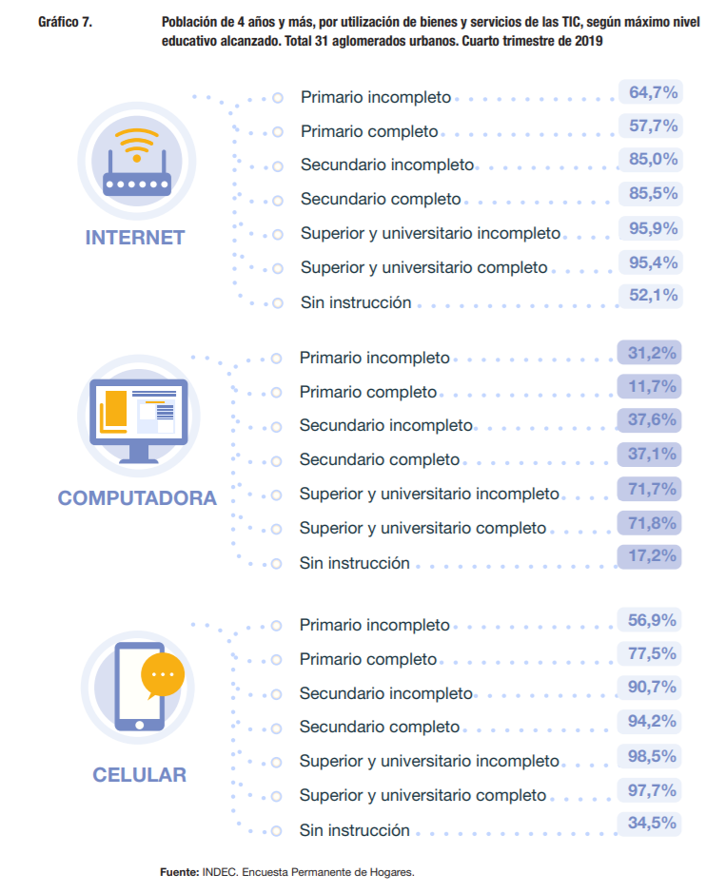

• El movimiento relativo a la demanda de recursos humanos capacitados, tenderá directa o indirectamente a influenciar en la búsqueda del valor agregado, aumentando la productividad de la mano de obra.

• (Desempeño reciente y expectativas del sector de Software y Servicios (CESSI), 2019) -Informe

##### Uso de E-commErce según el alcance geográfico

Beauty Full estará disponible para Capital Federal y Gran Buenos Aires, pudiendo extenderse a mediano plazo a la totalidad del país y países limítrofes.

Sabemos que cualquier persona con acceso a internet es un potencial usuario de nuestro servicio y que todos los locales que realicen una actividad estética son posibles proveedores en nuestra plataforma.

A continuación se exponen el contexto demográfico:

|  |  |  |  |
| --- | --- | --- | --- |
|  | Varones | Mujeres | Total |
| Ciudad de Buenos Aires | 1302471 | 1587680 | 2890151 |
| Gran Buenos Aires | 4758358 | 5158357 | 9916715 |

Beauty Full planea introducirse en el Mercado Argentino, ya que según la investigación de varias consultoras podemos afirmar que el E-commrce esta en un alto crecimiento en la región.

##### Aumento de las compras electronicas

La emergencia sanitaria por la pandemia del coronavirus, una situación histórica sin precedentes, instaura nuevos hábitos de consumo ante el confinamiento de los compradores, obligados a quedarse en sus casas debido a la cuarentena total y obligatoria.

En este contexto, el comercio electrónico cobra una relevacia preponderante: sumo un 30% de usuario nuevos desde el comienzo del brote según una investigación de la división Insights de Kantar

“Tres de cada 10 son compradores nuevos. De ese 30% que compra a través de Internet por primera vez, el 73% afirmo que volvería a hacerlo”, dice Sebastian Corzo, Marketing & Business Development Leader de esta consultora.

El estudio asegura que la compra online en la Argentina aumento 17 puntos: paso de 44% a 61%. Los encuestadores admitieron que compraron y seguirán comprando de esta manera para evitar concurrir a negocios físicos.

“Esta tendencia que crece entre todas las edades y niveles socioeconómicos. Al aumentar la cantidad de casos de infectados, la preocupación también incrementa y se toman mas recaudos. Por eso se profundizan las compras planificadas y mas grandes, al tiempo que gana lugar el canal online”, analiza Corzo.

Uno de los temas centrales para el desarrollo del comercio electrónico es la evolución de los pagos en línea.

Gracias la aplicación Cuenta DNI que puso el gobierno para el pago de los 10000 pesos por la pandemia la tasa de gente bancarizada a tenido un leve mejoría.

**Acceso a Internet**

En el cuarto trimestre de 2019, se registró que el 60,9% de los hogares urbanos tiene acceso a computadora y el 82,9%, a internet. Además, los datos muestran que, en la Argentina, 84 de cada 100 personas emplean teléfono celular y 80 de cada 100 utilizan internet. El Módulo de acceso y uso de tecnologías de la información y la comunicación (MAUTIC) se llevó a cabo en el marco de la Encuesta Permanente de Hogares (EPH) a solicitud de la Dirección de Informática, durante el cuarto trimestre de 2019, conjuntamente con las direcciones provinciales de estadística (DPE). El objetivo de este módulo es relevar las características de acceso a tecnologías en hogares y su uso por parte de la población de 4 años y más.

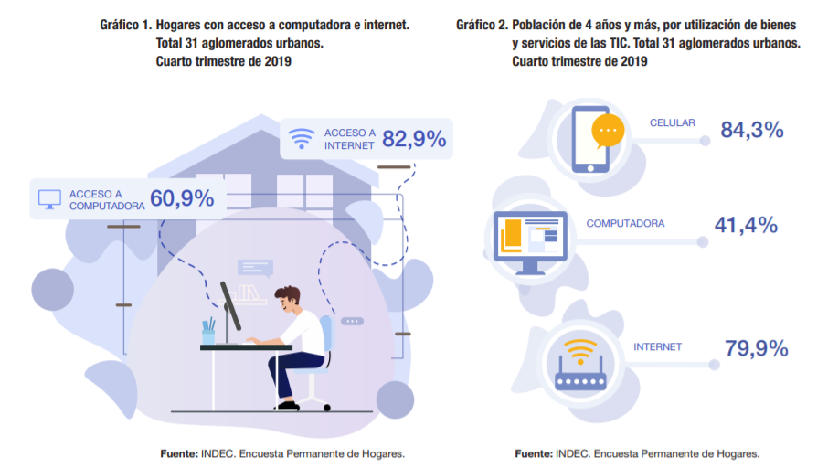

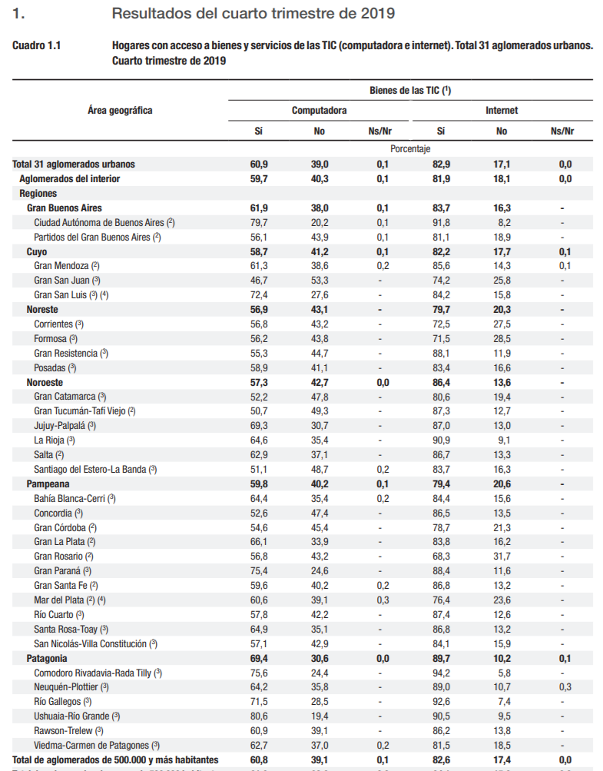

### 2.1.2 Factores económicos

#### Factores Externos

La economía mantiene aproximadamente nueve años de continuo crecimiento, que durante los 3 últimos años se mantuvo en el consumo del mercado interno, por las caídas en las exportaciones e importaciones debido a la crisis económica internacional.

No obstante, el Indec(Instituto Nacional de Estadística y Censos) admitió que la construcción cayó 22,1%  con respecto al mismo mes del 2019.

La contracción de Argentina se estima que será de 5,7 por ciento en 2020.

La economía argentina venía de una profunda recesión, de una profunda caída de demanda del Producto Interno Bruto (PIB). En el 2019 el Producto fue 2,2 por ciento más pequeño que el año anterior, sólo se observó un crecimiento en el 2017.

(Ver anexo 7)

#### 2.1.2.1 Tipo de cambio

Después del sacudón alcista del 2019 que registraron las valuaciones alternativas del dólar, es decir aquellas ajenas al “cepo” cambiario del circuito formal, este viernes 1 de abril de este año la divisa norteamericana se negoció con cierta estabilidad en todas las franjas del mercado, excepto el mercado paralelo, donde subió 3 pesos.

En la plaza mayorista ascendió marginales 12 centavos, a $65,86, en una rueda en la que las monedas emergentes presentaron escasas variantes. El dólar en Brasil subió un 0,4%, a 5,25 reales.

Por otra parte, las cotizaciones alternativas que presenta el dólar en el mercado doméstico, debido al extendido control de cambios que comenzó el 1° de septiembre en forma parcial y se profundizó a partir del 28 de octubre del año pasado, se mantuvieron cerca de los 100 pesos en el cierre de la semana.

El dólar libre o*blue*, con [mínimos negocios debido al aislamiento social](https://www.infobae.com/economia/2020/04/17/delivery-precios-inestables-y-sequia-de-pesos-como-opera-el-mercado-del-dolar-blue-durante-la-cuarentena/) obligatorio, cerró ofrecido a 103 pesos, con alza de 3 por ciento.

Las paridades bursátiles, el “contado con liquidación” y el dólar MEP, se transan al cierre en los 102,66 y los 99,86 pesos, respectivamente.

El Banco Central implementó a partir de este viernes una serie de medidas para reducir las operaciones de contado con liquidación y MEP, muchas apalancadas en el financiamiento con [costo mínimo que permitían las tasas de caución](https://www.infobae.com/economia/2020/04/01/plata-rapida-hoy-el-mercado-de-capitales-ofrece-dinero-a-tasas-minimas-para-pasar-la-cuarentena/), en torno a 10% y negativas en términos reales, en un escenario de sobreabundancia de liquidez por la expansión monetaria récord.

Este viernes la tasa de caución a 7 días en pesos rebotaba hacia la zona de 14% anual tras decisión del BCRA, mientras que a un día sigue cerca del 10 por ciento.

La entidad que preside Miguel Pesce estableció que los bancos no podrán operar en cauciones y los grandes exportadores deben elegir si se financian con cauciones o con créditos, un segmento del mercado que la autoridad monetaria quiere incentivar, a través del desarme del stock de Letras de Liquidez (Leliq) y Pases pasivos en tenencia de los bancos.

POR QUÉ EN EL MERCADO SE PAGAN $100 POR DÓLAR

Los inversores financieros ya están pagando un dólar por encima de los 100 pesos, implícitos en la operatoria con acciones y bonos argentinos, que se negocian en simultáneo en la Argentina y el exterior, y también en el mercado paralelo. En pocas palabras, la economía nacional completa un ciclo de destrucción de su moneda, el peso argentino, que desde el colapso de la convertibilidad perdió el 99% de su valor en menos de dos décadas.

Los analistas financieros reconocen tres motivos centrales para este repentino salto del tipo de cambio bursátil, una referencia fehaciente del valor que el mundo financiero le asigna al peso argentino.

1) EXPLOSIÓN MONETARIA. El [excedente de pesos](https://www.infobae.com/economia/2020/04/11/hiper-liquidez-la-base-monetaria-se-duplico-en-el-ultimo-ano-y-reabre-la-expectativa-de-aceleracion-de-la-inflacion/https:/www.infobae.com/economia/2020/04/11/hiper-liquidez-la-base-monetaria-se-duplico-en-el-ultimo-ano-y-reabre-la-expectativa-de-aceleracion-de-la-inflacion/) en la plaza financiera, debido a la amplia expansión monetaria aplicada por el Banco Central para sostener las necesidades fiscales en el marco de la cuarentena.

La Base Monetaria creció unos $1.123.000 millones u 87% en el último año, de los $1.288.954 millones del 8 de abril de 2019 a $2,44 billones el 13 de abril pasado. Este $1,13 billón de expansión equivale, al tipo de cambio oficial a unos USD 17.200 millones, aproximadamente 4% del PBI.

(Ver Anexo 2)

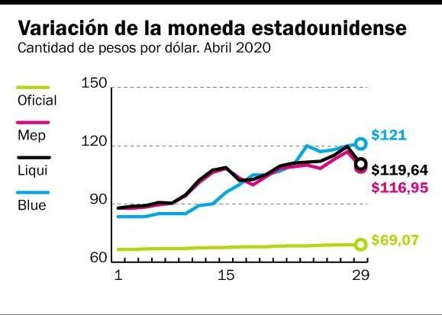

#### 2.1.2.2 Inflación

En marzo cayó el IPC en Argentina

La tasa de variación anual del IPC en Argentina en marzo de 2020 ha sido del 48,4%, 19 décimas inferior a la del mes anterior. La variación mensual del IPC (Índice de Precios al Consumo) ha sido del 3,3%, de forma que la inflación acumulada en 2020 es del 7,8%.

Hay que destacar la subida del 17,5% de los precios de Enseñanza, hasta situarse su tasa interanual en el 46,1%, que contrasta con el descenso de los precios de Vivienda del 1,4%, y una variación interanual del 26,9%. (Ver anexo 9)

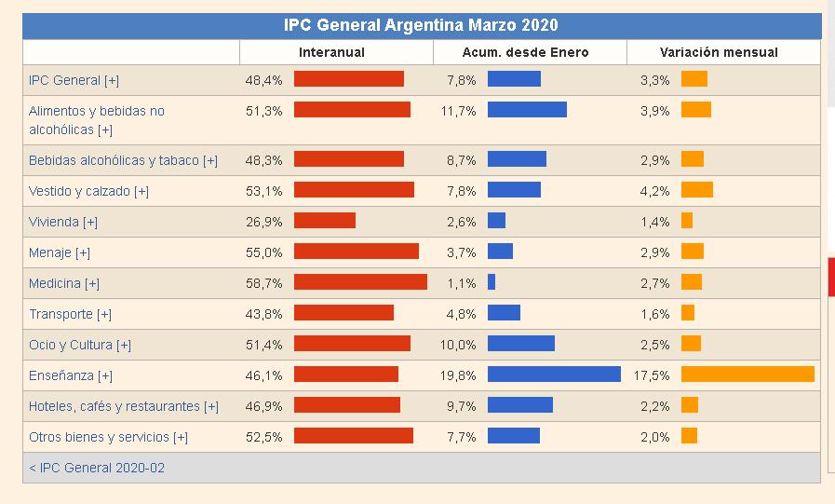

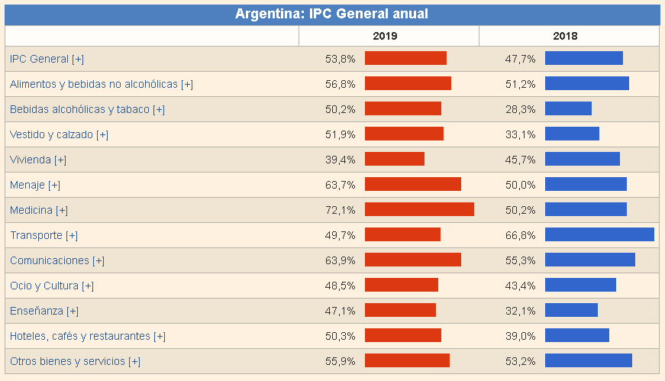

Link: <https://datosmacro.expansion.com/ipc-paises/argentina>

#### 2.1.2.3 PBI

Si bien el Gobierno de Alberto Fernández ya lanzó un paquete de medidas económicas para morigerar la recesión, la consultora Analytica que conducen Ricardo Delgado y Rodrigo Álvarez, señaló que “hay dudas acerca de la capacidad del Tesoro para financiar una política contracíclica”, y agregó que “suponiendo que la actividad económica local prácticamente se paraliza alrededor de un trimestre, el PBI caería 1,8 puntos”.

De esta forma, según el informe de la consultora, de no mediar un aumento del gasto público, el PBI argentino caería entre 3,3% y 3,8% este año, dos puntos porcentuales más que la proyección inicial para 2020.

Con anterioridad, los economistas habían calculado una caída del PBI en 2020 entre 1 y 1,5%, asumiendo una expansión fiscal del orden de un punto del producto. Por supuesto que esta proyección fue antes del efecto coronavirus. “Considerábamos que el Gobierno gastaba todos los ingresos adicionales derivados de la Ley de Solidaridad, manteniendo el déficit primario en los niveles de 2019 (en torno al 0,4% del PBI)”, explicó el informe.

Pese a la revisión de los números finales para 2020, el documento señaló que las medidas son correctas, llegan a tiempo y atacan los frentes más acuciantes para la economía argentina. “Tratan, en suma, de absorber parte de la pérdida que de otro modo recaería sobre las empresas y familias”, indicó.

En tal sentido, desde Analytica sostuvieron que “se está actuando con velocidad y en la dirección correcta, administrando recursos muy escasos en un contexto donde no es posible emitir deuda y el fisco no cuenta con holgura suficiente. Un escenario muy diferente a 2008-09, donde en la 'Gran Recesión' el gobierno disponía de mayor espacio fiscal y contaba con los fondos de las AFJPs recientemente estatizados”.

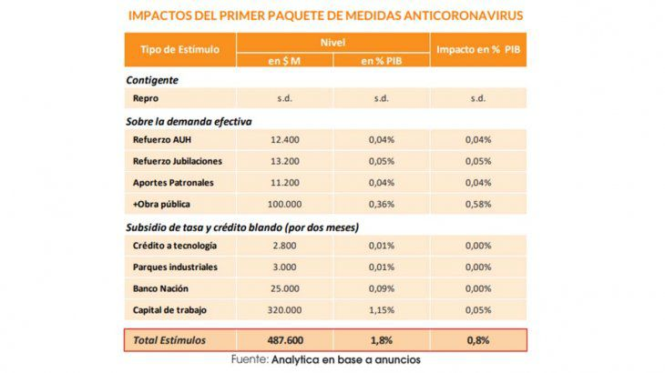

#### Conclusión

Si bien Argentina no esta en un buen contexto económico, la pandemia del codiv 19 trae muchas oportunidades consigo. Mencionare algunas de ellas:

* Ahorro en mantenimiento de la infraestructura debido a que todos están trabajando desde casa.
* Como dijimos anteriormente mas demanda de compras electronicas
* Y debido a la demanda de mas aplicaciones para facilitar la compra o los servicios que están en el grupo de prioridad, por ejemplos farmacias, supermercados, también trae mas trabajo a la industria informática.
* Atrae nuevas alternativas para innovar.

|  |  |  |  |  |  |
| --- | --- | --- | --- | --- | --- |
| Factores Económicos | MUY POCO ATRACTIVO | POCO ATRACTIVO | NEUTRO | ATRACTIVO | MUY ATRACTIVO |
| Tipo de cambio |  |  |  |  |  |
| Inflación |  |  |  |  |  |
| Producto Bruto Interno |  |  |  |  |  |

### 2.1.3 Factores políticos

#### 2.1.3.1 Importaciones y exportaciones

(Ver anexo 8)

Las cifras muestran que en lo que se refiere a las ventas al exterior de la Argentina, este fue el peor marzo desde 2009. Sin embargo, el ajuste en las importaciones logró que el número final sea positivo. Según el trabajo del Indec, en marzo pasado la balanza comercial registró un superávit de 1.145 millones de dólares.

Las exportaciones en marzo disminuyeron 15,9% (-817 millones de dólares) respecto a igual mes de 2019, debido a la caída en cantidades de 14,4% y en precios, 1,7%. En términos desestacionalizados y de tendencia-ciclo, las exportaciones de marzo se redujeron 11,6% y 0,9%, con relación a febrero de 2020, respectivamente.

En lo que se refiere a las ventas el exterior por rubros, el informe del tercer mes de 2020 en que se comenzaron a cerrar todos los mercados del mundo, muestra que las exportaciones de todos los rubros descendieron de manera interanual: combustibles y energía (-35,2%), manufacturas de origen industrial (-20,5%), manufacturas de origen agropecuario (-18,2%) y productos primarios (-1,7%).

Por el lado de las compras que realiza la Argentina, el número de importaciones también cayó con fuerza. Más allá de que la pandemia fue marcando un cambio en el comercio internacional, la Argentina le sumó el arrastre de dos años de recesión.

Las importaciones en marzo disminuyeron 19,7% respecto a igual mes del año anterior (-781 millones de dólares). Las cantidades bajaron 17% y los precios se contrajeron 3,2%. En términos desestacionalizados y de tendencia-ciclo, las importaciones cayeron 8,4% y 2,0%, con relación a febrero de 2020, respectivamente.

En marzo, las importaciones de bienes de capital disminuyeron 24,8%; las de bienes intermedios, 12,8%; las de combustibles y lubricantes, 27,6%; las de piezas y accesorios para bienes de capital, 27,3%; las de bienes de consumo, 10,7%; y las de vehículos automotores de pasajeros, 31,8%.

Con estos números de importación y exportación, el superávit comercial de USD 1.145 millones fue USD 36 millones menor que en el mismo mes de 2019, (1.181 millones de dólares). Si bien el superávit se mantuvo relativamente estable, “se dio en el contexto de fuerte caída tanto de las exportaciones como de las importaciones; siendo la baja de las exportaciones mayor en valores absolutos (-817 millones de dólares) que la de las importaciones (-781 millones de dólares)”, explica el informe del Indec.

Con estos números, el intercambio comercial mostró que este fue el peor marzo para las exportaciones desde 2009 cuando se había vendido al exterior por USD 4.324 millones. Pero oculta la buena noticia que el superávit fue mayor a los mil millones de dólares porque la caída de los precios de los productos que importa la Argentina fue mayor a la caída que sufrieron los precios de las exportaciones locales.

Para Nadin Argañaraz y Bruno Panighel, economistas del IARAF, las exportaciones comienzan a mostrar una ralentización. En marzo cayeron un 15,9% en valor (14,4% menores cantidades físicas, y a un precio 1,7% más bajo) respecto al mes de marzo 2019.

El resultado superavitario es explicado en mayor proporción por el lado de la fuerte contracción de las importaciones, dada la suba del tipo de cambio real y también por la contracción de la actividad económica a nivel mundial y local. Las importaciones de marzo resultaron un 19,7% menores que las del mismo mes del año pasado (17% menos cantidades físicas a un precio 3,2% más bajo).

(Ver anexo 4)

#### 2.1.3.2 Gobierno nacional

En este contexto actual quedo parada la Ley de Ciencia y tecnología que se iba a tratar este año en el poder Legislativo. Se había propuesto que mantengan temporalmente la ley que estaba hasta el año pasado la ley de promoción de la industria del software pero no se ha escuchado el reclamado por ahora. Esta coartando las posibilidades de la industria del software

|  |  |  |  |  |  |
| --- | --- | --- | --- | --- | --- |
| Factores Políticos | MUY POCO ATRACTIVO | POCO ATRACTICO | NEUTRO | ATRACTIVO | MUY ATRACTIVO |
| Importaciones |  |  |  |  |  |
| Gobierno Nacional |  |  |  |  |  |

### 2.1.4 Factores tecnológicos

**Complejidad**

Las técnicas y metodologías mencionadas presentan un nivel de complejidad considerablemente elevado, que reduce en parte la entrada de competidores ocasionales.

El desarrollo de software es una tarea que requiere un amplio repertorio de habilidades y conocimientos. Más aún, es un proceso que abarca numerosas disciplinas, como la ingeniería del software pero también las telecomunicaciones y el diseño gráfico. Naturalmente, cada una de las disciplinas son profesiones por sí solas, por lo que el proceso implica la participación de varios profesionales, en muchas ocasiones con títulos universitarios o avanzados en sus carreras. En las últimas dos décadas la complejidad de las aplicaciones de software creció abruptamente, aumentando también los requerimientos de habilidades necesarias para el desarrollo. Un claro ejemplo de este aumento son el Web y sus aplicaciones. Basta comparar los sitios web de principios de la década de 1990 con los que hoy en idea pueden encontrarse, para dar cuenta de este fenómeno.

Finalmente, es importante mencionar que la complejidad del software en muchas ocasiones dificulta en mayor o menor medida el entendimiento y la satisfacción de las necesidades del cliente.

**Patentes**

En el mundo existe una tendencia hacia el patentamiento de software que no ha sido adoptada aún en Argentina.

Argentina, en cambio, excluye a los programas de computación como invención patentable porque entiende que se trata de una elaboración intelectual sin carácter industrial, y les otorga protección mediante la ley de derechos de autor (ley 11.723).

En general, quienes fomentan el patentamiento del software son grandes empresas desarrolladoras que quieren la máxima protección para sus productos. En la vereda contraria, están en general pequeñas empresas, que promueven el software libre, individuos, y en menor medida, algunas grandes empresas.

La tendencia hacia el patentamiento del software existe porque el derecho de autor no protege acabadamente al software. Mediante derechos de autor, se puede proteger la expresión de una idea, pero no la idea en sí. Desarrolladores de software pueden tomar esa idea y desarrollar nuevos trabajos, sin infringir derechos de autor de terceros. Estos problemas no se presentan con una patente, la cual otorga a su titular un derecho de explotación exclusivo de la idea por el período de vigencia de la patente, que es de 20 años.

Requerimientos de I+D del producto y del proceso

El costo de producción de un paquete de software es insignificante, si se compara con el alto costo de su desarrollo. El desarrollo de una aplicación de software comercial requiere de una gran cantidad de tiempo y dinero. Las empresas de software amortizan el desarrollo con la venta de una gran cantidad de paquetes de software.

Los gastos iniciales en desarrollo, marketing e infraestructura de soporte técnico para las versiones iniciales son considerables. Como alternativa, el desarrollo de nuevas versiones basadas en una anterior requiere menos gastos para desarrollar porque están basadas en la misma técnica de desarrollo. Los márgenes gruesos en el negocio del software son a menudo 70% o 80% ya que se necesitan muy pocos gastos para soportar una compañía de software. El trabajo del recurso humano es el mayor ítem ya que el desarrollo de software a menudo involucra el trabajo en equipo de 6, 12 o incluso 100 personas.

### 2.1.5 Factores sociales

**Tasa de desocupación**

El desempleo en Argentina refleja la totalidad de las personas desempleadas en Argentina. De acuerdo a cifras entregadas por el Instituto Nacional de Estadística y Censos(INDEC) correspondiente al último trimestre de 2019, la tasa de desempleo es de 10.1%. Se encuentra en la 80ª colocación en la lista de países por desempleo.1 En 2001, durante la crisis que azotó al país, la tasa de desempleo alcanzó su punto máximo con una cifra del 29.4%.

Esta variable incluye el porcentaje de la fuerza laboral que está sin empleo. Sustancial subempleo es a veces indicado.

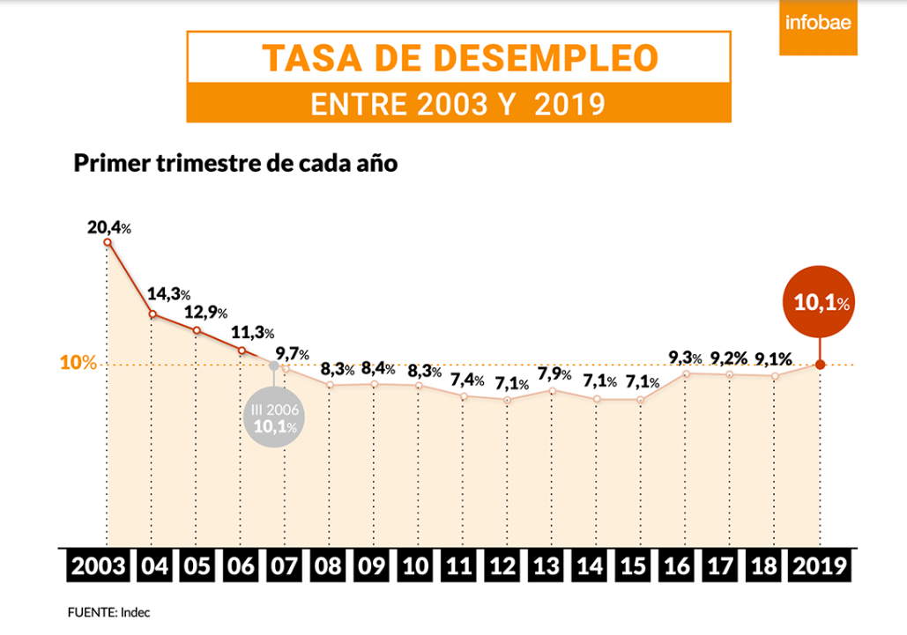

### 2.1.6 Atractivo de la industria

###### Evaluación General de la Industria

|  |  |  |  |
| --- | --- | --- | --- |
| ***Evaluación General de la Industria*** | Atractivo Escaso | Atractivo Medio | Atractivo Elevado |
| Evaluación general | ………………………………………………….. | | |

### 2.1.7 Oportunidades y amenazas

Oportunidades Clave

* Sector industrial en pleno crecimiento y expansión.
* Barreras de entrada muy altas.
* Oportunidad de crecimiento en el mercado.
* Pocos competidores igualmente equilibrados.
* Poca gravitación en el poder de los proveedores y compradores.

Amenazas Clave

* Costos más altos debido a la inflación.
* Inserción de nuevos capitales extranjeros a la industria.
* Inestabilidad económica a futuro.

Conclusión: La industria sigue siendo atractiva y como se ilustra en las páginas anteriores se encuentra en una etapa de crecimiento y gran expansión.

## 2.2 Análisis de la competencia

Ya se han analizado los conceptos básicos que subyacen a la tarea de definir la posición competitiva de un negocio. El perfil del posicionamiento competitivo del negocio conduce a la identificación de los principales puntos fuertes y débiles de la empresa frente a sus competidores más importantes.

En este punto llevaremos adelante la evaluación interna a nivel del negocio. Dicho proceso conduce a la identificación de las fortalezas y debilidades de la empresa respecto a sus competidores más importantes. Para esto se hará un estudio minucioso de la competencia en el rubro de acción de nuestro negocio.

### 2.2.1 Principales competidores

Para la realización del análisis de los competidores directos con respecto al sector de belleza y cuidado personal, encontramos un competidor directo que ofrezca estos dos servicios, como muestra la siguiente tabla:

|  |  |  |
| --- | --- | --- |
| Reservar turno para un servicio y realizar su envio | Pedidos online | Reservar turno para un servicio y hacer pedidos online |
| Si | Si | Si |

Por este motivo tomaremos 2 competidores directos, uno que se dedique a la reserva turno para un servicio y pedidos online y otro que solo se dedique a la de pedidos online.

A continuación, detallamos los principales competidores encontrados:

1 – GALABELLEZA (reserva turno para un servicio y pedidos a domicilio)

2 – WABI (PEDIDOS A DOMICILIO)

|  |  |  |
| --- | --- | --- |
| Nombre de la empresa | Gala Belleza |  |
| Direccion Web | <https://galabelleza.com/> |  |
| Alcance | La Plata, Buenos Aires |  |
| Tipo de competidor | Reserva turno para un servicio y pedidos a domicilio |  |
| Modalidad de negocio | B2C |  |

|  |  |  |
| --- | --- | --- |
| Nombre de la empresa | Wabi |  |
| Dirección Web | <https://www.wabicasa.com/> |  |
| Alcance | Todo el país |  |
| Tipo de competidor | Pedidos a domicilio |  |
| Modalidad de negocio | B2B y B2C |  |

### 2.2.2 Análisis de cadena de Valor de los servicios

En su obra Servucción (1987), Pierre Eiglier y Eric Langeard Eric nos ofrecían su punto de vista sobre los elementos de un sistema de prestación de servicios: cliente, soporte físico, personal en contacto, servicio, organización interna y otros clientes. Agradeciendo el trabajo de los autores citados y tomando como base los elementos identificados, me permito replantearlos y completarlos como se expondrá a continuación bajo la forma de eslabones (ex actividades) integrantes de una nueva cadena de valor.

Como planteara Michael Porter en su propuesta, aquí también todos los eslabones terminan dando forma al satisfactor que se brinda y son fuente de posibles ventajas competitivas.

Eslabones de apoyo

* Dirección general y recursos humanos: Nos dedicaremos a la comprensión y colaboración de las actividades al servicio de cliente.
* Organización Interna y tecnología. Nuestro personal estará especializado en el desarrollo de software, investigación del mercado, diseños de servicio y desarrollo de procesos.
* Infraestructura y Ambiente: Locales y las casas de los clientes.:
* Abastecimiento: Insumos, soporte físico, servicios de capacitación, espacios publicitarios, etc.

Controlables

* Marketing y ventas: Se impulsará la promoción de la empresa a través de las redes sociales, Google Ads y convenios y propuestas comerciales conjuntas a las empresas reconocidas.
* Personal de contacto: En la parte de ayuda tendrá un servicio terciarizado de soporte técnico entre los locales/profesionales y los consumidores finales.
* Soporte físico y habilidades: Personal preparado para posicionar a los clientes según sean sus demandas
* Prestación: Ofrecer un mantenimiento y asesoría para llevar a cabo cambios y necesidades que requiera el cliente.

No controlables

* Cliente: Tender redes de sociabilización con los clientes para que estén informados y familiarizados con la aplicación
* Otros clientes: Enfocar la difusión de nuestros servicios a segmentos específicos de la población.

#### 2.2.2.1 Cadena de valor del servicio de Gala Belleza

|  |  |
| --- | --- |
| **Nombre de empresa** | Gala Belleza |
| **Dirección Sitio Web** | <https://galabelleza.com/> |
| **Medios de comunicación** | Personalmente, via teléfono y Via Web |
| **Situación en internet** | La plataforma Web está orientada a la reserva de turnos de sus servicios de belleza  de manera online y realiza envíos de productos de belleza. Es nuevo en el mercado, tiene un flujo claro y es atractivo visualmente. |
| **Productos y/o servicios** | Reserva de turnos de servicios online y venta de productos. |
| **Modalidad de pago** | No se realizan pagos en la pagina |
| **Precio** | Estipulados por el negocio |
| **Diferenciación** | Estética |
| **Eslabones de apoyo** | * Este concentrado con un compromiso con el cliente de su ciudad * Está diseñado para coordinar mecanismos de respuestas en particular a sus clientes. * Su local o en las casas de los clientes |
| **Controlables** | * Publicidad y promoción local * Personal aquerenciado a sus clientes. Cuenta con idoneidad del del personal. * No hay ningún servicio de soporte técnico. * La prestación tal vez no se ajuste para los cambios que requiera el cliente rápidamente |
| **No controlables** | * Puede que no tienda redes de sociabilización e información equitativamente igual para todos sus clientes * Tiene bien segmentado su mercado. |

#### 2.2.2.2 Cadena de Valor de servicios de Wabi

|  |  |
| --- | --- |
| Nombre de empresa | Wabi |
| Dirección Sitio Web | <https://www.wabicasa.com/> |
| Medios de comunicación | Via Web |
| Situación en internet | Es un sitio amigable pero que presenta varios bugs y lentitud a la hora de su ejecución, el macheo de locales con las direcciones del usuario son inconsistentes. |
| Creación de valor | Pedidos online |
| Productos y/o servicios | Pedidos online |
| Modalidad de pago | Se realizan pagos, debito, crédito y mercado pago |
| Precio | Estipulados por el local |
| Diferenciación | Ninguna |
| **Eslabones de apoyo** | * Diseña sus servicios y satisfactores * Ambiente: Su local o en las casas de los clientes |
| **Controlables** | * Publicidad y promoción en general para todo el país * Personal no tiene casi ningún contacto directo con el cliente * La prestación solo va a resolver la venta de productos a sus clientes |
| **No controlables** | * Puede que no tienda redes de sociabilización e información equitativamente igual para todos sus clientes * Tiene bien segmentado su mercado. |

### 2.2.3 Comparar cadenas de valor

Los factores críticos de éxito son indicadores específicos de cada negocio y estos reflejan las preferencias gerenciales. Estos deben adaptarse constantemente a fin de reflejar los cambios que se producen dentro de la organización y su entorno.

Los factores críticos del éxito definidos para nuestro plan estratégico de negocios son los siguientes:

* Infraestructura Gerencial.
* Gestión de Recursos Humanos.
* Desarrollo de Tecnología.
* Comercialización y Ventas

Tareas

* Estabilidad de la plataforma.
* Innovación y adaptabilidad de la plataforma.
* Usabilidad
* Flujo sencillo
* Tiempo de respuesta
* Matching preciso de búsquedas

Áreas

* Desarrollo
* QA
* Comercialización y ventas.
* Producto

**Perfil competitivo del Negocio frente a cada uno de los competidores más importantes**

En esta parte del análisis nos concentraremos en la evaluación de los puntos fuertes de su negocio con proyección al futuro. Tratando de ser realistas en términos de capacidades para mejorar la posición relativa y tratar de mejorar el desempeño. Más que un pronóstico es un compromiso de acción y un desafió para lograr niveles superiores de excelencia. A continuación, se presenta un resumen del análisis realizado en base a la comparación con nuestra competencia:

#### 2.2.3.1 Comparación cadena de Valor de servicios con Gala Belleza

**Evaluación competitiva de la Infraestructura Gerencial –Beauty Full frente a Gala Belleza.**

Como resultado del análisis de la infraestructura gerencial tenemos que Gala Belleza se diferencia de Beauty Full en que tienen bien definida su estructura gerencial. A continuación, se detalla la evaluación de algunos puntos:

* Sistema de Control de Gestión El control de gestión, comparándolo con Gala Belleza, se encuentra bastante favorable, dado que la competencia posee mediana capacidad de gestión y respuesta.
* Estructura de Organización La estructura organizacional de Gala Belleza está bien definida, al igual que Beauty Full con lo que podemos concluir que no existen desventajas ni ventajas.
* Sistema de Comunicación e Información En relación a la comunicación e información Beauty Full cuenta con una amplia diferenciación respecto a Gala Belleza dado que les brindamos todos los canales de comunicación a nuestros clientes y usuarios, cosa que la competencia no ha logrado aún.
* Imagen Corporativa En El Beauty Full contamos con expertos de marketing y diseño en conjunto con los de comunicación que utilizamos para las relaciones públicas, campañas comunicacionales y otras formas de promoción para sugerir un cuadro mental al público.

**Evaluación competitiva de Comercialización y Ventas–Beauty Full frente a Gala Belleza**

En ámbito de la comercialización y las ventas, nuestra posición de tener un canal directo de ventas a las empresas nos da una ventaja con respecto a nuestra competencia, brindándonos un servicio más ágil y dinámico de comunicación y retroalimentación de necesidades para llegar más fácilmente al cliente.

A continuación, se detallan algunos puntos para el análisis de la evaluación competitiva de comercialización y ventas:

* **Definición y análisis de los mercados:**

No se pudo recopilar información acerca del análisis de mercado Gala Belleza de todas maneras realizamos un profundo estudio del mismo por el cual nos evaluamos en este punto con una leve fortaleza.

* **Estrategia de servicios:**

Contamos con un servicio bien integrado los cual nos diferencia en gran medida de Gala belleza Fortaleza que estimamos que se consolide en el futuro próximo.

* **Estrategias de precios:**

Beauty Full cuenta con estrategias en los precios, como ser variedades diferentes negocios participes, promociones por contratación de servicios constantes y otra variedad de promociones dependiendo del cliente; lo cual nos diferencia.

Beauty Full cuenta varios negocios de belleza y estética en su plataforma web con variedad de servicios y productos en cambio Gala Belleza solo es en sí mismo un negocio. Esto hace que nuestro negocio proporcione más variedad de precios a los consumidores finales de la platataforma web.

* **Estrategias geográficas:**

Beaty Full cuesta con más amplitud en su alcance geográfica que gala Belleza

* **Estrategia de promoción y publicidad:**

En Beauty Full contamos con expertos de marketing en conjunto con los de comunicación que utilizamos para las relaciones públicas, campañas comunicacionales y otras formas de promoción.

* **Desarrollo e introducción de nuevos productos**

Beauty Full es consciente de las necesidades cambiantes del mercado y crea nuevos servicios lo cual es una fortaleza frente a Gala Belleza que cuenta con servicios estáticos prácticamente desde su ingreso al mercado.

* **Imagen del negocio**

En lo relacionado a la imagen del negocio nos encontramos equilibrados con respecto a Gala Belleza. Quienes cuentan con personal dedicado (número muy reducido) que trabajan a diario por la imagen. Gala Belleza hace tiene un personal dedicado a brindar un servicio muy personalizado.

* **Recursos Humanos**

No se pudo recopilar información acerca del análisis de mercado Gala Belleza de todas maneras realizamos un profundo estudio del mismo por el cual nos evaluamos en este punto con una leve fortaleza.

* **Estrategia de distribución**

Beauty Full es consciente el crecimiento de Internet en los últimos años y apunta a que mediante el sistema Web se pueda adquirir, cotizar y consultar los servicios, etc., lo cual nos brinda una fortaleza competitiva frente a Gala Belleza quien utiliza su portal a modo informativo.

**Evaluación competitiva de Recursos Humanos – Beauty Full frente a Gala Belleza**

En relación al tratamiento en base a los Recursos humanos en Gala Belleza, no tenemos información clara y concisa, solo sabemos que realizan búsquedas dependiendo la demanda, con lo cual lo marcamos como una ventaja de parte de Beauty Full, ya que contamos con políticas de RRHH bien formadas y fomentamos la búsqueda de talentos.

**Evaluación competitiva de la Tecnología – BEAUTY FULL frente a GALA BELLEZA**

Gala Belleza al igual que Beauty Full aboca su negocio a las nuevas tecnologías por medio de un portal online que permitirá a los usuarios realizar sus transacciones online.

* **Selección de tecnología:**

Poseemos una gran fortaleza respecto a Gala Belleza ya que nosotros contamos con profesionales de vasta experiencia en diseño de interfaces Web y usabilidad con lo cual mejoramos ampliamente el Sitio Web de la competencia.

* **Momento oportuno para la introducción de nueva tecnología:**

Dado que nosotros vamos a proveer servicios a un sector del mercado que esta desatendido por la competencia, es oportuno invertir en tecnología de punta dado que no contamos con pérdida de otra tecnología invertida con anterioridad para el presente proyecto (o alguno de características similares), por tal motivo aquí ganamos terreno frente a GALA BELLEZA

* **Modos de Adquisición de Tecnología:**

Beauty Full ha invertido en nuevas tecnologías que desee implementar. La competencia al contar con recursos económicos más limitados deberá buscar una solución al presente inconveniente.

* **Recursos Humanos:**

Beauty Full, posee una plantilla altamente capacitada y motivada para el desarrollo del presente proyecto. El resto no tiene una política clara en base a RRHH.

* **Patentes:**

Ya contamos con la registración del nombre del negocio como dominio para poder ser accedida a través de Internet.

**EVALUACIÓN COMPETITIVA DE LA INFRAESTRUCTURA GERENCIAL**

**Beauty Full FRENTE A Gala Belleza**

|  |  |  |  |  |  |
| --- | --- | --- | --- | --- | --- |
|  | Gran debilidad | Debilidad leve | Equilibrados | Fortaleza leve | Gran Fortaleza |
| Sistema de control de gestión |  |  |  |  |  |
| Estructura organizacional |  |  |  |  |  |
| Imagen Corporativa |  |  |  |  |  |
| Sistema de comunicación e información |  |  |  |  |  |

**EVALUACIÓN COMPETITIVA DE COMERCIALIZACIÓN Y VENTAS BEAUTY FULL FRENTE A GALA BELLEZA**

|  |  |  |  |  |  |
| --- | --- | --- | --- | --- | --- |
|  | Gran debilidad | Debilidad leve | Equilibrados | Fortaleza leve | Gran Fortaleza |
| Definición y análisis de los mercados |  |  |  |  |  |
| Estrategias de precios |  |  |  |  |  |
| Estrategia geográfica |  |  |  |  |  |
| Estrategia de servicio |  |  |  |  |  |
| Estrategia de promoción y publicidad |  |  |  |  |  |
| Desarrollo e introducción de nuevos productos |  |  |  |  |  |
| Imagen del negocio |  |  |  |  |  |
| Recursos Humanos |  |  |  |  |  |
| Estrategia de distribución |  |  |  |  |  |

**EVALUACIÓN COMPETITIVA DE LA TECNOLOGÍA BEAUTY FULL FRENTE A GALA BELLEZA**

|  |  |  |  |  |  |
| --- | --- | --- | --- | --- | --- |
|  | Gran debilidad | Debilidad leve | Equilibrados | Fortaleza leve | Gran Fortaleza |
| Selección de tecnología |  |  |  |  |  |
| Momento oportuno para la introducción de nueva tecnología |  |  |  |  |  |
| Modos de adquisición de tecnología |  |  |  |  |  |
| Recursos humanos |  |  |  |  |  |
| Patentes |  |  |  |  |  |

#### 2.2.3.2 Comparación cadena de Valor de servicios de Wabi

**Evaluación competitiva de Comercialización y Ventas–Beauty Full frente a WABI**

En ámbito de la comercialización y las ventas, nuestra posición de tener un canal directo de ventas a las empresas nos da una ventaja con respecto a nuestra competencia, brindándonos un servicio más ágil y dinámico de comunicación y retroalimentación de necesidades para llegar más fácilmente al cliente.

A continuación, se detallan algunos puntos para el análisis de la evaluación competitiva de comercialización y ventas:

* Definición y análisis de los mercados No se pudo recopilar información acerca del análisis de mercado WABI de todas maneras realizamos un profundo estudio del mismo por el cual nos evaluamos en este punto con una leve fortaleza.
* Estrategia de servicio : Contamos con un servicio bien integrado los cual nos diferencia en gran medida de WABI. Nuestro servicio de pedidos de productos está especializado en los productos de belleza profesionales en cambio WABI solo tiene los productos tradicionales de belleza que en cualquier supermercado se pueden en contar. Gran fortaleza que estimamos que se consolide en el futuro próximo.
* Estrategias de precios: Beauty Full cuenta con estrategias en los precios, como ser promociones por contratación de servicios constantes y otra variedad de promociones dependiendo del cliente; lo cual nos diferencia.
* Estrategia de promoción y publicidad: En lo relacionado a las estrategias de promoción y publicidad nos encontramos equilibrados frente a WABI, ya que al estar desplegados a una zona reducida y tener pocos clientes, realizan poca inversión en publicidad ya que no les hace falta. De este ítem no podemos tener una fortaleza sobre WABI.
* Desarrollo e introducción de nuevos productos: Beauty Full es consciente de las necesidades cambiantes del mercado y crea nuevos servicios lo cual es una fortaleza frente a WABI que cuenta con servicios estáticos prácticamente desde su ingreso al mercado.
* Imagen del negocio: En lo relacionado a la imagen del negocio nos encontramos equilibrados con respecto a WABI quienes cuentan con personal dedicado (número muy reducido) que trabajan a diario por la imagen.

**Evaluación competitiva de Recursos Humanos –Beauty Full frente a WABI**

En cuanto a la evaluación de RRHH WABI, no cuenta con departamento selección de personal, departamento de capacitación, ni un esquema de premios y reconocimiento para incentivar a los empleados en la producción de la empresa, por lo cual contamos con una fortaleza en este análisis.

A continuación se detallan algunos puntos analizados:

* Selección, Promoción y Colocación:

Se presentan ventajas frente a WABI quien no cuenta con selección de personal, y no cuentan con envió de CV On-Line. En Beauty Full, además de presentar la opción de dejar CV en nuestro sitio Web, también contamos con profesionales capacitados para la selección.

* Sistemas de Recompensas:

Según datos recopilados, se visualiza una leve fortaleza frente a WABI quien no presenta sistemas de premios y recompensas para sus empleados.

**Evaluación competitiva de la Tecnología – Beauty Full frente a WABI**

WABI está abocado a brindar mejores servicios a través del canal telefónico, por tal motivo no realizan inversiones significativas, en cambio Beauty Full tiene como objetivo triunfar de la mano de las nuevas tecnologías para brindar a sus clientes el mejor servicio de On-Line.

* Selección de tecnología: Poseemos una gran fortaleza respecto a WABI ya que nosotros contamos con la obtención del servicio a través de un Sitio Web, y donde se podrá encontrar información cotizaciones On-Line etc.
* Momento oportuno para la introducción de nueva tecnología: Dado que nosotros vamos a proveer servicios a un sector del mercado que esta desatendido por la competencia, es oportuno invertir en tecnología de punta dado que no contamos con pérdida de otra tecnología invertida con anterioridad para el presente proyecto (o alguno de características similares), por tal motivo aquí ganamos terreno frente a WABI
* Modos de Adquisición de Tecnología: Al tener la intención de utilizar tecnologías de punta (y poder solventarlas económicamente) de empresas conocidas en el ambiente tecnológico, Beauty Full tiene al alcance de su mano cualquier tecnología que desee implementar. La competencia al contar con recursos económicos más limitados deberá buscar una solución al presente inconveniente.
* Recursos Humanos

Beauty Full, posee un gran capital humano técnico el cual está altamente capacitado y motivado para el desarrollo del presente proyecto. El resto de la competencia al no poder solventar los precios de mercado para incorporación a su Staff de personal de sistemas se verá en la necesidad de buscar otras soluciones.

* Patentes:

Las patentes están relacionadas con la registración del nombre del negocio como dominio para poder ser accedida a través de Internet lo cual tiene un costo muy bajo y nos da un buen atractivo para el nuevo emprendimiento.

Para realizar esta registración existen una normativa y trámites de fácil acceso.

**EVALUACIÓN COMPETITIVA DE LA INFRAESTRUCTURA GERENCIAL**

**Beauty Full FRENTE A WABI**

|  |  |  |  |  |  |
| --- | --- | --- | --- | --- | --- |
|  | Gran debilidad | Debilidad leve | Equilibrados | Fortaleza leve | Gran Fortaleza |
| Sistema de control de gestión |  |  |  |  |  |
| Estructura organizacional |  |  |  |  |  |
| Imagen Corporativa |  |  |  |  |  |
| Sistema de comunicación e información |  |  |  |  |  |

**EVALUACIÓN COMPETITIVA DE COMERCIALIZACIÓN Y VENTAS BEAUTY FULL FRENTE A WABI**

|  |  |  |  |  |  |
| --- | --- | --- | --- | --- | --- |
|  | Gran debilidad | Debilidad leve | Equilibrados | Fortaleza leve | Gran Fortaleza |
| Definición y análisis de los mercados |  |  |  |  |  |
| Estrategias de precios |  |  |  |  |  |
| Estrategia geográfica |  |  |  |  |  |
| Estrategia de servicio |  |  |  |  |  |
| Estrategia de promoción y publicidad |  |  |  |  |  |
| Desarrollo e introducción de nuevos productos |  |  |  |  |  |
| Imagen del negocio |  |  |  |  |  |
| Recursos Humanos |  |  |  |  |  |
| Estrategia de distribución |  |  |  |  |  |

**EVALUACIÓN COMPETITIVA DE AREA DE RRHH BEAUTY FULL FRENTE A WABI**

|  |  |  |  |  |  |
| --- | --- | --- | --- | --- | --- |
|  | Gran debilidad | Debilidad leve | Equilibrados | Fortaleza leve | Gran Fortaleza |
| Selección, promoción y colocación |  |  |  |  |  |
| Sistemas de recompensas |  |  |  |  |  |

**EVALUACIÓN COMPETITIVA DE LA TECNOLOGÍA BEAUTY FULL FRENTE A WABI**

|  |  |  |  |  |  |
| --- | --- | --- | --- | --- | --- |
|  | Gran debilidad | Debilidad leve | Equilibrados | Fortaleza leve | Gran Fortaleza |
| Selección de tecnología |  |  |  |  |  |
| Momento oportuno para la introducción de nueva tecnología |  |  |  |  |  |
| Modos de adquisición de tecnología |  |  |  |  |  |
| Recursos humanos |  |  |  |  |  |
| Patentes |  |  |  |  |  |

**Resumen del Análisis del Posicionamiento Competitivo**

A continuación se detalla un resumen general del análisis del posicionamiento competitivo frente a Gala Belleza y Wabi

**RESUMEN ANÁLISIS POSICIONAMIENTO COMPETITIVO EL Beauty Full**

|  |  |  |  |  |  |
| --- | --- | --- | --- | --- | --- |
|  | Gran debilidad | Debilidad leve | Equilibrados | Fortaleza leve | Gran fortaleza |
| Infrantructura gerencial |  |  |  |  |  |
| Gestion de Recursos humanos |  |  |  |  |  |
| Tecnología |  |  |  |  |  |
| Comercialización y ventas |  |  |  |  |  |

Concluimos en que podemos hacer fuerte nuestro producto ya que al unificar ambos servicios, la de reservar turnos de los servicios y la de pedidos online, ya estamos diferenciándonos de nuestros competidores.

Si a todo esto le sumamos una interfaz fácil de usar, con un mecanismo sencillo para el usuario a la hora de realizar una búsqueda, en donde le brindemos información de valor y que sus búsquedas sean concretas, nuestro producto rápidamente se convertirá en el número uno dejando atrás a nuestros competidores.

Nuestra competencia hoy en día no tiene una fuerte presencia en Internet con lo cual podemos aprovechar este momento para tomar la delantera con un producto de excelencia.

### 2.2.4 Fortalezas y debilidades

Fortalezas:

* Aumento de la integración con clientes y proveedores: Por hay una mayor comunicación entre ambos. Y mejor feedback.
* Desarrollo y cooperación de los recursos humanos.
* Servicios integrados de alta calidad. Los servicios están íntegramente dedicados al cliente
* Ventas On-Line del servicio.
* Tecnología de última generación.
* Avances tecnológicos seguidos de cerca.
* Estrategias en el servicio y sus precios para adquirir.
* Acceso a la variedad de servicios
* Favorece la toma de decisiones del cliente seleccionando en función del precio, la ubicación y tipo de servicio.

Debilidades:

* Falta de antecedentes de la empresa hace que por lo novedoso desconozcan su existencia
* Estructura gerencial se ira definiendo según su cantidad de clientes.
* Imagen del negocio un poco reducida frente a uno de nuestros competidores

## 2.5 Fortalezas del negocio

|  |  |  |  |
| --- | --- | --- | --- |
| Fortaleza del negocio | FORTALEZA BAJA | FORTALEZA MEDIA | FORTALEZA ALTA |
| Evaluación general |  |  |  |

# 3.Análisis FODA

## 3.1 Cuadro FODA

|  |  |
| --- | --- |
| Fortalezas | Debilidades |
| * Únicos en el mercado * Acceso a la variedad de servicios * Favorece la toma de decisiones del cliente seleccionando en función del precio, la ubicación y tipo de servicio. * Tecnología de ultima generación * Servicios integrados de alta calidad | * Falta de antecedentes de la empresa hace que por lo novedoso desconozcan su existencia * Estructura gerencial se ira definiendo según su cantidad de clientes. * Imagen del negocio un poco reducida frente a uno de nuestros competidores |
| Oportunidades | Amenazas |
| * El sistema de puntos y recompensas facilita la fidelización del cliente y la recomendación a otros clientes potenciales. * Sector industrial en pleno crecimiento * Pocos competidores igualmente equilibrados. | * Costos mas altos debido a la inflación * Inestabilidad económica a futuro * Inserción de nuevos capitales extranjeros a la industria. |

## 3.2 Análisis del FODA

Según lo observado en el análisis FODA, las fortalezas con las cuales contamos son los factores fundamentales para crecer y lograr conquistar nuestro mercado-meta. El marco flexible de trabajo es un punto de alta importancia ya que al ser un portal Web, permite que el equipo de trabajo, pueda realizar sus actividades, eventualmente desde su hogar. Nuestra aplicación web destaca como fortaleza la posibilidad que les brinda a sus clientes, de realizar transacciones remotamente o bien administrar su comercio, sin la necesidad de estar en el mismo.

La tecnología es un pilar fundamental a tener en cuenta, dado que aprovechando la misma podemos llegar a los clientes On-Line los 365 días del año durante las 24 horas. Nuestro equipo de Desarrollo, Soporte y QA trabajan en conjunto para brindar la más rápida respuesta a nuestros clientes y proveedores, ante cualquier eventualidad. Nos encontramos a la búsqueda de nuevos capitales para conseguir una expansión en la región, los capitales propios son escasos y buscamos una inyección de capital para expandirnos. Las amenazas que detectamos como la copia del servicio por parte de los actuales o nuevos competidores, son un caso habitual a la hora de emprender un proyecto con lo cual, lo tomamos como un desafío y trabajaremos para diferenciarnos en todos los aspectos.

La tecnología facilitara la toma de decisiones de los clientes según sean sus criterios de preferencia. Y podrán recomendar el servicio de su local favorito a otras personas gracias a nuestro sistema de recompensas.

La amenaza más fuerte es la inestabilidad económica, ya que es imposible de prevenir, anticipar y tomar acciones a tiempo, lo único que se puede hacer es tener una organización cada vez más flexible que nos permita adaptarnos a los cambio futuros.

##### Conclusión: Atractivo de la Industria, Fortalezas del Negocio

Respecto a todo el análisis realizado hasta ahora, contamos con la certeza, para decir que nuestro proyecto de negocio, cuenta con la capacidad de convertir nuestra solución informática para locales y profesionales de la belleza sea líder con sus características en el segmento en Internet. La baja competencia y el producto altamente diferenciado nos permitirán con facilidad ganar un lugar importante en el mercado. La inestabilidad económica se presenta como una amenaza, pero en los últimos años el modelo económico adoptado por el gobierno nacional, mantiene estable este punto, con lo cual no debemos preocuparnos pero si tenerlo presente. La tecnología y sobre todo nuestro equipo de trabajo, es la base fundamental para el éxito de nuestro negocio, y valorando a nuestra estructura formal, nos encontramos en un momento óptimo para el desarrollo de la idea.

# 4. Segmentación de Mercado

## 4.1 Segmentación de Mercado

Nuestro negocio ofrece soluciones integrales para la industria de belleza y cuidado personal, por esta razón realizamos una segmentación de negocios y no de consumidores, si bien nuestra solución se ofrece como un producto, esta está orientada a brindar servicios a nuestros clientes ofreciéndoles una solución integral. Nuestro negocio va dirigido a peluquerias, y por ello una segmentación de consumidores no sería correcta en este caso.

Lograr una buena segmentación de consumidores, es uno de los puntos fundamentales a la hora de la creación de un producto, para esto debemos previamente llevar a cabo un análisis e investigación del mercado, mediante la “definición de los objetivos de la investigación” y luego un “análisis de la investigación realizada”.

A continuación se llevo adelante una investigación a alto nivel “Investigación exploratoria”, que se realizo interiorizándonos en cuando a la presencia que tienen nuestros potenciales proveedores en la Web a través de formularios Google.

Continuamos con una “investigación formal o concluyente”, donde se pueden usar cuestionarios con preguntas abiertas o cerradas.

Finalmente, se realiza un “informe final”, donde se analizan los datos obtenidos de ambas investigaciones.

De nuestro informe final, descubrimos que los resultados fueron bastante variados dependiendo del lugar de residencia, edad, sexo, nivel socioeconómico, estilo de vida y personalidad, lo cual determinara distintos tipos de demanda.

|  |  |
| --- | --- |
| Tipo | Descripción |
| Demanda Real | Consumidores que desean los bienes y servicios, pero no tienen los medios para abonarlos |
| Demanda Efectiva | Consumidores que tienen los medios económicos para adquirir bienes y servicios. |
| Demanda Local | Es la que se encuentra en el área de influencia de la empresa. |
| Demanda Futura | Es la proyectada con respecto a la tendencia mostrada por los datos de la demanda histórica. |
| Demanda Potencial | Es la que se puede captar por encima de la demanda efectiva. |

Nuestro negocio orientado a la Industria de la belleza y cuidado personal, especializándonos en la reserva de turnos online y los pedidos a domicilio se segmenta a través de la “Especialización” a la búsqueda del cliente, tanto a través de sus gustos, como de los diferentes rangos de edad. Además de esto nuestra segmentación es a partir de la “Diferenciación”, ya que le ofrecemos a nuestros clientes algo que hoy no se encuentra en el mercado, en el mismo sitio y a nuestros proveedores una única plataforma de administración de todos sus productos y servicios.

- Rentabilidad: Actualmente en la Gran Buenos Aires y Ciudad de Buenos Aires se encuentran actualmente un total de 11165 locales dedicados a la peluquería y cuidado personal. Como mencione con anterioridad **7 de cada 10 argentinas van a la peluquería regularmente** (nueve veces al año, mientras que en Europa suelen ir cinco).

En cuanto a los pronósticos y tendencias para los años venideros, el sector en general espera seguir creciendo mediante la apertura de más sucursales para incrementar la presencia de marca y aprovechar la economía de escala principalmente de la mano de las profesionales particulares, grandes y pequeñas cadenas de peluquerías en centros comerciales. A su vez éstas continuarán diversificando su oferta para captar público de mayor poder adquisitivo.

Una de las claves del sector pasará por las estrategias para soportar eficazmente los incrementos de costos laborales, locativos y de los insumos en general, quienes repercuten directamente sobre la rentabilidad del sector.

La rentabilidad ira creciendo a medida que cada vez mas peluquerías y centro de estética se incorporen a nuestros servicios y se den cuenta que tienen que agilizar su forma de trabajo y ganar mucho mas dinero.

- Mensurabilidad:

Este es un criterio de segmentación muy importante ya que nos permite identificar el segmento en el cual desarrollamos nuestra actividad comercial a fin de poder desarrollar un plan de marketing a medida y específico de las características y deseos de uno o más segmentos.

Dado que nuestros clientes son comercios (Peluquerías y centros de estetica), concluimos que podemos identificar los potenciales segmentos a los que vamos a apuntar y además, dichos potenciales segmentos son mensurables en el mercado, ya que poseemos datos como: la cantidad, regiones donde operan, etc.

- Accesibilidad: Este punto hace referencia a la posibilidad de llegar a determinado segmento, ya sea por propia imposibilidad de comunicarse o por la de nuestro interlocutor.

La accesibilidad del presente proyecto de trabajo estará dada a través de la realización de un marketing a medida. Por otro lado, no encontramos ningún factor o barrera que impida que nuestro negocio llegue a nuestros clientes. De esta forma, entonces, llegamos a la conclusión que nuestro segmento además de ser identificable, es accesible.

- Capacidad de respuesta: Este punto refiere a como reaccionaran nuestros clientes a nuestros productos, ya que en base a eso podremos definir estrategias de marketing a medida para ellos.

En nuestro caso apuntamos a un mercado ágil y con capacidad de respuesta rápida que incorpora continuamente productos y servicios innovadores en el ámbito del confort de sus instalaciones o de sus casas para satisfacer las necesidades de sus clientes.

## 4.2 Variables de segmentación

### Macro segmentación

### Tamaño del mercado

Para definir a que tipo de cliente apuntaremos y cual será la estrategia de marketing necesaria, debemos identificar los tamaños de clientes.

Definiremos a nuestros clientes en tres tamaños estándar, que son:

Grandes: en estos podemos encontrar a las grandes cadenas de peluquerías que están presentes en varios lugares del territorio nacional y posiblemente en otros países, es decir que cuentan con más de una sucursal.

Tipo de Locales

Peluquerías

Centros de estéticos

Pequeños

Medianos: en estos podemos encontrar a locales altamente conocidos, o bien conocidos, pero que no cuentan con más de una locación.

Pequeños: en estos se encuentran los profesionales particulares y algunos locales de menos envergadura.

Tamaño del cliente % por tamaño del cliente

Grandes 15%

Medianos 55%

Pequeños 30%

### Tipo de uso

Este producto tiene dos tipos de uso bien definidos que son:

Lo usan para gestionar sus negocios

• Servicio de Reserva de turnos online

• Servicio de Realizar pedidos online a domicilio

### Uso del servicio

En base a esto es de nuestro interés el de atacar al segmento de clientes que utilicen ambos servicios, ya que estos nos eligiran no solo por adquirir protagonismo en Internet, sino también nos permite brindar una ventaja sobre nuestros competidores directos que es la de unificar dos servicios que hoy se ofrecen por separado según el tipo de suscripción elijas:

Para comprender las necesidades de los clientes se les ofrecerá los siguientes servicios.

Uso del servicio % por tipo de cliente(tipos de suscripciones descriptas en alcance de servicio)

Light 15%

Basic 20%

Plus 35%

Full 20%

### Ubicación geográfica

En el mercado argentino hay alrededor de 42.000 peluquerías -1 cada 1.000 habitantes. La ubicación geográfica será Gran Buenos Aires y Ciudad de Buenos Aires.

|  |  |
| --- | --- |
| **Localidad / Provincia** | **Cantidad de peluquerías y centros estéticos** |
| Ciudad de Buenos Aires | 6050 |
| Avellaneda | 180 |
| General San Martín | 220 |
| La matanza | 501 |
| Lanús | 403 |
| Lomas de Zamora | 300 |
| Morón | 150 |
| Quilmes | 304 |
| San Isidro | 151 |
| Tres de febrero | 202 |
| Vicente López | 162 |
| Almirante Brown | 310 |
| Berazategui | 153 |
| Ezeiza | 109 |
| Florencio Varela | 221 |
| Hurlingham | 99 |
| Ituzaingó | 87 |
| Merlo | 230 |
| San Fernando | 160 |
| San Miguel | 143 |
| Moreno | 278 |
| Jose C Paz | 197 |
| Esteban Echeverria | 200 |
| Tigre | 205 |
| Malvinas Argentinas | 150 |

### Micro segmentación

Definiremos el micro segmentación para el macrosegmento identificado.

#### Criterios de compra

Dentro del criterio de compra destacamos como relevante apuntar a aquellos clientes que destaquen como características fundamentales de los servicios que les son prestados: la calidad, el servicio y la atención.

#### Estrategias de compra

Destacamos buscar a los clientes que tengan el perfil optimizador en su estrategia de compra. Este perfil se caracteriza por clientes que consideran numerosos proveedores (familiares y desconocidos), solicita cotizaciones y estudia cuidadosamente todas las propuestas antes de tomar una decisión. Este perfil, entonces será el que podrá apreciar la calidad de nuestros servicios. De esta forma buscamos clientes que conciban nuestros servicios como una solución integral y no se enfoquen sólo en algunas de sus características.

#### Importancia de la Compra.

Buscamos clientes cuya importancia de adquirir servicios para mejorar la estadía y el bienestar de sus huéspedes dentro de sus instalaciones sea relevante. Dado la calidad de nuestros servicios, la innovación constante y la dinámica que impone las tendencias de diseño permitirán un enfoque especial que los clientes sabrán apreciar y consumir generando una demanda importante brindando un crecimiento en el ámbito de la actividad que desarrolle. Dejando de lado a aquellos clientes que vean a la adquisición de nuestro producto y servicio de una forma rutinaria, sin demasiada importancia.

Nuestro servicio estará dirigido a aquellos sectores con características especiales bien definidas como el crecimiento continuo, el uso de la tecnología, la innovación y la tercerización de tareas no relacionadas con las tareas principales de la empresa.

Cuadro resumen con el nivel de importancia.

|  |  |  |
| --- | --- | --- |
| Nivel de importancia | Macro segmentación | Micro segmentación |
| 1 | Tipo de cliente | Importancia de la compra |
| 2 | Tamaño del cliente | Criterios para la compra |
| 3 | Uso del servicio | Características personales |
| 4 | Ubicación geográfica | Estrategias para la compra |

## 4.3 Mercado meta

### Definición del Mercado Meta

El mercado meta definido es un mercado concentrado en un nicho constituido por todas las Pequeñas y Medianos negocios de belleza y cuidado personal en la Ciudad Autónoma de Buenos Aires y el Gran Buenos Aires. Son 12000 peluquerías y centros de estíticos aproximadamente.

Apuntamos a un mercado meta concentrado para satisfacer las necesidades de un grupo de clientes y especializarnos y enfocar nuestros esfuerzos en dichos grupo. Los potenciales clientes son los locales de peluquería y centros estéticos de la Ciudad Autónoma de Buenos Aires. Estos a su vez brindan sus servicios a sus clientes, que serán los usuarios finales de nuestro producto, quienes concurren a ciertas zonas en particular entre las que podemos identificar que:

Los barrios porteños con mas peluquerías son: Caballito, Recoleta, Palermo y Belgrano.

**(Anexo 5)**

Se cotiza que las mujeres en Buenos Aires gastan mínimamente en una canasta básica de los siguientes productos o servicios de belleza:

Esmalte de uñas: 300$

Labial: $ 200

Sombra de ojos: $120

Máscara de pestañas: $400

Base: $400

Rubor: $120

Peluquería: Color $700 sin lavado ni secado

Manicuría: $300

Depilación: desde $300

Pedicuría: $ 250

**Aproximadamente un gasto total de $3000 por mes.** Precios actualizados por la inflación.

### 4.3.1 Posicionamiento

Para definir el posicionamiento de nuestros servicios se seleccionaron las siguientes bases de posicionamiento:

Atributo: Nuestros servicios puede ser posicionado como innovador, único y personalizado incluyendo tendencia.

Precio y calidad: Ofrecemos un servicio de alta calidad y un precio que se posicionará con uno de los establecidos, en el rango medio-alto, ya que de esta manera garantizamos una calidad de servicio y generar una imagen de producto alta.

Usuario del servicio: El servicio generado está enfocado directamente a las peluquerías y centros estéticos, con lo cual trabajaremos para adaptarnos a sus necesidades y las de sus clientes

Clase de servicio: La empresa ofrece un servicio que soluciona las necesidades de diseños de forma especializada y especifica brindado experiencia, calidad, tecnología y atención personalizada.

# 5. Estrategia

## 5.1 Matriz Atractivo de la industria/Fortalezas del Negocio

**Atractivo de la Industria**

|  |  |  |  |
| --- | --- | --- | --- |
| **Evaluación general de la industria** | **ATRACTIVO ESCASO** | **ATRACTIVO MEDIO** | **ATRACTIVO ELEVADO** |
| Evaluación general |  |  |  |

**-Fortaleza del Negocio**

|  |  |  |  |  |
| --- | --- | --- | --- | --- |
| **Fortaleza del negocio** | **FORTALEZA BAJA** | **FORTALEZA MEDIA** | | **FORTALEZA ALTA** |
| Evaluación general |  | |  |  |

Teniendo en cuenta en análisis de los puntos anteriores, en la Matriz Atractivo de la Industria-Fortaleza del Negocio nos encontramos en el siguiente lugar:

|  |  |  |  |  |
| --- | --- | --- | --- | --- |
| **Atractivo Industria** | | | | |
| **Fortaleza del Negocio** |  | **Alta** | **Media** | **Baja** |
| **Alta** | * **Crecimiento** * **Búsqueda de Predominio** * **Maximizar la inversión** | * Identificar segmentos de crecimiento * Invertir fuertemente * Mantener la posición en otras partes | * Mantener la posición general * Buscar flujo de fondos * Invertir a nivel de mantenimiento |
| **Media** | * Evaluar potencial para el liderazgo a través de la segmentación * Identificar debilidades * Fortalecerse | * Identificar los segmentos de crecimientos * Especializarse * Invertir en forma selectiva | * Eliminar líneas * Minimizar la inversión * Posicionarse para restructuración |
| **Baja** | * Especializarse * Buscar nichos * Considerar adquisiciones | * Especializarse * Buscar nichos * Considerar la salida | * Confiar en la calidad estadista del líder * Atacar a los generadores de efectivo de los competidores * Salida y Abandono oportuno |

## 5.2 Programas generales de acción

### Estrategia de Administración.

|  |  |
| --- | --- |
| **Programa General de Administración** | |
| **Descripción** | Diseñar un ambiente de trabajo armonioso, con el objetivo de lograr en forma eficiente las metas seleccionadas en cuanto a Recursos Humanos y Gestión Contable, lo que implica que de alguna manera se utilicen todos los recursos disponibles para el logro de los objetivos de la organización.  Este programa posee el manejo de los circuitos de, pago a servicios tercerizados, remuneraciones, recursos humanos, contable y legal. |
| **Directivo responsable** | Jefe administrativo |
| **Indicadores claves para el control de gestión** | * Liquidación de haberes * Llevar libros contables en tiempo y forma * Controles administrativos contables * Controles administrativos diarios * Gestión de pagos * Control administrativo de los recursos humanos |
| **Fecha de Inicio y Fin** | 11/06/2020  30/12/2020 |

### Estrategia de Tecnología

|  |  |
| --- | --- |
| **Programa General de Desarrollo tecnológico** | |
| **Descripción** | Incorporar el uso de la tecnología en el desarrollo estratégico de la empresa, para ampliar y sostener la diferenciación. La tecnología es una característica indispensable de la organización para enfrentar un ambiente altamente competitivo |
| **Directivo responsable** | Jefe de Desarrollo |
| **Indicadores claves para el control de gestión** | * Instalación y mantenimiento de la infraestructura * Instalación y mantenimiento del software de gestión diario * Reglas de seguridad informática * Comienzo del proyecto de sistematización * Continuidad de servicios On-Line 24 Horas. * Integridad de Información. * Número de pedidos realizados por la aplicación web. * Cantidad de visitas en la aplicación * Cantidad de consultas realizadas en la aplicación |
| **Fecha de Inicio y Fin** | 11/06/2020  30/12/2020 |

### Estrategia de Marketing

|  |  |
| --- | --- |
| **Programa General de Marketing** | |
| **Descripción** | Crear estrategias específicas para el crecimiento en la participación en el mercado.  Realizar actividades de publicidad y marketing con el objetivo de consolidar en el mercado el nombre del producto y alcanzar un mejor posicionamiento.  El producto no cuenta con una limitación geográfica pero nuestros clientes si, con lo cual se busca expandir el negocio de nuestros clientes al máximo, de manera que el producto cuente cada vez con mayor cantidad de locales asociados y así convertirse en una referencia del rubro. |
| **Directivo responsable** | Jefe de Marketing |
| **Indicadores claves para el control de gestión** | * Cantidad de Locales asociados * Medir periódicamente el impacto de los esfuerzos de la estrategia de promoción para saber si está rindiendo según lo requerido. * Informes periódicos de reservas de turnos. * Adquisición de nuevos clientes * Número de resultados al momento de realizar la búsqueda en los buscadores elegidos. * Se realizarán informes sobre la evolución de la captación de nuevos clientes. * Encuestas de satisfacción * Desarrollo y utilización de patrones de consumo |
| **Fecha de Inicio y Fin** | 11/06/2020  30/12/2020 |

### Estrategia de Servicio

|  |  |
| --- | --- |
| **Programa General de Servicio** | |
| **Descripción** | Desarrollar una aplicación Web que permite un mayor y mejor contacto entre las peluquerías y sus clientes, así como también su mantenimiento de la aplicación Web. |
| **Directivo responsable** | Jefe de Desarrollo |
| **Indicadores claves para el control de gestión** | * Creación de la aplicaciones web * Mantenimiento de la aplicación. * Realización de arreglos de bugs en el sistema * Incorporar servicio de Web de soporte clientes, por ejemplo un chat que tenga respuestas pregrabadas para responder las inquietudes a los usuarios en forma automática pero si el sistema no puede responderlas le pedirá que deje sus datos para contactarse |
| **Fecha de Inicio y Fin** | 11/06/2020  30/12/2020 |

### Estrategia Comercial

|  |  |
| --- | --- |
| **Programa General Comercial** | |
| **Descripción** | Desarrollar un Plan Comercial que nos acompañe en la promoción de nuestro producto, para insertarnos en el mercado.  Generar actividades que nos permitan mostrar el producto y sus ventajas, así como también cada una de sus nuevas funcionalidades a nuestros posibles clientes. Así como también cuidar la imagen corporativa de los mismos. |
| **Directivo responsable** | Jefe de Administración y Jefe de Comercialización |
| **Indicadores claves para el control de gestión** | * Encuestas de satisfacción al cliente * Indicadores de reclamos de clientes * Relevamiento y porcentaje de porción de mercado captado * Porcentaje de mercado captado |
| **Fecha de Inicio y Fin** | 11/06/2020  30/12/2020 |

## 5.3 Programas específicos de acció

### 5.3.1 Programa específico de Administración

|  |
| --- |
| **Administración** |
| 1 – RRHH y gestión contable 2 – Administración de ventas 3 – Tesorería (Pagos y cobranzas) |

|  |  |
| --- | --- |
| **Programa Específico de Recursos Humanos y gestion contable** | |
| **Descripción** | Este plan tiene como objetivo llevar el control administrativo de los recursos humanos y de gestión contable.  Proporcionar la liquidación de impuestos, facturación, balances de libro diario, mayor y sumas y saldos.  Posee además una técnica que produce sistemáticamente y estructuradamente información cuantitativa y valiosa, expresada en unidades monetarias acerca de las transacciones que efectúan las entidades económicas y de ciertos eventos económicos identificables y cuantificables que la afectan, con la finalidad de facilitarla a los diferentes departamentos interesados.  Se tercerizará algunas operaciones de esta área a un estudio con amplia trayectoria. |
| **Tareas** | 1. Control de ausentismo. 2. gestión de altas y bajas en AFIP. 3. Legajos. 4. Denuncias de ART. 5. Seleccionar personal 6. Entrenamiento y capacitación 7. Motivación y sentido de pertenencia a la empresa 8. Control de los términos de los contratos 9. Resolución de conflictos y mediación en situaciones de reclamos, de clientes, juicios laborales, reclamos vulneren los derechos de la empresa. 10. Liquidación de impuestos 11. Recepcion de los libros contables. 12. Control de los registros contables. Balances anual 13. Estimaciones de los resultados futuros dotando tales decisiones de racionalidad y eficiencia. 14. Informes generales de las ganancias y perdidas de la empresa |
| **Responsable** | Jefe de administración |
| **Equipo de Trabajo** | Personal administrativo (2 empleado)(Tarea 11, 12 y 13)  Reclutador(1 empleados)(Tareas 1,2,3,4,5,6 y 7)  Legales(Terciarizado)(Tareas 7 y 8)  Estudio contable(Terciarizado)(Tarea 10 14) |
| **Indicadores** | Indicador Accidente laboral=Nro. de accidentes informados/Nro. de accidentes totales.  Indicador Ausentismo=Días de ausencia/ Días laborales totales.  Indicador de rendimiento=Días trabajados/Cantidad de tareas realizadas |

|  |  |
| --- | --- |
| **Programa Específico de Administración de Ventas** | |
| **Descripción** | Se fijarán los precios teniendo en cuenta los costos, la demanda y la competencia de acuerdo al mercado.  Gestión de las ventas mensuales, esto nos dará la obtención de información para futuras tomas de decisiones.  Llevar adelante todas las funciones de la administración de ventas es llevar a cabo la planeación, ejecución y control de todas aquellas actividades relacionadas con las ventas. |
| **Tareas** | 1. Creación de informes acordes a las ventas. 2. Control de estado de la ventas 3. Administrar el circuito de ventas, desde el pedido del software del cliente, recepción del software y termina el circuito en el área de la tesoreria 4. Evaluar los informes creados, con el fin de obtener un panorama de las ventas con respecto a los precios de los productos ofrecidos. |
| **Responsable** | Jefe de ventas |
| **Equipo de Trabajo** | * 2 asistentes administrativos (Tarea 1, 2,4 y 3) |
| **Indicadores** | * Ventas mensuales y anuales   + Ventas_promedio_Anual=Ventas_Anual/12 meses   + Ventas_promedio_Mensual=Ventas_Mensual/cantidad_días_laborales * Informe de ventas diarias. * Informe de ventas estacionales * Informes y relevamiento mensuales de ventas * Ventas menos costos de productos igual a ganancias.   + Ganancia=Precio_Venta_Servicio - Precio_compra_ Servicio |

|  |  |
| --- | --- |
| **Programa Específico de Tesorería (Pagos y cobranzas)** | |
| **Descripción** | Este plan tiene como objetivo llevar el control administrativo de los haberes y de las cobranzas a partir de la gestión de control de las cuentas bancarias.  Se tercerizará esta área a Mercado Pago parte de las operaciones.  Nos encargaremos de llevar un control de dichas operaciones. |
| **Tareas** | 1. Administrar cobros 2. Registro de cobranzas a los clientes 3. Control de situación de cobro 4. Análisis de morosos 5. Control devoluciones y recargos 6. Gestión de caja chica 7. Liquidación de haberes y jornales 8. Arqueos sorpresivos |
| **Responsable** | Jefe de tesorería |
| **Equipo de Trabajo** | Personal administrativo (3 empleados)(Tareas 2,3,4,5,6 y 8)  Mercado Pago(Terciarizado)(Tarea 1) |
| **Indicadores** | Cantidad de cobros mensuales -> Cobros anuales / 12  % de clientes morosos -> Clientes morosos / Clientes totales  Volumen de pagos mensuales -> Total de pagos anuales / 12 |

### 5.3.2 Programa específico de Servicio

|  |
| --- |
| **Servicios** |
| 1 - Desarrollo |

|  |  |
| --- | --- |
| **Programa Específico de Desarrollo** | |
| **Descripción** | Creación y explotación del canal electrónico para lograr llegar a clientes a través de una aplicación Web, mejorando la comunicacion y los tiempos de respuestas. |
| **Tareas** | 1. Desarrollo de un canal electrónico de ventas de servicios ajustado a las necesidades y características de la empresa. 2. Creación de una herramienta de e-business la cual esté disponible para nuestros clientes las 24 horas del día los 7 días de la semana. 3. Ordenar los sistemas actuales para que estos trabajen en forma conjunta con la nueva plataforma tecnológica que se utilizara para el presente desarrollo. 4. Mantenimiento del sistema 5. Arreglo de bugs en el sistema |
| **Responsable** | Jefe de Desarrollo |
| **Equipo de Trabajo** | Desarrollares(2 empleados)(Tarea 1, 2 y 3)  Freelance(1 empleado)(Tarea 3,4 y 5) |
| **Indicadores** | Indicador Buscador=Numero de apariciones /Numero de resultados.  Indicador e-commerce= Nro. de clientes a través de web / Nro. total de clientes.  Indicador Web= Nro. de consultas a través de web / Nro. total de consultas |

### 5.3.3 Programa específico de Tecnología

|  |
| --- |
| **Tecnología** |
| 1 - Hardware 2 - Software 3 – Telecomunicaciones |

|  |  |
| --- | --- |
| **Programa Específico de Hardware** | |
| **Descripción** | Realización de un plan general de actualización de máquinas y software. Ejecutar las tareas de mantenimiento del Hardware. Consiste en la revisión quincenal y en la solución de las fallas de los mismos.  Sera terciarizado a una empresa de soporte tecnico |
| **Tareas** | 1. Relevar el equipamiento actual 2. Planificación de migración de datos 3. Instalación del nuevo equipamiento 4. Importar datos antiguos de operaciones 5. Mantenimiento |
| **Responsable** | Jefe de desarrollo |
| **Equipo de Trabajo** | Empresa de soporte técnico (terciarizado)(Tarea 1,2,3,4 y 5) |
| **Indicadores** | Verificación del reemplazo de los equipos  Acompañar la sistematización de servicios. |

|  |  |
| --- | --- |
| **Programa Específico de Software** | |
| **Descripción** | Obtener información sobre el estado del software de la empresa. Consiste en la revisión periódica de ciertos aspectos del mismo, para brindar la máxima velocidad posible dentro de la configuración óptima del sistema. Esto influye directamente en el desempeño del sistema y en la integridad de los datos almacenados. |
| **Tareas** | 1. Tareas de back-up, documentación. 2. Relevamiento de necesidades de información para las distintas gerencias. 3. Mostrar el estado de los procesos más importantes de la empresa, en los cuales se puedan realizar informes. 4. Hacer los ajustes necesarios en los distintos Sistemas de Información de la empresa con el fin de prepararlos para ser usados como fuentes de datos. 5. Normalización y estandarización de la información de la empresa. |
| **Responsable** | Jefe de Desarrollo |
| **Equipo de Trabajo** | Personal técnico (2 empleados) |
| **Indicadores** | Indicador Buscador=Numero de apariciones /Numero de resultados.  Indicador e-commerce= Nro. de clientes a través de web / Nro. total de clientes.  Indicador Web= Nro. de consultas a través de web / Nro. total de consultas |

### 5.3.4 Programa específico de Marketing

|  |
| --- |
| **Marketing** |
| 1 - Precio 2 - Promoción 3 – Distribución |

|  |  |
| --- | --- |
| **Programa Específico de Precio** | |
| **Descripción** | Generación de estrategias para la definición de la política de precios y el análisis de la implementación de la misma |
| **Tareas** | - Análisis y programas de precios - Análisis de costos - Establecimiento de precios - Control y proyección de precios  - Evaluación de competidores |
| **Responsable** | Gerente de Marketing |
| **Equipo de Trabajo** | - Jefe de desarrollo - Administrativo de Marketing |
| **Indicadores** | Indicador Cliente=Nro. de clientes actuales/Nro. de clientes anteriores.  Indicador Ventas=Ventas realizadas/Ventas proyectadas  Indicador promoción=Nro. de clientes captados/Nro. clientes esperados. |
| **Programa Específico de Promoción** | |
| **Descripción** | Beauty Full dará a conocer el producto diferenciado, ofrecido a través de distintas  estrategias de promoción y publicidad, centrándose en publicidad especializada y utilizando el canal de venta personalizada y la herramienta tecnológica de gestión a través de Internet.  -Publicidad: Como estrategia de publicidad se considera el producto específico y a medida, que la empresa genera, por lo tanto, se trabajara con publicidad en los siguientes medios y eventos:  Eventos masivos y peluquerías, revistas de belleza, empresas de cosméticos, publicidad directa una vez identificado al cliente.  -Promoción de ventas: Se realizarán bonificaciones en función de la cantidad de reservas de turnos a manejar con nuestro sistema.  -Venta Personalizada: Se formara un equipo de ventas compuesto por dos vendedores especializados. Uno con características más tecnológicas y otro con características comerciales ambos orientados a generar una relación personalizada con el cliente, para lograr obtener una relación formal y lograr la fidelización del cliente con la empresa. |
| **Tareas** | 1. Definir el tipo de publicidad que se utilizara. 2. Contactarse con los medios especializados para realizar las publicidades. 3. Determinar las fechas en la cuales se realizaran los eventos de centros de belleza importantes. 4. Asignar a los vendedores a los clientes |
| **Responsable** | Jefe de marketing |
| **Equipo de Trabajo** | Asesores de marketing(2 empleados)(Tareas 1,2,3 y 4) |
| **Indicadores** | Indicador Cliente=Nro. de clientes actuales/Nro. de clientes anteriores.  Indicador promoción=Nro. de clientes captados/Nro. clientes esperados. |

|  |  |
| --- | --- |
| **Programa Específico de Distribución** | |
| **Descripción** | Beauty Full marca como su estrategia de distribución alcanzar al cliente a través de un medio electrónico y de ventas personalizadas, logrando con estos dos una cobertura a nivel nacional e internacional. |
| **Tareas** | * Generar un canal de comunicación con nuestro clientes y brindar el producto final en tiempo y forma acorde con lo convenido con el cliente * Encontrar un proveedor de logística como ser (UPS, DHL) a nivel internacional y un servicio de mensajería privado a nivel nacional con flexibilidad en la entrega. |
| **Responsable** | Jefe de Marketing |
| **Equipo de Trabajo** | Jefe de Marketing  Jefe de Ventas |
| **Indicadores** | Indicador Cliente=Nro. de clientes actuales/Nro. de clientes anteriores. Indicador promoción=Nro. de clientes captados/Nro. clientes esperados. |

### 5.3.5 Programa específico de Comercial

|  |
| --- |
| **Comercialización** |
| 1 – Ventas |

|  |  |
| --- | --- |
| **Programa Específico de Ventas** | |
| **Descripción** | Este plan tiene como objetivo llevar a cabo la atención del cliente y control de concertación de ventas |
| **Tareas** | 1. Trato con el cliente a partir de diferentes canales de comunicación personales o medios electrónicos 2. Entrenamiento de vendedores especializándose en un en distintos blancos de mercado 3. Fidelización del clientes 4. Control de calidad a través de encuestas a los clientes 5. Control de quejas y reclamos de clientes |
| **Responsable** | Jefe de ventas |
| **Equipo de Trabajo** | 2 vendedores(Tareas 1,2,3,4 y 5) |
| **Indicadores** | Indicador Cantidad de ventas= Días por mes / Total de ventas concretas  Indicador Cantidad de reclamos=Cantidad de ventas/Cantidad de reclamos  Indicador de devoluciones= Cant ventas- devoluciones=venta neta |

## 6. Plan de Marketing

## 6.1 Estrategia de servicio

### 6.1.1 Descripción general del servicio

El sistema permitirá a los clientes del local manejar sus reservas desde una Aplicación Web, accediendo a la administración de su local, listado de servicios de belleza, listado de productos de belleza, estado de reservas, descripción y costos de los mismos y la realización de pedidos a Domicilio online y de reservas de turnos, le informa a nuestros clientes como acercarse hasta el lugar o cuanto demorara su pedido, le permitirá conocer opiniones de otros usuarios y tener la carta actualizada al momento de pedir. La misma interfaz le permite al usuario que deseen realizar reservas de turnos desde un navegador instalado en la computadora de su hogar o lugar de trabajo. Para este caso los usuarios SI deberán registrarse para obtener un nombre de usuario y contraseña, que no tendrá los mismos permisos que los de los usuarios del local. Así como a los clientes del local se les informa del estado de sus reservas vía e-mail el estado de sus reservas.

Los servicios que se ofrecen, y forman parte de la solución son:

* Búsqueda de locales/profesionales: esta funcionalidad permitirá al usuario elegir mediante diferentes tipos de filtros, a que local ir o bien pedir productos, pudiendo refinar su búsqueda mediante parámetros como Precio, Tipo de tratamiento, localización, servicios adicionales, etc.
* Reserva de turnos: Los usuarios de la aplicación podrán consultar la disponibilidad de fecha y horario para realizar una reserva de un servicio mediante la plataforma.
* Book de imágenes de los servicios del local: El local/profesional podrá publicar imágenes del resultado de sus servicios.
* Adición a eventos masivos: Los locales/ profesionales pueden ofrecer un paquete de servicios para eventos especiales que necesiten 2 o mas servicios(por ejemplo: peluquería y maquillaje) como eventos de boda, fiestas de 15, eventos de cosplay, fiestas de eventos masivos, despedidas, bautismos, cumpleaños infantiles, etc. Este paquete podrá incluir 10, 20, 30, 40, 50 o 100 personas y a su vez puede adicional algún servicio terciarizado del local/profesionales como por ejemplo un asesor de imagen.
* Solicitud de pedidos: Los usuarios de la aplicación podrán consultar los diferentes productos del lugar y definir una fecha y horario para realizar un pedido a domicilio.
* Cálculo de tiempo de entrega de pedidos: El sistema calculara al hacer un pedido, el tiempo en el que este llegara al domicilio del usuario.
* Cálculo de distancia al local: El sistema calculara la distancia del domicilio del usuario y el camino hacia el local/profesional de belleza.
* Gestión de Turnos (servicios): Le permitirá a los locales administrar la disponibilidad de turnos de un servicio y la de habilitar o deshabilitar servicios por falta de disponibilidad.
* Estadísticas: Permite al nuestro blanco de mercado realizar consultas de cuantas veces fue listado su local, cuantas transacciones se realizaron, los productos más vendidos, los menos vendidos, calificaciones y una serie de consultas que le permitirán una mejor gestión de las compras de materias primas y el armado de las promociones y el menú de servicios.
* Comunicación de Promociones a Clientes: Permite a los locales presentar promociones a los clientes para acercarlos al consumidor.
* Sistemas de cupones, puntos y recompensas: Por cada reserva de turno concretada(sin cancelar) obtendrá 50 puntos, a partir de los 1000 puntos habrá cupones de descuento según su consumo mensual (o sea cuanto más consuma en el mes mejores serán sus descuentos). Por cada 5 reservas de turno concretadas(sin cancelar) en un mismo local/profesional obtendrá un cupón de 2 por 1 en un servicio que desee de un máximo en valor que el local/profesional establezca.

### 6.1.2 Servicio

Nuestra aplicación Web brinda servicios, tanto a nuestros clientes como a los usuarios finales que se pueden utilizar varias veces. Características de los servicios Algunas de las características básicas de los servicios son las siguientes:

* Los servicios son más o menos intangibles.
* Los servicios son actividades o una serie de actividades en lugar de cosas.
* Los servicios son, por lo menos hasta cierto punto, producidos y consumidos simultáneamente.

En una recopilación de la literatura de Marketing de Servicios desarrollada sobre las características mencionadas por varios autores, se destacan también la de la propiedad, la intangibilidad, la inseparabilidad, la heterogeneidad y la de caducidad.

INSEPARABILIDAD

Los servicios no se pueden separar de sus proveedores

INTANGIBLE

Los servicios no pueden ver vistos, saboreadores, sentidos, oídos u olfteados antes de su compra

CADUCIDAD

Los servicios no se pueden almacenar

**SERVICIOS**

HETEROGENIEDAD

La calidad de los servicios depende de quien los suministre, cuando, donde y como

PROPIEDAD

El pago de los servicios es hecho por el uso, acceso o alquiler y no por la propiedad total.

Nuestros servicios tendrán como característica principal la de volverse lo mas tangible posibles, trabajando intensivamente con la identificación corporativa y estimulando la comunicación con los cliente. Se caracterizara por su heterogeneidad, a fin de que el mismo será customizable para todos nuestros clientes en caso que ellos los requieran necesario.

En cuanto a la calidad de servicio contaremos con una Disponibilidad de 7x24 con lo cual brindamos un servicio extendido a todo el año, nuestra aplicación Web cuenta con todo los requerimientos de seguridad; en cuanto a la Post-venta, le ofreceremos al cliente un 0800, para que pueda comunicarse con nosotros y solicitar soporte sobre la utilización de la Web, además de comunicarnos con ellos mensualmente para saber cual es su sensación sobre los servicios prestados y trabajar en mejorarlos para su negocio.

### 6.1.3 Líneas y Mezclas del Servicios

|  |  |  |  |  |  |
| --- | --- | --- | --- | --- | --- |
|  | **Amplitud de planes de servicios** | | | | |
| **Líneas** | **Light** | **Basic** | **Plus** | **Full** |  |
|  | * Estadísticas de las vistas | * Estadísticas de las vistas | * Estadísticas completas | * Estadísticas completas |  |
| **Profundidad de planes de servicios** | * Cálculo de distancia al local | * Cálculo de distancia al local | * Cálculo de distancia al local | * Cálculo de distancia al local |  |
| * Gestión de reserva de turnos. | * Solicitud de pedidos | * Solicitud de pedidos * Gestión de reserva de turnos. | * Solicitud de pedidos * Gestión de reserva de turnos. |  |
| * Búsqueda de locales/profesionales | * Búsqueda de locales/profesionales | * Búsqueda de locales/profesionales | * Búsqueda de locales/profesionales |  |
| * Comunicación de Promociones a Clientes solo 1 vez en el mes | * Comunicación de Promociones a Clientes solo 1 vez en el mes | * Comunicación de Promociones a Clientes solo 4 veces en el mes y solo uno por semana | * Comunicación de Promociones a Clientes ilimitada |  |
|  |  | * Book de imágenes de los servicios del local. | * Book de imágenes de los servicios del local. |  |
|  |  | * Sistemas de cupones, puntos y recompensas. | * Sistemas de cupones, puntos y recompensas. |  |
|  |  | * Cálculo de tiempo de entrega de pedidos | * Cálculo de tiempo de entrega de pedidos |  |
|  |  |  | * Adición a eventos masivos. |  |

### 6.1.4 Ciclo de vida del servicio

Nuestro servicio se considera durable en el tiempo, ya que no se realizan modificaciones, únicamente se pueden llegar a realizar actualizaciones del mismo o adaptaciones parciales.

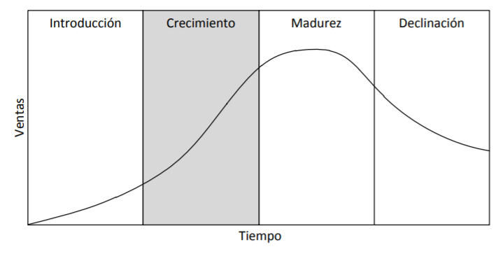

Nuestros servicios, si bien son novedosos, ya llevan algún tiempo en el mercado, por lo cual nos encontramos en la segunda etapa del ciclo de vida (Crecimiento), tratando de una manera constante y evolutiva a través del tiempo para llegar a una etapa de madurez.

Dentro de cada etapa del ciclo de vida, encontramos distintas estrategias y pautas a tener en cuenta para desarrollar los servicios que se ofrecen. Puntualmente, para nuestros servicios que se encuentran en la etapa de crecimiento destacamos que en esta fase las ventas suelen aumentar a tasas crecientes, se debe tener en cuenta la cantidad de competidores que pueden afectar a nuestro negocio. Si bien como se comentó, las utilidades aumentan rápidamente en esta etapa, alcanzando muchas veces la cima, tendremos muy en cuenta que estas pueden.

### Estrategias Genéricas Servicio, Precio, Promoción y Plaza

**Producto y/o Servicio**: Para definir la estrategia genérica del producto primero de deberá definir el proceso que afecta al servicio. El proceso que afecta al servicio es el procesamiento de la información, se relaciona con el uso de la tecnología dirigido a los activos de los clientes el servicio no requiere la presencia del cliente en nuestras instalaciones, por lo tanto la capacitación de los empleados y que demás personas que están en interacción con los clientes es lo principal con respecto a estos tipo de servicios. Se utilizara un estrategia de personalización masiva, esta estrategia utiliza la tecnología para realizar la entrega de servicios personalizados de manera masiva, el resultado de esto es dar a cada cliente lo que pide.

**Distribución o Plaza:** La estrategia de distribución para nuestro productos es flexible debido al desarrollo de la tecnología, la implantación y actualizaciones del sistema se realizaran utilizando Internet como medio de distribución. Sumado a esto, la instalación de todo el hardware necesario para la instalación del producto final será realizada por el personal de nuestra empresa.

Además se utilizara el departamento central como oficina de ventas, nuestros vendedores serán los que estarán en permanente contacto con los clientes o potenciales clientes llegando hasta sus ubicaciones físicas si ello lo requiere.

Promoción: Como estrategia genérica de promoción se utilizara el énfasis en los productos tangibles, utilizando versiones demo de nuestros productos y distribuyéndolas e nuestros clientes o potenciales clientes.

Precio: Los precios del producto están ligados a la cantidad de tiempo de desarrollo variando dependiendo del cliente y la cantidad de requerimientos que este posea. Como estrategia general de precios se optara por precios orientados al patrocinio, estos tratan de llevar al máximo el número de clientes que contratan el servicio, por lo tanto los precios van a variar dependiendo la capacidad de pago de los diferentes segmentos del mercado meta, y se ofrecerán métodos de pago que aumenten la posibilidad de compra.

### 6.1.5 Marca

### 6.1.5.1 Descripción general de la marca

Nuestra marca Beauty Full hace referencia a que el cliente puede encontrar gracias nuestro producto un listados de peluquerias y centros de estetica con las diferentes opciones del mercado y poder reservar un turno en el local seleccionado. La misma cuenta con las siguientes características:

* Inconfundible
* Original
* Posicionable
* Consitente
* Sinergica
* Describe el uso o parte del producto que brindamos.
* Fácil de pronunciar.
* Fácil de reconocer.
* Memorable, fácil de recordar.

### Estrategia de Marca

La estrategia de marca seleccionada para de una marca privada.

El nombre de la marca elegido es BeutyyFull Para la conformación del nombre de marca se tuvo en cuenta las siguientes características:

* Fácil de Pronunciar
* Corta
* Tiene relación con los términos de belleza
* No tiene connotaciones ofensivas en otros idiomas/regiones

### 6.1.5.2 Logotipo

El logotipo (vulgarmente conocido como logo) es un elemento gráfico que identifica a una entidad ya sea pública o privada y lo que distingue a una marca Para que un logotipo resulte congruente y exitoso,una manera de conforme al principio fundamental del diseño donde «menos es más», la simplicidad permite que sea:

1. Legible - hasta el tamaño más pequeño
2. Escalable - a cualquier tamaño requerido
3. Reproducible - sin restricciones materiales
4. Distinguible - tanto en positivo como en negativo
5. Memorable - que impacte y no se olvide

Las marcas construidas exclusivamente con letras llegan a tener tanta fuerza o más que aquellas que, si bien cuentan con un ícono gráfico, requieren de la asociación del texto para posicionarse de inicio; tal es el caso, por ejemplo, de las marcas de automóviles. Posteriormente, la imagen queda intrínsecamente asociada al sonido del nombre de la marca original. El logotipo puede ser el eje afirmador de la propiedad privada a través del hecho de la autoría.

Un logotipo se diferencia por:

* La funcionalidad de un logotipo radica en su capacidad para comunicar el mensaje que se requiere, como, por ejemplo: Somos una empresa responsable o este producto es de alta calidad, y para el logro de esto se requiere del uso de colores y formas que contribuyan a que el espectador final le dé esta interpretación.
* Un logotipo, en términos generales, requiere del apropiado uso de la semiótica como herramienta para lograr la adecuada comunicación del mensaje y la interpretación por parte del espectador más cercana a este mensaje. Así por ejemplo un círculo amarillo puede interpretarse de diferentes formas y dársele diferentes significados como sol, moneda, huevo, queso u otros, mientras que si se encuentra adyacente a la palabra "banco" ambos elementos, el círculo amarillo y la palabra banco, toman un solo significado: "Institución Bancaria". Es decir, el logotipo, al momento de representar una entidad o grupo de personas, lo más apropiado es que mantenga congruencia semiótica entre lo que se entiende y lo que realmente busca representar.

Nuestro Logotipo



### 6.1.5.4 Registración de la Marca electrónica

El registro de una marca electrónica y su respectivo dominio es de vital importancia para nuestro negocio, se han considerado tanto los dominios nacionales como los internacionales ya que indirectamente un dominio .com.ar es aún más sencillo y fácil de recordar, membretar y encontrar. Se opto por registrar una nueva marca electrónica que nos diferencie frente a nuestros competidores. El registro encontrara realizado con el dominio:

www.beautyfull.com.ar

En este momento 01/07/2020 esta disponible.

Para ello se reservo oportunamente en el registro nacional de dominios NIC Argentina, nic.ar, que siguiendo las prácticas internacionales en la materia, identifica al Ministerio de Relaciones Exteriores, Comercio Internacional y Culto en su carácter de administrador del dominio Argentina de INTERNET. NIC Argentina efectúa el registro de los nombres de dominio solicitados de acuerdo con las reglas, procedimientos, instrucciones y glosario terminológico vigentes y este no se encuentra asignado a ninguna otra organización. Adicionalmente se ha realizado la correspondiente consulta para marcas electrónicas en Marcas y Registros.

1- Ingresá a la pag del AFIP a [Trámites a Distancia](https://tramitesadistancia.gob.ar/) e iniciá sesión desde la opción AFIP con tu N° de CUIT/CUIL y Clave Fiscal Nivel 2 o superior o desde NIC No Residente, según corresponda. Si sos No Residente, conocé cómo operar con el siguiente [instructivo.](https://nic.ar/es/ayuda/instructivos/como-operar-como-no-residente)

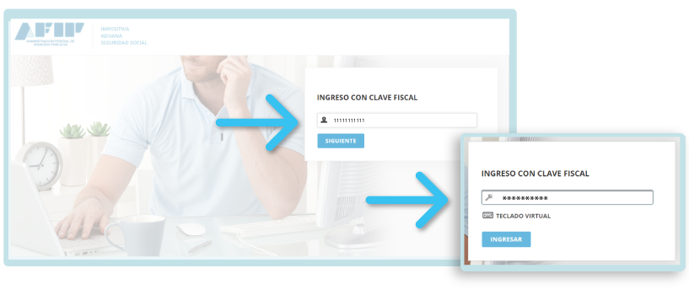

Para registrar un dominio a nombre de una persona, empresa u organización, hacé clic en el menú desplegable de la izquierda y elegí del listado el nombre de la persona, empresa u organización que realizará el trámite. Si no figura en el listado, quiere decir que no sos su apoderado. Para poder realizar trámites en su nombre, debe apoderarte siguiendo los pasos del instructivo para [Persona Humana](https://nic.ar/ayuda/instructivos/apoderamiento-ph-a-ph) o [Jurídica](https://nic.ar/ayuda/instructivos/apoderamiento-pj-a-ph) según corresponda.

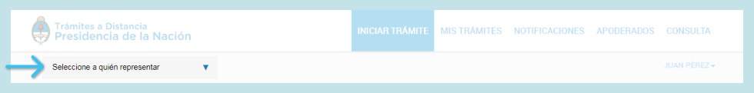

Verificá que estás en la sesión correspondiente al titular del dominio, es decir de la persona, empresa u organización que representás.

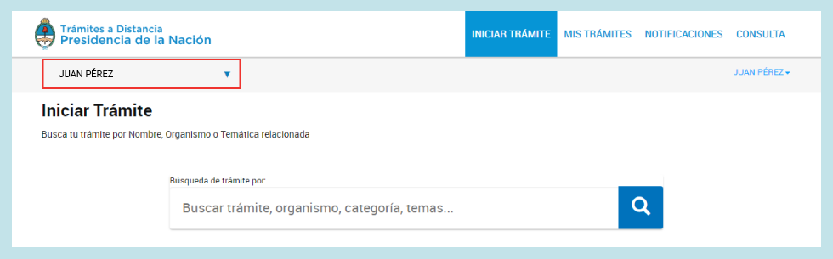

2- Dentro de Organismo, encontrarás los trámites de NIC Argentina. Seleccioná la opción NICar - Registros, Renovaciones y Otras Operaciones y hacé clic en Iniciar Trámite.

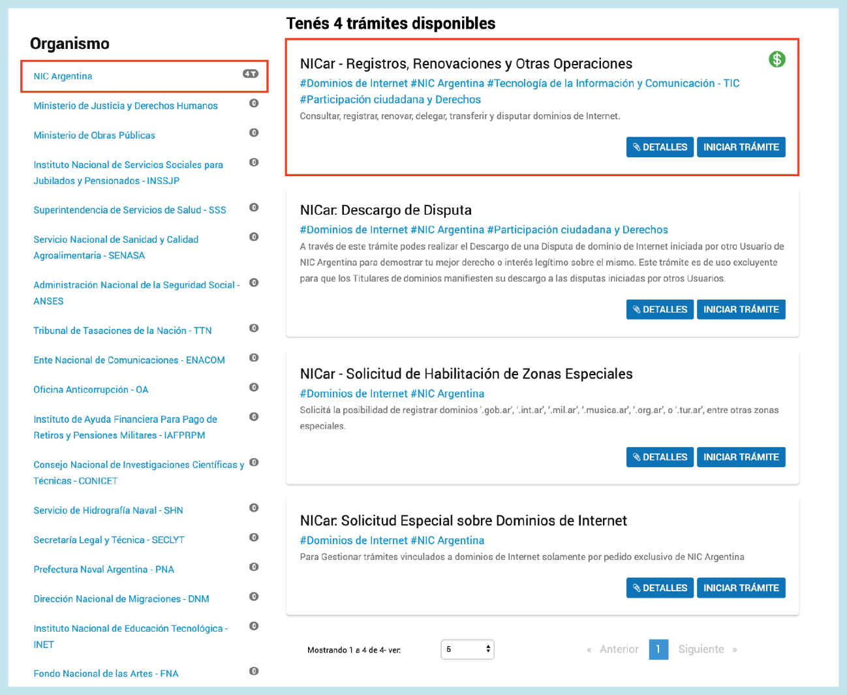

3- Colocá el nombre de dominio en el Buscador, elegí la zona y hacé clic en Consultar. Si el dominio está disponible, hacé clic en Registrar.

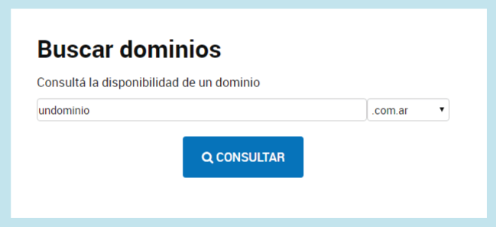

4- Verificá los datos y hacé clic en Confirmar Trámite.

Si estás registrando un dominio en una zona especial, antes de confirmar el trámite, podés adjuntar la documentación que avale tu solicitud.

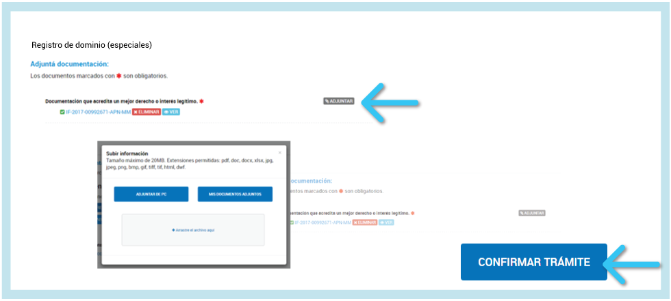

Tené en cuenta que si estás registrando un dominio en zonas especiales o con término reservado, deberás esperar la aprobación de NIC Argentina. A las 72 hs de iniciado el trámite, ingresá a [Trámites a Distancia](https://tramitesadistancia.gob.ar/) y desde Mis Trámites, dirigite a Tareas pendientes. Si el mismo fue aprobado, te figurará una nueva Tarea para realizar vinculada al trámite. En ese caso, hacé clic sobre el botón de tres puntos del trámite en cuestión y seleccioná la acción Pagar para abonar la operación y finalizar el trámite.   
Si el dominio no fue aprobado, te lo informaremos a través de Trámites a Distancia desde Notificaciones. 

5- A continuación:

* Verificá la información de facturación en Tus datos. En caso de ser necesario podés modificar los mismos haciendo clic en Editar.
* Corroborá que el nombre de dominio sea el correcto desde Orden. De lo contrario, podés cancelar el trámite. Para esto, dirigite a Mis trámites y allí a Tareas pendientes. Luego, hacé clic sobre el botón de tres puntos del trámite en cuestión y seleccioná la opción Cancelar. Tené presente que no es posible revocar trámites una vez abonados.
* Por último, seleccioná el Medio de pago.

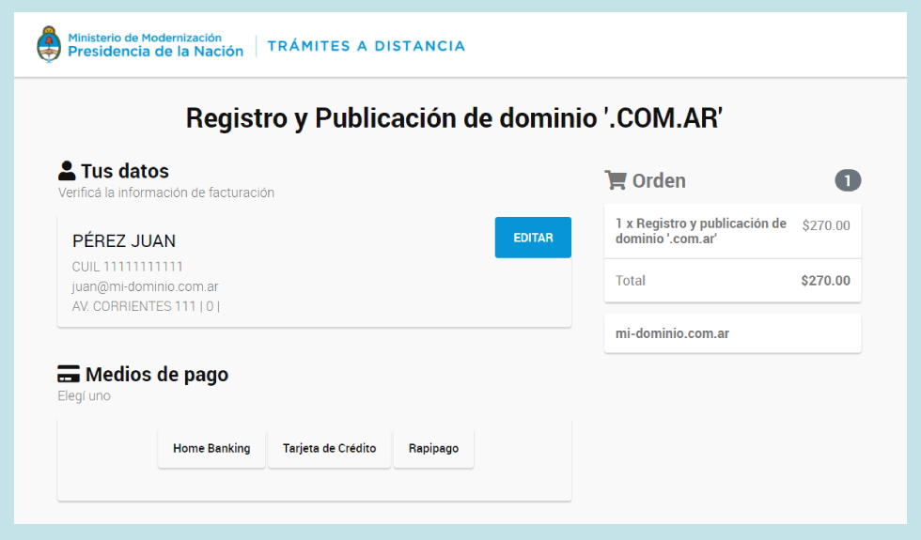

Descargá el cupón de Rapipago, ingresá los datos de la tarjeta de crédito o aboná a través de PagoMisCuentas (Home Banking).

Recordá que si el pago se efectuó con Tarjeta de Crédito, el mismo se acreditará dentro de las 24 horas de realizado. Si el medio de pago utilizado fue Rapipago o PagoMisCuentas, la acreditación se realizará dentro de las 72 horas hábiles.

¡Listo! Ya registraste tu dominio. ¿Querés realizar la Delegación del mismo? Podés guiarte con el siguiente[instructivo.](https://nic.ar/index.php/es/ayuda/instructivos/delegacion-de-dominios)

Te informaremos las novedades del trámite a través de las Notificaciones del menú principal de Trámites a Distancia. Además, podés seguir el estado del mismo desde la opción Mis Trámites.

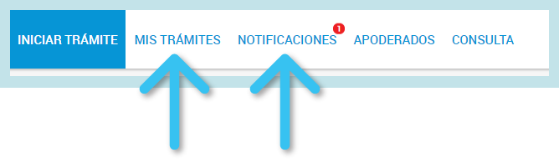

### Pasos para registrar marca

1. **Verificar si la marca está disponible**

La información para ver disponibilidad de la marca la encontrás en el [Buscador "Consulta Avanzada"](https://portaltramites.inpi.gob.ar/marcasconsultas/busqueda):  
- Completar solamente la marca en “denominación” y elegir la clase correspondiente.  
- Tildar “solo vigentes” y luego "buscar".  
Es conveniente, además de buscar la marca puntual, hacerlo también en opciones similares o fonéticamente similares para estar bien seguro de no tener futuros inconvenientes.

1. **Presentá la solicitud**

En línea

1.- Ingresá al [portal de trámites del INPI](https://portaltramites.inpi.gob.ar/)con tu clave fiscal.  
Si actúas en nombre de otra persona, recordá declarar -bajo juramento- tu carácter en el área REPRESENTACION. Si actuas como Apoderado, no es necesario que acompañes nada, pero tené en cuenta que en cualquier momento se te puede requerir. Si realizas la gestión como Gestor de Negocios, deberás acompañar la nota de ratificación del titular (Tenés 40 días hábiles desde el ingreso)

2.- Iniciá la solicitud de marca nueva.

3.- Indicá cuál es el tipo de marca:

* Denominativa: Cuando la marca solo se compone de texto, la denominación marcaria.  
  En este caso, escribí el texto en el campo “marca denominativa”.
* Figurativa. Cuando la marca es una imagen sin texto.
* Mixta. Cuando la marca es una imagen con diseño que incluye palabras, letras, números o una combinación de varios o todos ellos.
* Tridimensional. Cuando la marca es la forma de un objeto exteriorizado a través de diferentes vistas.
* Sonora.Cuando la marca es un sonido distintivo para algún producto o servicio.
* Olfativa. Cuando el signo es olfativo para distinguir un producto.
* Secuencial. Cuando la marca se compone de una secuencia de movimiento (animada).
* La Oficina corregirá de oficio el tipo de marca, en los casos que se encuentren mal catalogados.

4.- Si la marca es figurativa o mixta, adjuntá la imagen en formato JPG de entre 200 y 300 DPI, cuyo tamaño no exceda los 2 MB.

* Ningún trazo lineal debe ser inferior al de un valor línea de 0,3 mm.
* Las tipografías de los textos incluidos u otras pautas deben ser claramente legibles y no ser menores a 2 mm de altura.
* Cuando se reivindiquen colores deberán acompañarse los dibujos de los logotipos o isotipos o isologos en los colores pretendidos, enunciándose, además, el/los color/es contenidos, identificándolos en las solicitudes de registro.
* Cuando no se pretenda una reivindicación de colores deberán acompañarse los dibujos de los logotipos o isotipos o isologos en color negro o en escala de grises de buena calidad.
* En el caso de las marcas mixtas, tanto el diseño de la imagen como el texto, la letra o el número deben estar contenidos dentro de la imagen que vas a adjuntar. IMPORTANTE.
* Si el texto contenido en la imagen adjuntada no coincide con la denominación que escribís en el campo, solo se tendrá en cuenta lo inscripto en la imagen adjunta, ingresándose en el sistema informático el texto —si hubiere— de acuerdo con la interpretación que efectúe la Oficina —Artículo 9º de la Disposición M Nº 1.193/07— y solo se publicará en el Boletín de Marcas la imagen que haya sido adjuntada.
* Toda vez que se adjunte una imagen que no incluye texto se considerará figurativa, aun cuando el solicitante indique mixta y escriba texto en el campo denominación.

5.- Si corresponde, informá los colores de la imagen: cuando se pretenda reivindicar una combinación de colores, deberá mencionarse los contenidos en la imagen o, en todo caso, presentarlo en blanco y negro.

6.- Informá el alto y el ancho de la imagen expresada en centímetros.

7.- Tener en cuenta que luego, conforme las medidas del logo -ancho y alto- que consignaste deberás encuadrarlo en un recuadro que se te habilitará al efecto.

8.-Indicá [la clase a la que pertenece la marca](http://tmclass.tmdn.org/ec2/?lang=es). Se representa con un número del 1 al 45. En caso de no conocer esta información, podés ver las clases disponibles mediante el botón situado a la derecha del campo, el cual abrirá una nueva pantalla reflejando los índices de clases internacionales.  
Por cada solicitud corresponde solo una clase. Si deseás solicitarla en varias clases, vas a tener que cargar una solicitud por cada una. Dentro de la clase deberás tildar de la tabla que se desplegará aquellos productos o servicios que sean de tu interes.

9.- Informá la titularidad de la marca. Por ejemplo: cuántos titulares tendremos, qué porcentaje le corresponderá a cada uno, etc. En el caso de cargar dos o más titulares, el total de los porcentajes deberá resultar 100% y vas a tener que completar la información del formulario para cada uno de ellos.

10.- Si corresponde, invocá prioridades de marcas. Esto sería en el caso de tener solicitada la marca anteriormente en otro país.

11.- Si querés, podés autorizar a un tercero para que haga trámites en el expediente en tu nombre.

12.- Podés hacer observaciones tales como renunciar a términos genéricos o de uso común, aclarar la pronunciación de una marca o cómo se lee, al igual que la denominación en los casos de tipografías raras y confundibles, realizar declaraciones juradas.

13.- Finalizá la operación.

14.- Tildá el Trámite y dale click a “Firmar Trámite”. Aguardá unos minutos. Recordá que Solo puede firmar el CUIT del Titular o el Representante cargado en la Solicitud.

15.- Generá un Volante Electrónico de Pago (VEP) para abonar desde cuenta bancaria propia o un volante de pago para hacerlo personalmente en sucursal de Bancos habilitados o locales habilitados para el cobro.

* Tenés que abonar el VEP el mismo día que lo generás, si no vas a tener que cargar nuevamente el trámite y generar un nuevo VEP.
* No podés abonar un VEP desde la cuenta bancaria de otra persona.

**3. Seguí el trámite**

1.- Informate sobre el estado del trámite:

* a través del [portal de trámites del INPI](https://portaltramites.inpi.gob.ar/) con tu número de expediente;

2.- Dentro de los treinta (30) días de la presentación se realiza el estudio de forma. Si hay observaciones, subsanalas con el pago del arancel por vistas formales en Mesa General de Entradas.

3.- A los setenta (70) días se realiza la publicación de la solicitud en el Boletín de Marcas para que los terceros deduzcan oposición.

1. Deberá esperar quinientos (500) días más para ver el resultado del ESTUDIO DE FONDO.

Si presentás la Solicitud clasificando con TMClass, sin invocar Prioridad y no es presentado por un Gestor de Negocios, pasará por el Análisis Simplificado de Forma. Si No recibe Oposición, y es Original y diferente a las marcas registradas y No tiene Transferencias, puede pasar por el Estudio Simplificado de Fondo, acortando notablemente los plazos del Trámite.

**4. Obtené el registro de la marca**

Al momento de registrarse tu marca, el sistema va a enviarte por correo electrónico un código alfanumérico para que descargues el Título Digital de Propiedad, que vas a podés imprimir.

## 6.2 Estrategia de Precios

A continuación se detallaran los condicionantes del precio entre los que podemos identificar los costos y precios basados en el cliente.

### 6.2.1 Análisis de precios

Para que nuestro negocio sea rentable y perdurable en el tiempo las ganancias que provienen de la contratación de nuestros servicios de diseño deben ser mayores a los costos fijos y variables para la producción de los mismos. Si ignoramos la importancia de la demanda y decidimos el precio de nuestros servicios en mayor grado, sólo sobre la base de los costos, podemos llegar a determinar precios demasiado altos para el mercado objetivo, reduciendo o eliminando así las ventas. Por otra parte, estos también pueden ser demasiado bajos, ocasionando que la empresa obtenga un rendimiento menor que el que debiera. No obstante, los costos deben ser parte de cualquier determinación de precios, así sea sólo como un método secundario bajo el cual los servicios no deben tener un precio a largo plazo.

### 6.2.1.1 Costos fijos

Los costos fijos son costos que no cambian conforme la producción se incrementa o decrece. Por ejemplo, el alquiler de las oficinas donde podemos llevar a cabo nuestro negocio, es un costo fijo, ya que no dependerá del nivel de la comercialización de nuestros servicios.

|  |
| --- |
| Costos Fijos |
| Sueldos |
| Impuestos |
| Tecnología |
| Servicios de Internet |
| Servicios Generales(Luz y gas) |
| Insumos |

Costos como los sueldos del personal de la compañía, impuestos que debemos pagar por realizar nuestra actividad, el alquiler de la oficina donde operaremos y los servicios de Internet que deberemos pagar para poder realizar el mantenimiento de nuestro sitio Web, los servicios generales e insumos son costos fijos para nuestro negocio ya que no dependen del volumen de producción de servicios que tengamos.

Costos como los sueldos del personal de la compañía, impuestos que debemos pagar por realizar nuestra actividad, el alquiler de los servicios de Internet que deberemos pagar para poder realizar el mantenimiento de nuestro sitio Web, los servicios generales e insumos son costos fijos para nuestro negocio ya que no dependen del volumen de producción de servicios que tengamos, los costos más grandes que se presenta es la adquisición de inmuebles y el equipamiento tecnológico constate.

### 6.2.1.2 Costos variables

Los costos variables son aquellos que se modifican cuando hay cambios en el nivel de producción.

|  |
| --- |
| Costos Variables |
| Hardware para el sistema |
| Mezcla de promoción |
| Capacitaciones del Personal |
| Comisiones de Vendedores |

Costos como la mezcla de promoción que se desarrollará el próximo punto, como las capacitaciones del personal, los servicios de hosting dependerán de la cantidad de servicios de diseños que desarrollemos y del impacto de la aplicación en el mercado, las comisiones de los vendedores son costos variables para nuestro negocio ya que dependen del volumen de producción de servicios que tengamos.

**Conclusión**

En una primera aproximación sobre el análisis de los costos, sin tener en cuenta el valor de ellos, podemos ver que no tenemos una estructura grande de costos que puedan afectar primeramente a nuestro negocio. Estos costos, son los que cualquier negocio debe afrontar.

### 6.2.2 Análisis precio competencia

El análisis de precios de la competencia es el primer análisis que realizamos para llegar a la conclusión de que estrategia de precios nos conviene llevar adelante. Para realizar el análisis de precios de la competencia, investigamos cuáles son los precios que estos están manejando en el mercado y en base a ellos elaboramos el siguiente informe. Estos precios son por los servicios base, eso indica, que sus precios irán aumentando de acuerdo a la situación del cliente, o las exigencias que este necesite. Si bien, no hay una equivalencia total entre los servicios que ofrecen las distintas empresas, se los dispuso de manera que se puedan comparar.

|  |  |  |
| --- | --- | --- |
| ***Servicios*** | ***Precios*** | |
| *WAbi* | *Gala Belleza* |
| Reserva de turnos | No tiene | $ 200 |
| Pedidos online | $ 1000 | $300 |

**Conclusión**

Como podemos ver en el cuadro resumen, Beauty Full se encuentra a nivel de precios, establecidos entre sus dos competidores. Se tratan de igualar los precios en los servicios que los mismo compiten, incrementando un precio mayor donde la empresa puede crear más margen que es el los servicios exclusivos.

### 6.2.3 Análisis sensibilidad del cliente

**Efecto del gasto**

El gasto total que representa la adquisición e implementación de un sistema informático en una organización es por lo general mediano o elevado. En el caso de las empresas medianas y pequeñas, si bien el gasto será proporcional al de las grandes, es normal que no cuenten con los mismos presupuestos, ni las mismas posibilidades de financiación. Se puede esperar que las pequeñas y medianas empresas sean sensibles al precio del producto.

**Efecto del conocimiento sustituto**

En este caso nos referimos al efecto de los sustitutos percibidos. En el caso de los clientes de nuestra empresa, esto es, el sector cuidado personal, la sensibilidad varía más que nada con respecto al tamaño del cliente.

Los clientes grandes serán menos sensibles a un producto de precio considerablemente más alto que el promedio, aunque esto tampoco implica que vayan a elegirlo.

**Efecto del costo de cambio**

Los sistemas de información empresariales suelen tener una complejidad elevada, no solo en su funcionamiento sino también, en muchos casos, para su uso.

Los clientes no serán demasiado sensibles a las variaciones en el precio, si el software que actualmente está utilizando en su empresa se encuentra afianzado y cumpliendo la mayoría de las necesidades para las que fue concebido. Esto se debe a que el costo de abandono o reemplazo de un sistema por otro implica capacitar al personal que lo usará –lo cual podría significar toda una organización- sumado a los gastos de implementación.

**Efecto del beneficio final**

Generalmente, los compradores que deciden adquirir un sistema de información para su empresa están en la búsqueda de obtener un beneficio sustancial en el desempeño de los negocios y operaciones de una organización.

Por este motivo, los clientes percibirán el beneficio total como más alto que el precio que tengan que pagar por el producto, especialmente en el caso de medianas y grandes empresas.

### 6.2.4 Estrategia de precio

**Fijación de precio basada en la competencia:**

Según lo comentado en los puntos anteriores nuestro servicio se ofrecerá al mismo que lo ofrecen nuestros competidores, eventualmente con un pequeño desfasaje hacia arriba, ya que le estamos otorgando al cliente los mismos servicios prestados por nuestra competencia y un poco más. Al no haber un competidor directo se le agrega valor con la estrategia basada en la unificación de servicios en un mismo portal.

**Fijación de precio basada en el valor:**

Al ofrecer un servicio que incluye las dos operaciones comerciales más importantes de una peluquerías y centros de estética, cuestión que hoy no existe en el Mercado, le estamos brindando a nuestros clientes un valor agregado único, que a la hora de negociar con este, percibirá inmediatamente la ventaja ya que le damos mas por lo mismo.

### 6.2.5 Lista de precios

|  |  |  |
| --- | --- | --- |
| Servicio | Descripción | Precio en pesos |
| Light | Reservas de turnos + Comunicación de promoción solo una vez al mes | 400 |
| Basic | Pedidos online+ Comunicación de promoción solo una vez al mes | 400 |
| Plus | Pedidos online+ Reservas de turnos+Book de fotos+ Sistemas de puntos y recompensas+ Comunicación de Promociones a Clientes solo 4 veces en el mes y solo una por semana | 600 |
| Full | Pedidos online+ Reservas de turnos+Book de fotos+ Sistemas de puntos y recompensas+ Comunicación de Promociones a Clientes ilimitada+Adición a eventos masivos | 800 |

## 6.3 Estrategia de promoción

### 6.3.1 Mix de promoción

### 6.3.1.1 Publicidad

### 6.3.1.1.1 Publicidad Offline

Off-Line específicamente orientado al mercado de consumo (Peluquerias y centros de esteticas)

En esta sección se tomarán las medidas necesarias tendientes a ubicar el nombre de la empresa dentro de material pre-impreso.

* Ediciones impresas de diarios y revistas: Publicaremos avisos dentro de revistas especializadas en Belleza personal.
* Merchandising: Se harán diferentes objetos, tales como lapiceras, calendarios, llaveros, con los datos de la empresa y estos serán entregados las diferentes ferias y las visitas a los clientes.
* Muestras del trabajo de nuestros principales clientes
* Lista de todos los servicios que brindan

### 6.3.1.1.2 Publicidad Online

On-Line específicamente orientado al mercado de consumo (peluquerías y centros de estética y clientes que consuman o sean usuarios de sitios de belleza y cuidado personal) Dentro de la publicidad online desarrollamos la promoción a través de nuestra página Web, la cual debe tener un alto valor para que los clientes accedan al mismo y puedan conocer acerca de nuestros productos y servicios. Internet es hoy en día es una vidriera indispensable para poder captar el segmento de mercado que hemos establecido.

* Motores de búsqueda: Se hará la subida y publicación del nombre del sitio y de la empresa en los diferentes motores de búsqueda tales como Google, Yahoo y Bing los más importantes, a los efectos que los usuarios puedan ubicar el site de la manera más directa posible, cabe destacar que la entrada a la Web en un 75% de los usuarios se inicializa en los tres buscadores mencionados con anterioridad.
* Mailing a los clientes registrados y clientes potenciales detectadas: El objetivo es enviar periódicamente mails a los diferentes clientes que posee la empresa y a los potenciales clientes con el fin de informar las novedades que poseen la Empresa, dicha información va a ser adquirida por Bases de Datos comerciales que se encuentran a la venta por un costo accesible e información recaudada de los diferentes eventos en los que participará la empresa.
* Adworks de Google: Google Adwords nos ofrece la posibilidad de planificar mejor nuestra campaña de publicidad, ya que entre sus diferentes características nos brinda un cálculo estimado del tráfico de cada palabra clave y de los costos para que se puedan tomar las mejores decisiones a la hora de elegirlas y de maximizar el retorno de la inversión. Se han observado algunas mezclas de palabras clave tales como “cámaras antiguas y de colección”, y los precios observados demuestran ser accesibles. Adicionalmente y un dato no menor, Google Adwords nos permite segmentar de manera muy flexible la audiencia, configurando nuestros anuncios para que se muestren sólo a aquellas personas que realicen búsquedas en una región o ciudad en particular. De esta forma resulta muy fácil dirigirse a los clientes que se encuentren dentro de la Ciudad Autónoma de Buenos Aires donde inicialmente nos es de gran interés adquirir nuevos clientes.
* Redes sociales(nstagram, Facebook y Twitter) : nos ofrece la posibilidad de planificar mejor nuestra campaña de publicidad, similar a Adworks de Google. Cuanta con la posibilidad de mostrar con fotos ilustrativas la labor de nuestros clientes(las peluquerías)

### 6.3.1.2 Promoción de ventas

### 6.3.1.2.1 Descuentos Iniciales

Como herramienta para la promoción de ventas se utilizará:

Bonificaciones: El primer mes de uso será sin costo alguno para nuestros nuevos clientes.

Nuestra promoción de venta se dirige a la llamada promoción de ventas al comercio, la cual se centra en un integrante de la cadena comercial.

### 6.3.1.3 Ventas personales

Debido a las características de nuestro negocio, este debe ser uno de los puntos donde se debe trabajar con ímpetu. Nuestro mercado meta esta orientado a Peluquerias y centros de estetica.

Las ventas personales son la comunicación directa entre un representante de la empresa y uno o más compradores potenciales, en un intento de relacionarse unos a otros en una situación de compra.

Con referente a los métodos utilizados destacamos los siguientes:

Se contactará a cada uno de los potenciales clientes por diferentes medios, tales como teléfono o mail, para dar una imagen de preocupación por sus negocios y tratar de realizar alguna nueva venta, también visitándolos de forma personalizada en los casos que lo amerite para que conozcan acerca de nuestros servicios.

Colocación de stands en ferias de exposición de productos de belleza y tratamientos de belleza afines a la industria de los clientes meta para así ofrecer nuestros servicios y darnos a conocer.

### 6.3.1.4 RR PP

Es fundamental conseguir la difusión de información favorable a través de los medios de comunicación, así como también mejorar la imagen corporativa y la de los servicios a través de las relaciones públicas. Nuestro mercado meta esta orientado a peluquerías y centros de estetica.

La empresa generará diferentes eventos, con el fin de mostrar cómo funciona internamente la organización, sus servicios, sus objetivos y misión.

Estos eventos serán destinados al sector, por este medio se tratará de efectuar relaciones comerciales más cordiales y duraderas, implementando las mismas a través de sesiones de belleza.

El sector de relaciones públicas será el responsable de difundir dichos eventos para lograr difundirlos dentro de los principales medios de comunicación.

### 6.3.1.5 A.I.D.A.

La meta de cualquier promoción es lograr que alguien compre un bien o servicio. Un modelo clásico para alcanzar dichas metas de promoción es el que se conoce como el concepto de AIDA.

El concepto de AIDA supone que la promoción impulsa a los consumidores a lo largo de los siguientes cuatro pasos en el proceso de la decisión de compra:

Atención: El anunciante debe lograr conciencia del mercado meta. Una compañía no vende nada si el mercado no sabe que existe el bien o servicio ofrecido por ella.

“Para lograr la atención de los potenciales clientes, la empresa realizará fuertes publicidades en revistas del sector Belleza y cuidado estetico, en las diferentes exposiciones, y en nuestra propia página Web.”

Interés: Para crear el interés en el producto se acompañará la presencia en eventos con volantes informativos, y personal capacitado.

“En esta etapa la venta personal será útil para comenzar a relacionarse con los clientes potenciales y despertar su interés de compra, completando con las promociones mencionadas en el punto 6.6.2”

Deseo: Si los clientes son leales a las marcas donde adquirían sus servicios de diseño textil, no cambiaran porque sí. Debemos crear una preferencia de marca explicando la ventaja diferencial de nuestros servicios con respecto a la competencia.

“Nos enfocaremos para despertar el deseo de los clientes y hacer que prefieran nuestro producto al de la competencia, en transmitirles las ventajas diferenciales en la publicidad, en la presencia en eventos con volantes informativos. De la misma forma se transmitirán las ventajas diferenciales y a nuestros clientes potenciales mediante la venta personal para despertar el deseo de compra.”

Acción: Algunos miembros del mercado meta estarán convencidos de realizar la contratación de los servicios pero todavía deben realizarla.

Para impulsar a realizar la contratación de los servicios se utilizarán también demostraciones del funcionamiento de los equipos en los eventos como recurso para llevar a cabo este paso debido a que en ese momento el consumidor tiene contacto realmente con los diseñadores y es cuando tiene la decisión de adquirirlo o descartarlo definitivamente. Para impulsar a nuestros clientes potenciales se utilizará la promoción de ventas.

|  |  |  |  |  |
| --- | --- | --- | --- | --- |
|  | **A** | **I** | **D** | **A** |
| **Publicidad** | **++** | **++** | **++** | **-** |
| **Promoción de ventas** | **-** | **+** | **++** | **+** |
| **Ventas personales** | **-** | **-** | **+** | **++** |
| **RRPP** | **-** | **-** | **+** | **++** |

|  |  |  |  |  |
| --- | --- | --- | --- | --- |
|  | **A** | **I** | **D** | **A** |
| **Publicidad** | Informar sobre nuestro servicio y sus ventajas | Informar sobre nuestro producto y sus ventajas | Recordar los beneficios del producto | Recordar los beneficios del producto |
| **Promoción de ventas** | Persuadir, dar a conocer e informar sobre las ventajas y beneficios del producto. | El reforzar la imagen de marca | Estimular las ventas cuando el ciclo vital del servicio entra en decadencia. | Estimular la compra en base a promociones |
| **Ventas personales** | Objetivos Producto / Servicio | Objetivos relacionados con el Mercado | Objetivos relacionados con la empresa | Objetivos relacionados con la empresa |
| **RRPP** | Crear conciencia y percepciones; difundir y responder a requerimientos específicos de información. | Provocar actitudes y comportamientos para lograr apoyo/ soporte/ obtener entendimiento/ conocimiento/ neutralidad | Formar una reputación y generar resultados. | Crear un espacio propicio y positivo que genera mejores oportunidades de negocio al posicionar correctamente a la entidad y los objetivos. |

## 6.4 Estrategia de plaza (Distribución)

**Factores de Mercado:** Los clientes potenciales, son los las peluquerías o centros de estética por lo tanto se trata de un canal de tipo industrial para definir qué es lo que compran.

El producto o servicio es contratado ante una necesidad puntual de innovar sus peluquerias y brindarles una mejor experiencia a sus clientes, siguiendo la tendencia del mundo tecnológico.

**Factores de Servicio:** Nuestro servicio y producto es complejo y diferenciado se encuentra desarrollado a la medida de las necesidades del cliente, por lo tanto se necesita una interacción en el desarrollo del producto, debido a estas características nos vemos beneficiados con un canal de marketing del tipo directo.

**Conclusión:** Debido a la naturaleza de nuestro producto y basándonos en las características enunciadas se adopta una estrategia de distribución directa, utilizando como canal de distribución Internet, Correo Privado y Vendedores.

### 6.4.1 Canales

La estrategia de distribución que utilizara Beauty Full es un canal directo de tipo industrial con un nivel de intensidad exclusiva representada por la casa matriz que trabajara como un punto de venta exclusivo.

Al estar en los inicios de este proyecto, partimos con Internet como nuestro canal de base para vender y distribuir nuestros servicios, además en el caso que sea necesario se implementara el uso de correo privado y los vendedores como fuerza propia de ventas, que acercan el servicio al cliente.

Se cuenta atención en línea durante todos las horas de todos los días del año, para que los clientes puedan aprovechar sus tiempos e inquietudes, para que no existan barreras geográficas que detengan el acceso de los clientes a al sitio. Dándole toda la potestad necesaria que los clientes necesitan.

Un ventaja muy importante es que los clientes pueden analizar fríamente y de forma moderada de que tratan nuestros productos y servicios, ya que poseerán en la aplicación Web, información variada, además de la opción de contactarse online, como así también por teléfono si se necesitase.



Peluquería

(Consumidor)



Beauty Full

(Empresa)

### 6.4.2 Cuarto canal

Teniendo en cuenta las particularidades de nuestro servicio, altamente diferenciados. El canal seleccionado para la venta del mismo, será el canal directo, Fabricante (Beauty Full), Consumidor (entendiendo por consumidor a las Peluquerias y centros de estética), sin intermediarios

El vínculo con el cliente será un factor determinante para lograr el éxito. Por brindar un servicio adaptado a las necesidades del cliente, el vínculo que debemos construir de cara a los usuarios debe ser amplio, interesados en las necesidades particulares y abocados a darles soluciones puntuales a sus requerimientos específicos en el ámbito de la el desarrollo de productos nuevo y diferenciados.

### 6.4.3 Logística

Debido a que el Beauty Full, ofrece un servicio a sus clientes, no es posible establecer una estrategia de Logistica.

# 7. Organización requerida

**Composición del staff gerencial y perfil de los ejecutivos claves**

La Empresa se conforma por un directorio compuesto por 5 personas que toman las decisiones generales de la organización y a su vez cada uno es responsable de cada Departamento en particular.

El Jefe de Administración es Licenciado en Administración de Empresas y se encargara de la administración para brindarle la información necesaria al Contador externo y recluting de nuevo personal, en colaboración con el área correspondiente.

El Líder de Diseño es Licenciado en Diseño Grafico y pertenece al Departamento de Producto.

El Jefe de Marketing es Licenciado en Marketing y tiene una maestría en Marketing Digital y Negocios por Internet

El jefe de desarrollo es Ingeniero en Sistemas y pertenece al Departamento de Producto.

## 7.1. Estructura

La estructura de la empresa es una organización de tipo centralizada, tiene una estructura piramidal, dividida en departamentos con autonomía de gestión, pero la toma de decisiones, está concentrada en sus socios fundadores.

De acuerdo con la cantidad de integrantes que esta posee está calificada como una PYME, y el respaldo principal de la organización se encuentra en la tecnología y la innovación, por lo tanto está conformado por una estructura pequeña, en donde la características de las tares realizadas se pueden ir modificando de acuerdo con las necesidades puntuales en un momento dado, brindándole una mayor capacidad de adaptación a las necesidades y oportunidades y amenazas que surjan en el mercado.

La gran ventaja de ser una estructura centralizada es que la responsabilidad de las decisiones las lleva el directorio logrando una mayor relajación a los siguientes al mando en la cadena de decisiones.

### 7.1.1 Organigrama

## 7.2 Proceso de toma de decisiones

Se plantea una metodología de toma de decisiones de estilo analítico y participativo. Se espera que las decisiones sean tomadas por los líderes especializados en esta tarea (toma de decisiones principalmente descentralizada) pero que esta decisión sea consensuada con los empleados y no sea arbitraria. Ante las decisiones más relevantes se seguirá el proceso de toma de decisiones integrado por las siguientes etapas:

* Identificar y analizar el problema
* Identificar los criterios de decisión y ponderarlos
* Definir la prioridad para atender el problema
* Generar las opciones de solución
* Evaluar las opciones
* Elección de la mejor opción
* Aplicación de la decisión
* Evaluación de los resultados

Este será un proceso cíclico o iterativo ya que luego de la evaluación de los resultados se iniciará nuevamente el proceso si se considera necesario. Las etapas podrán requerir de mayor o menor cantidad de tiempo de acuerdo a la severidad de la decisión a tomar; Así mismo, las personas involucradas intervendrán en las etapas en que se considere que serán necesarias de acuerdo a sus conocimientos. A pesar de plantear una metodología racional en la toma de decisiones, se tendrá una gran confianza en las intuiciones de los estrategas de la compañía.

## Tratamiento de conflictos

Para el tratamiento de conflictos en la empresa nos enfocaremos en los siguientes componentes dentro del grupo, por sus diferentes:

* PERSONALIDADES
* OBJETIVOS
* ACTITUDES

Finalmente, y sin pretender ser exhaustivos, ya que el conflicto puede existir por motivos muy diferentes, otra fuente importante es el tipo de relación interpersonal (comunicación, emociones y sentimientos, valores, etc.) que se produce entre los miembros del grupo. El conflicto existe, otra cosa es que aflore.  
  
Posturas tipo que se dan en la gestión del conflicto:

* Ignorarlo, evitando que emerja.
* Tratar de cubrirlo (caso en que llegue a aflorar) aplacándolo ("paños calientes") o forzando su solución.
* Aceptarlo como una realidad existente, con una actitud madura por parte de los componentes del grupo, quiens comprenden que un conflicto bien gestionado puede ser una fuente de salud para el grupo, y un medio podersoso para conducirlo del modo más favorable posible.

En este sentido, el conflicto debe ser visto como un bien colectivo, ya que, del choque de lo que sea (valores, experiencias, etc.), es de donde pueden surgir cambios de conducta, y de ahí el cambio individual o colectivo tan necesario para hacer frente con éxito a los nuevos retos planteados.  
¿Cómo se logra identificar o hacer aflorar el conflicto? ¿Cómo se gestiona adecuadamente?  
  
**Diagnóstico del Conflicto**

Los conflictos latentes sólo pueden ser resueltos cuando se hacen explícitos y se afrontan constructivamente.

1. Que cada miembro del equipo sea consciente de esta afirmación, y tenga actitud abierta hacia la explicación del conflicto y su solución.
2. Crear un clima adecuado de libre expresión, aceptación del otro, respeto, confianza, etc.
3. Escucha empática de lo que expresan los demás.
4. No tratar de resolver el conflicto sin que se haya diagnosticado previamente en qué consiste y sus causas.

Los estilos empleados en la gestión del conflicto pueden representarse en el diagrama de dos dimensiones SINERGIA- ASERTIVIDAD.  
**La dimensión X (SINERGIA)**. Representa el grado en que se está dispuesto a esforzarse para satisfacer las necesidades/intereses de la otra parte.  
**La dimensión Y (ASERTIVIDAD)**. Representa el grado en que uno está dispuesto en esforzarse para satisfacer sus propios intereses y necesidades.

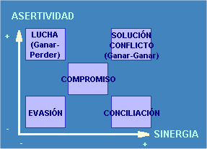

Aunque las posiciones en el diagrama pueden ser infinitas, es interesante destacar cincio posiciones representativas de otros tantos estilos, resumidas en el siguiente cuadro.

Según sea la orientación en la aplicación de estos estilos pueden surgir tres categorías de estrategias para la gestión del conflicto:

**1.**Orientado a la solución.  
**2.**Orientado a la conciliación (no enfrentación).  
**3.**Orientado a la lucha (control de mis intereses).

(Ver Anexo 6)

## 7.3 Análisis de puestos

Se describirán cuáles son las tareas de los departamentos del organigrama anteriormente desarrollado.

Directorio: Se encuentra conformado por los 5 socios de la empresa.

Administrativo: Se encarga de llevar a cabo las tareas operativas que implican el control financiero de la organización, pago a proveedores, cobro a clientes, pago de impuesto y controlar los al departamento contable externo. Además se encarga de controlar y manejar los recursos humanos dentro de la organización. Desarrolla tareas de contratación de personal, capacitación, beneficios, etc.

Analista de Producto: Se encarga de la evaluación y mejora del producto para que sea rentable, además de tener una participación fuerte con el resto de las áreas, además de de los objetivos fijados en el plan que definidos con la Dirección General, van encaminados a aumentar la participación de mercado de la Compañía, alcanzando la máxima rentabilidad

Jefe de Desarrollo: Se encarga de realizar los desarrollos tecnológicos que necesita la organización para llevar adelante el negocio. Realiza el análisis de requerimientos, el diseño del sitio Web y de otros sistemas requeridos por la organización, y la codificación e implementación de todos los sistemas.

Vendedor: Se encarga de realizar las tareas administrativas de ventas, asistencia a los vendedores, toma de pedidos y atención al cliente.

Analista Programador: Se encarga de la programación del sitio y sus contenidos, así como la mejoras de los servicios ofrecido por la aplicación

Jefe de Marketing: Se encarga de la publicidad online en las redes sociales.

|  |  |
| --- | --- |
| **Puesto** | Vendedor |
| **Depende de** | Jefe de Ventas |
| **Responsabilidad** | Desarrollo de ventas |
| **Tareas** | Comercializar los bienes. Se encarga de realizar las ventas de los productos ofrecidos por la empresa, contactar a los clientes guiados por el referente comercial. |
| **Estudio** | Secundario completo, estudiante o Licenciado en Comercialización. |
| **Competencias** | * Excelente presencia * Excelentes relaciones interpersonales * Poder de Persuasión * Negociación |
| **Experiencia** | No menor a 5 años en puesto similar. Haber desempeñado tareas en el departamento  de ventas o asistencia de ventas. |
| **Conocimientos** | * Experiencia en el rubro de belleza y estética * Conocimiento del Mercado |
| **Sexo** | Entre 21 a 35 años |
| **Remuneración** | 45000 |

|  |  |
| --- | --- |
| **Puesto** | Administrativo |
| **Depende de** | Directorio |
| **Responsabilidad** | La Gerencia tiene como responsabilidad principal organizar y dirigir las actividades  administrativas, financieras, de recursos humanos , de logística y técnicas de la Institución. |
| **Tareas** | * Elaborar para cada ejercicio fiscal el presupuesto de ingresos y egresos, así como el plan operacional de la institución. * Responsable de dirigir, coordinar, gestionar y supervisar, las actividades del * Proceso Administrativo Financiero correspondientes a la institución, en forma integrada e interrelacionada, velando por el cumplimiento de la normativa vigentes. * Llevar los registros y realizar las operaciones contables derivadas de la ejecución del presupuesto institucional. * Mantener una información actualizada referente a las disponibilidades y compromisos financieros. * Mantener actualizados todos los registros contables, así como la documentación de soporte de los mismos, para la consolidación de los estados financieros. * Aplicar procedimientos e instrumentos pertinentes para el manejo transparente de los recursos. * Informar a la Dirección los ingresos percibidos y los gastos realizados. * Dirigir lo relacionado con la elaboración de normas, procedimientos, manuales de organización, y demás instrumentos de uso financiero y administrativo. * Administrar el recurso humano. * Proponer e implementar la política de capacitación y desarrollo del recurso humano. * Velar por el adecuado control y funcionamiento de los equipos institucionales. * Tramitar los pagos a contratistas, supervisores, proveedores, personal y pago de dietas, así como de cualquier otra obligación financiera de la institución. * Preparar la información que de acuerdo a su competencia debe presentar a las autoridades internas o agentes externos. * Coordinar y desarrollar actividades que por su naturaleza debe realizar con agentes internos o externos. * Elaborar los indicadores de gestión correspondientes al área administrativa financiera. |
| **Estudio** | Universitario completo en el rubro administrativo / contable |
| **Competencias** | * Alta capacidad de análisis y de síntesis * Excelente comunicación oral y escrita * Excelentes relaciones interpersonales * Capacidad para desarrollar y orientar equipos de trabajo * Poseer cualidades de Liderazgo y Motivación * Capacidad para gerenciar * Capacidad de Negociación * Eficiente administración del tiempo |
| **Experiencia** | No menor a 10 años en puesto similar |
| **Conocimientos** | * Planeamiento Estratégico * Planeamiento de Sistemas * Procesos de Administración General * Conocimiento de Tecnologías de información vigentes * Bases de datos relacionales * Tecnologías de cliente – servidor * Tecnologías de redes y comunicaciones * Aplicación de soluciones basadas en mensajería y comunicación interna * Manejo de Flujos de Trabajo. * Experiencia de usuario * Diseño de Interfaces |
| **Sexo** | Indistinto |
| **Edad** | Entre 25 a 45 años |
| **Remuneración** | 50000 |

|  |  |
| --- | --- |
| **Puesto** | Jefe de desarrollo |
| **Depende de** | Directorio |
| **Responsabilidad** | Coordinar y/o desarrollar sistemas que satisfagan oportunamente las necesidades de información de la institución y que sean un apoyo efectivo tanto para el desarrollo de las labores que realizan las diferentes unidades, como para la toma de decisiones. |
| **Tareas** | * Gestionar la definición de la plataforma de software y hardware a fin de * garantizar la conectividad de los equipos y sistemas. * Elaborar y mantener el inventario de los sistemas a implementar y obtener la * priorización de los mismos por parte de las autoridades de la institución. * Proponer la estrategia para la auditoría de la información. * Velar por el cumplimiento de la legalidad del software de uso institucional. * Proponer la estrategia de mantenimiento preventivo y correctivo del hardware y software. * Evaluar la necesidad de incorporar sistemas de uso local. * Definir un plan de capacitación para el recurso humano que opera los sistemas computacionales. * Proporcionar asistencia y apoyo en aspectos informáticos. * Proponer la implementación de sistemas de información y comunicación que garanticen la eficiencia y eficacia institucional mediante mecanismos de control y seguimiento. |
| **Estudio** | Título académico preferentemente en las áreas de Licenciatura o Ingeniería en Ciencias de la Computación o Sistemas. El contar con estudios de maestría ó post grado en Alta Gerencia o Administración se constituye en una fortaleza. |
| **Competencias** | * Excelente presencia * Excelentes relaciones interpersonales * Poder de Persuasión * Negociación |
| **Experiencia** | No menor a 5 años en puesto similar. |
| **Conocimientos** | * Planeamiento Estratégico * Planeamiento de Sistemas * Procesos de Administración General * Conocimiento de Tecnologías de información vigentes * Bases de datos relacionales * Tecnologías de cliente – servidor * Tecnologías de redes y comunicaciones |
| **Sexo** | Indistinto |
| **Edad** | Entre 25 a 45 años |
| **Remuneración** | 85000 |

# Cambios de Autor

|  |  |  |  |
| --- | --- | --- | --- |
| **Fecha** | **Autor** | **Versión** | **Referencia de los cambios** |
| 14-05-2020 | Arancibia, Cristina | 1.0.0 | Creación del documento |
| 21-07-2020 | Arancibia, Cristina | 2.0.0 | Modificación de casos de uso |

# Revisiones

|  |  |  |  |
| --- | --- | --- | --- |
| **Auditor** | **Versión Aprobada** | **Responsabilidad/Rol** | **Fecha** |
|  |  |  |  |
|  |  |  |  |
|  |  |  |  |
|  |  |  |  |
|  |  |  |  |

# Descripción del documento

|  |  |
| --- | --- |
| **Ítem** | **Detalle** |
| Título del Documento | Proyecto Beauty Full |
| Autor | Cristina de los Angeles Arancibia |
| Fecha de Creación | 14 de Mayo de 2020 |
| Última Actualización |  |

# 10. Aspectos descriptivos de la solución Tecnológica

## 10.1 Historial de revisión

|  |  |  |  |
| --- | --- | --- | --- |
| **Versión** | **Responsable** | **Descripción de la revisión** | **Fecha** |
| 1.0.0 | Arancibia, Cristina | Creación del presente documento | 14/05/2020 |
| 2.0.0 | Arancibia, Cristina | Modificación de |  |

## 10.2 Introducción

Beauty Full (en adelante BS, ver 10.4.3) le brindará a los establecimientos de belleza y cuidado personal de Capital Federal y Gran Buenos Aires la posibilidad de ofrecerle a sus clientes un sistema centralizado de reservas online de turnos de servicios de belleza, peluquería, manicura, etc, consultando la disponibilidad de un determinado oferente (establecimiento) o comparando entre aquellos que reúnan los criterios de búsqueda por servicio, zona, fecha, horario, precio y características en tiempo real.

BS es una idea que surge de la necesidad que tiene actualmente la comunidad belleza y cuidado personal usuario de Buenos Aires cuando se encuentra habitualmente con el problema de realizar reservas de turnos para servicios de Capital y Gran Buenos Aires. Nos referimos a la tarea de comunicarse telefónicamente o presentarse personalmente, en diferentes peluquerías y centro estéticos de reserva de servicios, para realizar una reserva con el fin de organizar un encuentro.

### 10.2.1 Propósito

Beauty Full pretende facilitar la tarea de organizar encuentros para efectuar los servicios solicitados.

### 10.2.2 Alcance

El sistema contará con un usuario cliente peluqueria, que estará conformado por los establecimientos que ofrezcan sus servicios y sus productos a través del sitio. Para esto deberán registrarse y configurar la agenda (tanto los turnos, restricciones, como también los días y horarios ofrecidos), que querrá tener disponible para el público consumir.

Cada cliente peluqeria me pagara una suscripción por mes, habra 3 tipos(base, premium y full). Y cada proveedor si bien estara disponible visualmente las 24 hs de todos los dias, solo recepciona las reservas de turno y la compra de servicios cuando esté en su horario de trabajo.

De esta manera, la reserva de los turnos se podrá realizar de dos maneras, una en forma online realizada directamente por los CLIENTEES (ver 10.4.3), y otra, también online, pero por parte de los CLIENTE PELUQUERIA (ver 10.4.3), que podrán también tomar solicitudes por las vías tradicionales, ya sea por teléfono o personalmente en sus establecimientos.

Contará también con la posibilidad de realizar cancelaciones de turnos 24 horas antes en días hábiles, y de cualquier turno que sea necesario. Los CLIENTE PELUQUERIA podrán realizarlo sin ningún tipo de restricción, pero los CLIENTES lo harán de acuerdo a las políticas definidas (y configuradas) por cada establecimiento. Al realizar una cancelación, se enviará un correo electrónico a ambas partes detallando el motivo de la cancelación.

El sistema consta de los siguientes módulos que se detallan a continuación:

1. Pedidos: Permite administrar los pedidos de los clientes. Y para los cliente peluquería administrar los pedidos actuales.

2. Clientes: Permite a los administrativos administrar los clientes peluquerías. En el caso del cliente le permite administrar su cuenta.

3. Sistema. Además tendrá acceso a funcionalidades internas del sistema como gestión del multiidioma, lectura de la bitácora de eventos, administración de la ayuda al usuario y FAQs, y resguardo de seguridad.

4. Servicios. Permitirá administrar los accesos de los usuarios finales y establecimientos adheridos al servicio. Mediante este módulo, el usuario administrador tendrá la posibilidad de realizar cualquier tipo de modificación sobre los datos ingresados por los usuarios y por los proveedores de los servicios de belleza. Y en el caso de los administrativos les permitirá llevar el control de los planes de servicio. Y los clientes aquí podrán realizar sus reservas y cancelarlas y también canjear y consultar sus puntos de recompensa. Los cliente peluqueria podrán llevar un control de los turnos pedidos y gestonar los profesionales.

En un primer despliegue del sistema, no incluirá ninguno de los siguientes módulos:

- Módulo de facturación

- Módulo de cobranza

- Módulo de cuentas corrientes

Estas operaciones deberán ser llevadas a cabo en cada uno de los establecimientos en forma tradicional.

Además de los mencionados módulos, el sistema contará con una serie de funcionalidades internas a saber:

- Bitácora de eventos

- Multiidioma

- Ayuda al usuario / Preguntas frecuentes

- Resguardo de seguridad

- Encriptación de datos sensibles

- Control de acceso, seguridad y role

### 10.2.3 Definiciones, Acrónimos y abreviaciones

El siguiente apartado busca enumerar y detallar todos los conceptos o palabras propias que son importantes en el dominio de la solución:

CLIENTE: Hace referencia a uno de los tipos de usuario del sitio. En este caso, es el usuario que realiza compras de productos, búsquedas y reservas de servicios ofrecidos por los diferentes establecimientos.

CLI_PELUQUERIA: Es el establecimiento en sí, que ofrece sus servicios a través del sitio, lleva adelante su agenda, y es el principal cliente del sistema.

BS: Beauty Full, hace referencia al sistema per sé, asociándolo con el sitio web beautyservices.com.ar

## 10.3 Descripción de las partes interesadas(Participantes en el proyecto) y Usuarios

### 10.3.1 Resumen de las partes interesadas

En el contexto de la idea de negocio, las partes interesadas se corresponden con los diferentes roles identificados que interactúan en el sistema: Esto contempla 3 tipos de usuarios registrados con los que interactúa: DE SISTEMA, ADMINISTRATIVO, CLIENTE PELUQUERIA y CLIENTE.

El usuario ADMINISTRADOR es un tipo especial de usuario de sistema, aquel que podrá realizar modificaciones en el servicio con permisos extraordinarios. Representa a personal de la organización de BS.

El CLIENTE PELUQUERIA es aquel establecimiento que ofrecerá los servicios a través del sitio. Tendrá la posibilidad de administrar sus reservas de turnos y restricciones de servicios que brinde. Podrá (y deberá) manejar su agenda, reservando y cancelando sus propios turnos.

Es sobre el cual se hará el foco en capturar, para poder ofrecer la más amplia gama de opciones a los consumidores. Es también con quien se lucrara.

El usuario CLIENTE es que usuario final que realiza búsquedas en el sitio, compara disponibilidad, precios y características, para finalmente realizar las reservas que desee. Podrá verificar sus reservas realizadas, cancelarlas (sujeto a las restricciones de cada establecimiento) y administrar sus datos personales.

El sistema permitirá también el acceso de INVITADOS que podrán conocer los servicios ofrecidos y la posibilidad de registrarse como un nuevo usuario para poder hacer uso de toda la aplicación.

### 10.3.2 Entorno del usuario

El sistema tendrá un entorno web amigable desarrollado en lenguaje C# .Net, diseñado para la mejor experiencia del cliente tanto CLIENTE PELUQUERIA como CLIENTE. Basado y diseñado con las mejores prácticas del entorno web, permitirá realizar toda la gestión de turnos de belleza, gestión de ventas y reservas que el sistema ofrezca.

La administración por parte de BS también se realizará a través de la interfaz web del sistema, por lo que contempla no solo el módulo de clientes, sino también los de administración, bitácora y resguardo.

El perfil de INVITADO tendrá acceso a la pantalla de bienvenida, como a su vez a la pantalla de Registración y de Log In, también el mismo podrá acceder a las pantallas en donde se presenten los servicios que presta sistema.

El perfil de CLIENTE tendrá acceso a las pantallas de Login, de recuperación de contraseñas, a todas las pantallas mencionadas previamente en el perfil de invitado pero también a las pantallas de búsqueda, del carrito de compra, listados y cancelaciones.

El perfil del CLIENTE PELUQUERIA tendrá acceso a las interfaces de modificación de servicios prestados por el establecimiento, a las interfaces de venta de productos por el establecimiento , reservas realizadas de los clientes y realización de reportes.

El perfil de ADMINISTRADOR del sistema tendrá acceso a todas las interfaces de manejo de la aplicación web en sí, es decir, manejo de usuarios, permisos, bitácora y resguardo.

### 10.3.3 Perfil de las partes interesadas

El término de partes interesadas, también conocidos como stakeholder, se refiere a quienes son afectados o pueden ser afectados por las actividades de una empresa.

En esta situación encontramos al responsable del negocio (que a su vez tendrá el rol de administrador del sitio), a los diferentes establecimientos que harán uso del servicio (como proveedores) y a los clientes que realizarán las diferentes búsquedas, compras y reservas (los consumidores).

Como parte del análisis, también se desea destacar los diferentes tipos de usuarios del servicio y roles que interactúan con el sistema.

Administrativo

|  |  |
| --- | --- |
| Representante | Lucas Aguirre |
| Descripcion | Administrativo en la gestión de clientes peluqueria |
| Tipo | Asistente administrativo |
| Responsabilidades | Encargado de gestionar los clientes peluqueria y controlar los servicios prestados |

Administrador

|  |  |
| --- | --- |
| Representante | Pablo Acosta |
| Descripcion | Administra el sistema |
| Tipo | Experto en sistemas |
| Responsabilidades | Gestiona bitácora, backup, restore  Asigna permisos a los grupos |

## 10.4 Descripción Global del Producto

### 10.4.1 Perspectiva del producto

El sistema busca lograr el acercamiento entre las partes, proveyendo una plataforma 24/7 a los establecimientos, de manera que puedan maximizar el nivel de reservas concretadas, maximizar las ventas y disminuir los gastos administrativos. Por otro lado, el usuario consumidor de reservas tendrá en forma unificada un entorno amigable que le permita en pocos segundos realizar una reserva, disminuyendo el tiempo empleado para contactar al establecimiento, evitando el re contacto, y pudiendo comparar características de los oferentes en tiempo real.

### 10.4.2 Resumen de características

|  |  |
| --- | --- |
| **Que necesita el cliente** | **Características funcionales del sistema que lo resuelve** |
| Buscar fácilmente un servicio de belleza | Un módulo de búsqueda y reservas de turnos de servicios por fecha, hora, zona y tipo; que devolverá como resultado todos los establecimientos con servicios disponibles según la búsqueda. |
| Comparar servicios de belleza disponibles. | El mismo módulo de búsquedas y reservas permitirá, reordenar el listado por diferentes atributos, comparando y eligiendo el más adecuado. |
| Ofrecer servicios y productos 24 x 7 | El módulo de búsquedas y reservas (que usan los consumidores) es el medio por el cual el proveedor puede ofrecer 24 x 7 sus servicios y sus productos disponibles. Pero cada negocio recibirá las solicitudes de reserva cuando esté en su horario de trabajo. El cliente podrá ver la disponibilidad de un servicio del proveedor del servicio del dia de hoy y dentro de los siguientes 7 dias. |
| Disminuir gastos  Administrativos | El módulo de búsquedas y reservas permite al establecimiento configurar los servicios ofrecidos sin tener que revalidarlos, disminuyendo gastos operativos de configuración y de personal. |
| Modificar datos | El módulo de consumidores y proveedores le permitirá realizar cambios sobre su cuenta, ya sea proveedor que desea gestionar sus servicios, como consumidor que desea editar datos personales |
| Conocer uso y consumo de los servicios ofrecidos | El módulo de listados y reportes le permitirá al establecimiento tener estadísticas y reportes sobre el uso y prestación del servicio ofrecido. |
| Calificar a los proveedores | El módulo de calificaciones dará la posibilidad de calificar a los proveedores de servicios, de manera que el sistema pueda realizar sanciones si fuese necesario, tratando de asegurar las mejores condiciones para todos los usuarios. |
| Resguardo de los datos | Además del resguardo automático, se dará la posibilidad a través del módulo de administración de realizar una copia de seguridad bajo demanda. |
| Lectura de bitácora de eventos | A través del módulo de administración, se podrá realizar una lectura de eventos. |

### 10.4.3 Suposiciones y Dependencias

- Para hacer uso del sistema, el CLIENTE PELUQUERIA deberá contar con acceso a internet. Si bien no es requerimiento para la realización de reservas (dado que pueden ser realizadas 100% por los usuarios consumidores en forma directa), si es necesario que cuenta con acceso para realizar la administración de las servicios ofrecidos y para listar y conocer los turnos que deberá brindar al acercar el cliente al establecimiento.

- Para hacer uso del sistema, el CLIENTE deberá contar con acceso a internet. Si bien puede realizar también las reservas de manera tradicional (por teléfono al establecimiento o en forma personal), si desea hacer uso del sistema de búsquedas y reservas deberá accederlo a través de internet.

## 10.5 Descripción Detallada del Producto

Beauty Full (en adelante BS) le brindará a los establecimientos de belleza y cuidado personal de Capital Federal y Gran Buenos Aires la posibilidad de ofrecerle a sus clientes un sistema centralizado de reservas online de servicios de belleza y cuidado personal, consultando la disponibilidad de un determinado oferente (establecimiento) o comparando entre aquellos que reúnan los criterios de búsqueda por tipo de servicio, zona, fecha, horario, precio y características en tiempo real.

Beauty Full es una idea basada en una plataforma online que permitirá buscar, seleccionar y realizar la reserva de diferentes servicios en el ámbito de la ciudad de Buenos Aires y Gran Buenos Aires, con el posterior soporte analítico y de calificaciones.

Para poder dar una correcta visión del servicio a prestar, se parte de las características que dan base a la idea:

• Amplio espectro y diversidad de CLIENTE PELUQUERIA para una mejor decisión: Como se mencionó, el potencial del mercado es de miles de establecimientos, que buscan dar al usuario CLIENTE la posibilidad de realizar una única búsqueda, de manera *precisa* y rápida por la opción más adecuada a su necesidad. Algo que hoy en día no puede obtener de manera tradicional. Adicionalmente, sobre el correr de éste servicio se agregan diferenciadores claves al uso del servicio, como la sugerencia automática de establecimientos de similares características ante resultados exactos negativos en la búsqueda.

• La digitalización del proceso de la reserva permite por consiguiente trabajar con los datos, analizar información y brindar al cliente métricas y reportes analíticos del uso, cancelaciones y capacidad ociosa (entre otros), permitiendo al establecimiento tomar decisiones, realizar cambios o aplicar promociones según considere adecuado, en pos de aumentar su atractivo y maximizar sus ganancias.

• Los CLIENTE PELUQUERIA tienen la posibilidad de ofrecer sus servicios y productos de belleza y cuidado personal a una mayor universo de CLIENTEES, dado que no se restringe sólo a los clientes habituales del local, ni a los recomendados por terceros, sino que aún sin conocerlo llegaría a un más amplio espectro de clientes que antes no hubiesen llegado a contactarlo.

• El proceso de calificaciones por la reserva consumida, o respecto del usuario al que se le brindó el servicio de belleza dará mayor transparencia en el uso del servicio, aumentará la confianza de los consumidores, e incluso podrá brindar a futuro mayor seguridad al efectuarse inhabilitaciones automáticas por el mal uso o comportamiento.

El proceso de pago de los servicios estará implementado para que los CLIENTES paguen a través de la pag web, la reserva de un turno de un servicio de belleza, se podrá realizar reservas para el mismo dia pero sin reembolso y dentro de los siguientes 7 días de la semana, en este caso si podrá cancelar el turno 24 hs antes.

• Si bien no se busca desarrollar en la primera etapa del proyecto, se tendrá la posibilidad de agregar el pago online por los servicios solicitados, para realizar de ésta manera transacciones más seguras: Cómo toda solución de comercio electrónico permitirá la inclusión del pago online del servicio de manera muy sencilla, aumentando potencialmente el índice de asistencia a las reservas (bajando en consiguiente el índice de cancelación de las mismas).

• Como complemento del servicio core del negocio, se podrá también incorporar en un futuro un módulo de eventos masivos, organización de eventos y calificaciones de los servicios, incluso realizando alianzas estratégicas con servicios que actualmente ya provean esta característica( como por ejemplo tener una alianza con un salón de fiesta importante o un evento que se use cosplay).

### Tipo de métricas

• Vistas de página: Cantidad de refresco de la página.

• Visitantes únicos: Cantidad de visitantes que entraron en la página. Pueden ser diarios, semanales, mensuales o anuales.

• Compras: Cantidad de veces que se clickeo en comprar un producto.

Perfil del visitante

• Dispositivos: Modelos de los dispositivos desde los que se accedió al sitio.

• Tipo de dispositivos: Tipo de dispositivos desde los que se accedió al sitio.

• Resolución de pantalla: Resolución de pantalla de los distintos dispositivos.

• Sistema operativo: El sistema operativo desde donde se tuvo acceso al sitio.

• Soporte Cookies: Si el browser tiene habilitada las cookies.

• Lenguaje: Lenguaje por defecto desde los que se accedió al sitio.

• Browser: Navegadores desde los que se accedió al sitio.

Segmentación en el tiempo

• Hora

• Día

• Mes

• Anual

Geo Segmentación

• Ciudad / Localidad

• Región

• País

### 10.5.1 Estándares Aplicables

Tanto para el desarrollo del sistema, como para la generación de los componentes propios se usará .Net como tecnología de desarrollo.

Se hará usó de ADO.net como modelo de conexión y obtención de datos al servidor de base de datos.

El lenguaje que se utilizará en la creación de código para ser ejecutado del lado del servidor es NET, dado que todo el sistema será diseñado con orientación al lenguaje C# y .Net.

Se utilizara para el sistema también CSS3 y HTML5.

### 10.5.2 Requisitos de Sistema

**Modulo sistema**

* Gestion de la bitácora
* Alta, baja y modificación de usuarios
* Backup y restore
* Login y Logout

**Módulo No funcional**

- Encriptación de datos sensibles

- Generación de dígitos verificadores para integridad de datos

**Módulo clientes**

-Agregar producto al pedido

-Eliminar producto del pedido

-Consultar estado de sus pedidos

-Listar productos por peluqueria

**Módulo Administración**

-Agregar cliente

- Modificar cliente

- Eliminar cliente

- Agregar un cliente peluqueria

- Modificar un cliente peluqueria

- Eliminar un cliente peluqueria

**Módulo de ventas de productos de belleza profesional**

* Agregar Producto
* Modificar Producto
* Eliminar Producto
* Consultar Stock de Producto
* Historial de Ventas

**Módulo de Servicios para el cliente**

- Realizar reserva

- Cancelar reservas

- Alta, baja y modificación de los planes de servicio

- Alta, baja y modificación de los profesionales

-Canje de puntos de recompensa

### 10.5.3 Requisitos de Desempeño del sistema

Como parte de los requisitos de desempeño del sistema, se identifican los siguientes:

- Uptime del servicio mayor al 98% en el horario de 7 a 23hs

- Tiempo de respuesta menor a 5 seg para cada una de las consultas al sistema.

-La concurrencia se calculara por el uso de tiempos predefinidos, por eso cada entity tiene una fecha y hora de creación y modificación y se calcula en base a la cantidad de operaciones.

### 10.5.4 Requisitos de Entorno

El sistema será desarrollado con lenguaje C# .NET 2017 con conexión a una base de datos de Microsoft SQL Server 2012 por lo que deberá ser montado en un servidor con Microsoft Windows, preferentemente 2003 en adelante para los administrativos y administradores del sistema, no es necesario qeu estén en la misma red.

Los dispositivos del cliente serán una computadora con acceso a internet.

## 10.6 Requisitos de Documentación

No se requiere documentación adicional al presente documento

## 10.7 Guías de Instalación, Configuración, y Fichero Léame

Se hará entrega de las guías de instalación y configuración, cuyo contenido principal es:

* Requerimientos mínimos de hardware para el funcionamiento del sistema.
* Instrucciones de instalación.
* Parámetros de configuración.
* Recomendaciones de uso.
* Plataformas soportadas.

## 10.8 Casos de Uso

## 10.9 Especificaciones de Casos de Uso

|  |  |  |  |
| --- | --- | --- | --- |
| Codigo | Nombre | Descripción | Actores |
| CU-SIS001 | Alta usuario | Agregar un usuario | Todos |
| CU-SIS002 | Modificar usuario | Modificar un usuario | Todos |
| CU-SIS003 | Eliminar usuario | Eliminar un usuario | Todos |
| CU-SIS004 | Back up | Resguardar copia de seguridad | Administrador del sistema |
| CU-SIS005 | Restore | Recuperar copia de seguridad | Administrador del sistema |
| CU-SIS006 | Seleccionar idioma | Seleccionar idioma | Todos |
| CU-SIS007 | Asignar grupo a un usuario | Asignar a un grupo | Administrador |
| CU-SIS008 | Asignar permiso a un grupo | Asignar permisos | Administrador del sistema |
| CU-SIS009 | Iniciar sesion | Iniciar sesión | Todos |
| CU-SIS0010 | Cerrar sesion | Cerrar sesión | Todos |
| CU-SIS0011 | Consultar bitacora | Consultar la bitácora según la che y el tipo | Administrador |
| CU-SIS012 | Actualizar bitacora | Registra la bitacora | Sistema |
| CU-SIS013 | Traducir pantalla | Traduce el texto de los títulos de mis controles a otro idioma | Sistema |
| CU-SIS014 | Calcular digito verificador vertical | Genera para cada tabla un código verificador vertical | Sistema |
| CU-SIS015 | Encriptar | Encriptar password | Sistema |
| CU-SIS016 | Crear grupo | Crear un grupo | Administrador |
| CU-SIS017 | Eliminar grupo | Elimianr grupo | Administrador |
| CU-SIS018 | Desasignar permisos a un usuario | Sacar permisos de un grupo | Administrador |
| CU-SIS019 | Desasignar grupos a un usuario | Sacar permisos a un usuario | Administrador |
| CU-SIS020 | Calcular digito verificador horizontal | Calcula el digito horizontal según el DH de las tablas | Sistema |
| CU-VEN001/1 | Agregar Producto | Agregar un nuevo producto al sistema | Administrativo |
| CU-VEN001/2 | Modificar Producto | Modificar un producto en el sistema | Administrativo |
| CU-VEN001/3 | Eliminar Producto | Eliminar un producto en el sistema | Administrativo |
| CU-VEN002 | Consultar Stock de Producto | Consultar el stock de los productos comercializados | Administrativo |
| CU-VEN003 | Historial de Ventas | Permite consultar las ventas realizadas de acuerdo a criterios de búsqueda | Administrativo |
| CU-VEN004 | Registrar Factura | Permite registrar las facturas sobre los pedidos que han sido realizado | Administrativo |
| CU-SERV001 | Agregar plan de Servicios | Agregar un nuevo servicio al sistema | Administrativo |
| CU-SERV002 | Modificar plan de Servicios | Modificar un servicio en el sistema | Administrativo |
| CU-SERV003 | Eliminar plan de Servicio | Eliminar un servicio en el sistema | Administrativo |
| CU-SERV004 | Consultar disponibilidad de un servicios | Consultar disponibilidad de los servicios actuales que se pueden incluir. | Cliente peluqueria |
| CU-SERV005 | Reservar turno de un servicio | Realizar la reserva de un turno de un servicio de belleza ofrecidos | Cliente |
| CU-SERV006 | Lista las reservas | Lista las reservas de turnos que los consumidores hallan hecho | Cliente |
| CU-SERV007 | Cancelar reserva | Realiza la cancelación de una reserva solicitada | Cliente |
| CU_SERV008 Canjear puntos | Canjea los puntos por un turno | Canjea los puntos obtenidos por cada reserva confirmada por un turno | Cliente |
| CU_SERV009 | Agrega un profesiona | Realiza el alta de un profesional de s peluqueria | Cliente peluqueria |
| CU_SERV010 | Modificar profesional | Realiza la modificacion de un profesional de s peluqueria | Cliente peluqueria |
| CU_SERV011 | Eliminar profesional | Realiza la baja de n profesiona en su peluqueria | Cliente peluqueria |
| CU_SERV012 | Filtrar profesionales por especialidad | Permite visualizar la disponibilidad de un servicio del mismo día y los de la semana. Si contrata para el mismo día no es reembolsable  Consultar por disponibilidad del dia actual y los de la semana y por profesiona | Cliente, cliente peluqueria |
| CU-ADM001/1 | Agregar cliente | Permite agregar consumidores en el sistema. | Invitado |
| CU-ADM001/2 | Modificar cliente | Permite modificar consumidores en el sistema. | Cliente peluqueria, Administrador, Cliente |
| CU-ADM001/3 | Eliminar cliente | Permite eliminar consumidores en el sistema | Proveedor, Consumidor |
| CU-ADM002/1 | Agregar cliente peluqueria | Permite agregar un proveedor en el sistema | Invitado |
| CU-ADM002/2 | Modificar cliente peluqueria | Permite modificar un proveedor en el sistema | Administrativo |
| CU-ADM002/3 | Eliminar cliente peluqueria | Permite agregar un proveedor en el sistema | Administrativo |
| CU-CLI001 | Agregar producto al pedido | Permite realizar una compra online, generando un pedido | Cliente |
| CU-CLI002 | Listar productos | Permite buscar productos por categoría y especificando un nombre | Cliente |
| CU-CLI003 | Eliminar producto del carrito | Permite a cualquier cliente eliminar uno varios productos al carrito | Cliente |
| CU-CLI004 | Consultar estado de los pedidos | Permite a cualquier cliente realizar una consulta sobre los pedidos | Cliente |
| CU-GEN0001 | Dar alta | Permite el alta de cualquier entity | Administrador |
| CU-GEN0002 | Modificar | Permite la modificación de cualquier entity | Administrador |
| CU-GEN0003 | Dar Baja | Permite la baja de cualquier entity | Administrador |
| CU-GEN0004 | Listar | Permite listar entity | Administrador |

### Casos de uso del sistema

### CU_SIS001 Alta usuario

|  |  |  |
| --- | --- | --- |
| **Identificación del caso de uso** | | **CU_SIS001** |
| **Nombre del caso de uso** | | **Alta usuario** |
| **Objetivo** | | **Se procede a crear un usuario** |
| **Pre-condición** | | **Ingresar al sistema** |
| **Post- condicion** | | **El usuario es dado de alta con éxito.** |
| **Actor** | | **Todos** |
| **Flujo Principal** | | |
| 1 | El Usuario ingresa en el modulo de Usuarios | |
| 2 | El usuario ingresa sus datos | |
| 3 | El sistema valida los datos | |
| 4 | Si los datos son correctos, lista los usuarios existentes | |
| 5 | En el caso que el usuario no exista | |
| 6 | El sistema encripta la password | |
| 7 | El sistema añade al nuevo usuario | |
| **Flujo Alternativo** | | |
| 3.1.1 | Los datos son incorrectos | |
| 5.1.1 | El usuario ya existe | |

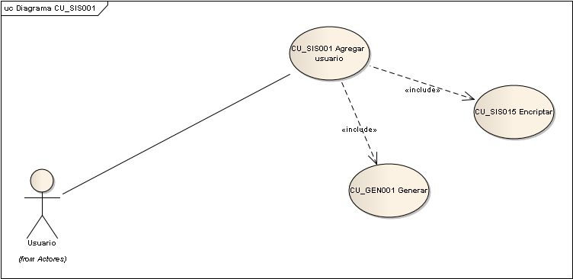

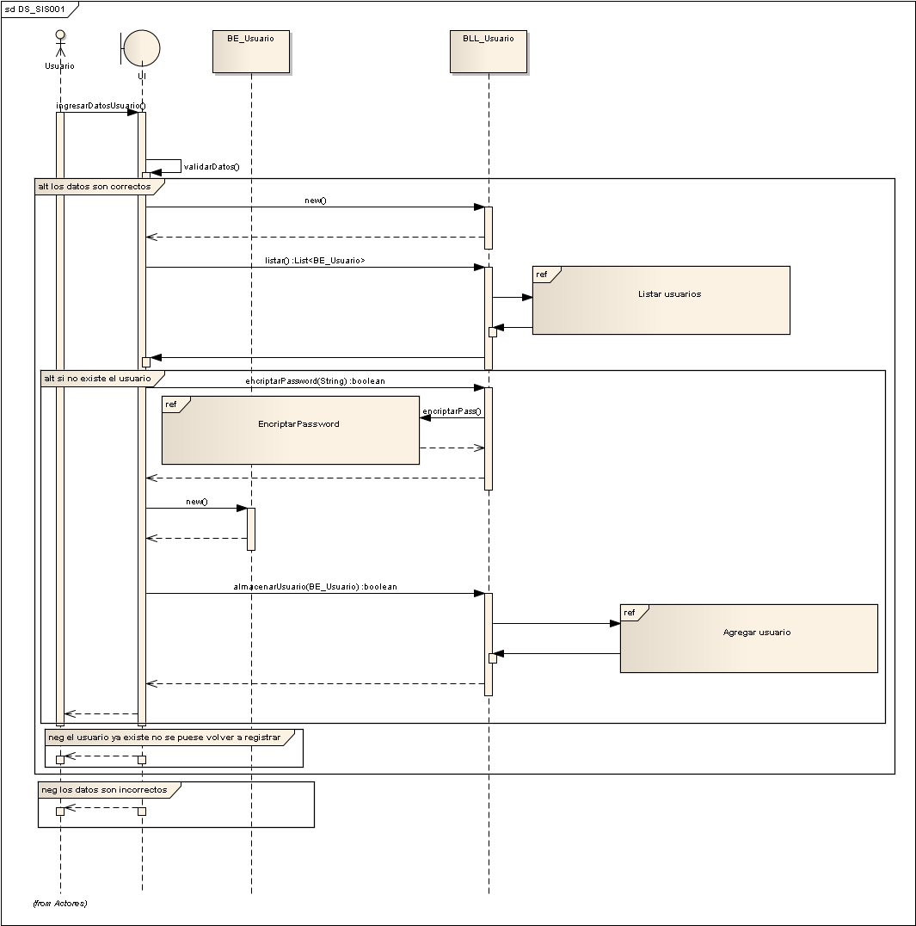





### CU_SIS002 Modificar usuario

|  |  |  |
| --- | --- | --- |
| **Identificación del caso de uso** | | **CU_SIS002** |
| **Nombre del caso de uso** | | **Modificar usuario** |
| **Objetivo** | | **Se procede a modificar un usuario** |
| **Pre-condición** | | **Ingresar al sistema** |
| **Post- condición** | | **El usuario es modificado con exito** |
| **Actor** | | **Todos** |
| **Flujo Principal** | | |
| 1 | El usuario ingresa en el modulo de Usuarios | |
| 2 | El usuario cambia sus datos | |
| 3 | El sistema valida los datos | |
| 4 | Si cmabia la contraseña, se encripta la nueva contraseña | |
| 5 | El sistema modifica los datos del usuario | |
| **Flujo Alternativo** | | |
| 3.1.1 | Los datos son incorrectos | |
| **Puntos de inclusion** | CU-SIS015 Encriptar  CU-GEN002 Modificar | |









### CU_SIS003 Eliminar usuario

|  |  |  |
| --- | --- | --- |
| **Identificación del caso de uso** | | **CU_SIS003** |
| **Nombre del caso de uso** | | **Eliminar usuario** |
| **Objetivo** | | **Se procede a eliminar al usuario** |
| **Pre-condición** | | **Ingresar al sistema. Debe haberse logueado en el sistema** |
| **Post-condicion** | | **EL usuario es eliminado con exito** |
| **Actor** | | **Administrador** |
| **Flujo Principal** | | |
| 1 | El administrador ingresa al modulo Usuarios | |
| 2 | El usuario selecciona eliminar usuario | |
| 3 | El sistema elimina el usuario | |









### CU_SIS004 BackUp

|  |  |  |
| --- | --- | --- |
| **Identificación del caso de uso** | | **CU_SIS004** |
| **Nombre del caso de uso** | | **Backup** |
| **Objetivo** | | **Se procede a crear una copia de seguridad del sistema** |
| **Pre-condición** | | **Ingresar al sistema. Debe haberse logueado en el sistema** |
| **Post- Condicion** | | **El backup fue hecho con exito** |
| **Actor** | | **Administrador** |
| **Flujo Principal** | | |
| 1 | El administrador ingresa en el modulo de Backup | |
| 2 | El administrador selecciona crear back up | |
| 3 | El sistema valida su integridad | |
| 4 | Si corresponde, el sistema ejecuta el procesamiento para realizar la copia de seguridad | |
| 5 | El sistema registra en Bitacora el evento | |
| **Flujo Alternativo** | | |
| 4.4.1.1 | El sistema detecta un error en la ejecucion | |
| 4.1.2 | El sistema registra el error en la bitacora | |
| **Puntos de inclusión** | CU-SIS014 Generar digito verificador | |







### CU_SIS005 Restore

|  |  |  |
| --- | --- | --- |
| **Identificación del caso de uso** | | **CU_SIS005** |
| **Nombre del caso de uso** | | **Restore** |
| **Objetivo** | | **Se procede a recuperar una copia de seguridad** |
| **Pre-condición** | | **Ingresar al sistema. Debe haberse logueado** |
| **Post- condicion** | | **El restore es realizado con éxito** |
| **Actor** | | **Administrador** |
| **Flujo Principal** | | |
| 1 | El Administrador ingresa en el modulo de Restore | |
| 2 | El administrador indica la ruta del directorio en la que se encuentra la copia de seguridad | |
| 3 | El sistema ejecuta procedimiento para recuperar copia de seguridad | |
| 4 | El sistema registra en Bitacora el evento | |
| **Puntos de inclusion** | CU-SIS012 Actualizar bitácora | |







### CU_SIS006 Seleccionar idioma

|  |  |  |
| --- | --- | --- |
| **Identificación del caso de uso** | | **CU_SIS006** |
| **Nombre del caso de uso** | | **Seleccionar idioma** |
| **Objetivo** | | **Se procede a seleccionar un idioma el cual cambiara el idioma de todos los controles** |
| **Pre-condición** | | **Ingresar al sistema.** |
| **Post- Condicion** | | **El cambio de idioma se realizo con exito** |
| **Actor** | | **Usuario** |
| **Flujo Principal** | | |
| 1 | El Usuario ingresa en el modulo de Idioma | |
| 2 | El sistema lista los idiomas disponibles | |
| 3 | El usuario selecciona un idioma | |
| 4 | El sistema valida el idioma | |
| 5 | El sistema traduce cada una de las pantallas con sus respectivos controles | |
| 6 | El sistema registra en bitacora | |
| **Flujo Alternativo** | | |
| 4.1.1 | El idioma no existe | |
| 4.1.2 | Registrar error en bitácora | |
| **Puntos de inclusión** | CU-SIS012 Actualizar bitácora  CU-SIS013 Traducir pantalla  CU-GEN-Listar | |









### CU_SIS007 Asignar grupo a usuario

|  |  |  |
| --- | --- | --- |
| **Identificación del caso de uso** | | **CU_SIS007** |
| **Nombre del caso de uso** | | **Asignar grupo a usuario** |
| **Objetivo** | | **Se procede a asignar a un usuario a uno o varios grupos** |
| **Pre-condición** | | **Ingresar al sistema. Debe estar logueado** |
| **Post-condicion** | | **El grupo es asignado a un usuario** |
| **Actor** | | **Adminsitardor** |
| **Flujo Principal** | | |
| 1 | El administrador al modulo Grupos y Permisos | |
| 2 | El sistema lista grupos | |
| 3 | El administrador agrega un grupo al usuario | |
| 4 | El sistema modifica los grupos del usuario | |
| 5 | EL sistema registra el cambio en la bitácora | |
| **Puntos de inclusion** | CU-GEN004 Listar  CU-GEN002 Modificar  CU-Actualizar bitácora | |









### CU_SIS008 Asignar permiso a grupo

|  |  |  |
| --- | --- | --- |
| **Identificación del caso de uso** | | **CU_SIS008** |
| **Nombre del caso de uso** | | **Asignar permisos a un grupo** |
| **Objetivo** | | **Se procede a asignas permisos a un grupo** |
| **Pre-condición** | | **Ingresar al sistema. Debe estar logueado** |
| **Post-Condicion** | | **El grupo agrega permisos exitosamente** |
| **Actor** | | **Administrador** |
| **Flujo Principal** | | |
| 1 | El Usuario ingresa en el modulo de Grupos y permisos | |
| 2 | El sistema lista los permisos | |
| 3 | El administrador agrega permisos | |
| 4 | El administrador selecciona un grupo | |
| 5 | En el caso que el grupo no exista | |
| 6 | EL sistema crea un grupo con los permisos seleccionados | |
| 7 | En el caso que ya exista el grupo | |
| 8 | El sistema modifica el grupo con los permisos seleccioandos | |
| **Flujo Alternativo** | | |
| 2.1.1 | No se encontraron registros | |
| 2.1.2 | El sistema registra el error en la bitácora | |
| **Puntos de inclusion** | CU-SIS012 Actualizar bitacora | |









### CU_SIS009 Iniciar sesion

|  |  |  |
| --- | --- | --- |
| **Identificación del caso de uso** | | **CU_SIS009** |
| **Nombre del caso de uso** | | **Iniciar sesión** |
| **Objetivo** | | **Se procede a iniciar sesion** |
| **Pre-condición** | | **Ingresar al sistema.** |
| **Post-Condicion** | | **El usuario inicia sesión con exito** |
| **Actor** | | **Usuario** |
| **Flujo Principal** | | |
| 1 | El Usuario ingresa el username y el password | |
| 2 | El sistema lista los usuarios | |
| 3 | El sistema valida usuario | |
| 4 | El sistema verifica que este en estado activo | |
| 5 | En el caso que el password sea correcto | |
| 6 | EL sistema lista los permisos del usuario | |
| **Flujo Alternativo** | | |
| 5.1.1 | La password es incorrecta | |
| 5.1.2 | Si intenta ingresar 3 veces con la password incorrecta | |
| 5.1.3 | El sistema modifica al usuario marcando que esta desactivado | |
| **Puntos de inclusion** | CU-GEN004 Listar  CU-GEN002 Modificar | |









### CU_SIS010 Cerrar sesión

|  |  |  |
| --- | --- | --- |
| **Identificación del caso de uso** | | **CU_SIS010** |
| **Nombre del caso de uso** | | **Cerrar sesion** |
| **Objetivo** | | **Se procede a cerrar sesion** |
| **Pre-condición** | | **Ingresar al sistema. Debe estar logueado** |
| **Actor** | | **Usuario** |
| **Flujo Principal** | | |
| 1 | El Usuario cierra sesion | |
| 2 | El sistema registra en la bitácora el evento | |
| **Puntos de inclusion** | CU-012 Actualizar bitacora | |







### CU_SIS011 Consultar bitácora

|  |  |  |
| --- | --- | --- |
| **Identificación del caso de uso** | | **CU_SIS011** |
| **Nombre del caso de uso** | | **Consultar Bitácora** |
| **Objetivo** | | **Se procede a consultar la bitácora según fecha y tipo evento** |
| **Pre-condición** | | **Ingresar al sistema** |
| **Post condición** | | **El administrador consulta con éxito la bitacora** |
| **Actor** | | **Administrador** |
| **Flujo Principal** | | |
| 1 | El Usuario ingresa en el modulo de Bitacora | |
| 3 | El usuario ingresa los filtros deseados | |
| 4 | El sistema lista los eventos registrados | |
| 5 | El sistema registra en la bitácora el evento | |
| **Flujo Alternativo** | | |
| 4.1.1 | No se encontraron registros | |
| 4.1.2 | El sistema registra el error en la bitácora | |
| **Puntos de inclusion** | CU-GEN004 Listar  CU-SIS012 Actualizar bitácora | |









### CU_SIS012 Actualizar bitacora

|  |  |  |
| --- | --- | --- |
| **Identificación del caso de uso** | | **CU_SIS012** |
| **Nombre del caso de uso** | | **Actulizar Bitácora** |
| **Objetivo** | | **Se procede a registrar los eventos mas importantes en la bitacora** |
| **Pre-condición** | | **Estar en el sistema** |
| **Post condicion1** | | **El sistema registra bitácora con exito** |
| **Actor** | | **Sistema** |
| **Flujo Principal** | | |
| 1 | El sistema ingresa en el modulo de Bitacora | |
| 2 | El usuario produce un evento | |
| 2 | El sistema guarda el evento en la bitácora | |
| **Puntos de inclusion** | CU-GEN001 Generar | |









### CU_SIS013 Traducir pantalla

|  |  |  |
| --- | --- | --- |
| **Identificación del caso de uso** | | **CU_SIS013** |
| **Nombre del caso de uso** | | **Traducir pantalla** |
| **Objetivo** | | **Se procede a traducir cada control y formulario** |
| **Pre-condición** | | **Ingresar al sistema** |
| **Post condicion** | | **EL sistema traduce la pantalla con exito** |
| **Actor** | | **Sistema** |
| **Flujo Principal** | | |
| 1 | El sistema valida el formulario | |
| 2 | En el caso que estén ya cargadas las traducciones en la pantalla | |
| 3 | El sistema carga las traducciones del formulario | |
| 4 | El sistema traduce cada control del formulario | |
| **Flujo Alternativo** | | |
| 2.1.1 | No están cargadas las traducciones | |
| 2.1.2 | El sistema lista las traducciones de cada control | |
| 2.1.3 | El sistema carga las traducciones de cada control del formulario | |









### CU_SIS014 Generar digito verificador vertical

|  |  |  |
| --- | --- | --- |
| **Identificación del caso de uso** | | **CU_SIS014** |
| **Nombre del caso de uso** | | **Calcular dígito Verificador vertical** |
| **Objetivo** | | **Se procede a verificar la integridad de los datos a través de los dígitos verificadores verticales** |
| **Pre-condición** | | **Ingresar al sistema** |
| **Post-condicion** | | **El sistema calcula con éxito el digito verificador** |
| **Actor** | | **Sistema** |
| **Flujo Principal** | | |
| 1 | En el caso que el sistema quiera calcular un digito verificador vertical | |
| 2 | El sistema obtiene el digito verificador de cada tabla | |
| 3 | El sistema aplica un hash | |
| 4 | El sistema escribe en la tabla DV de la base de datos el valor del digito vertical calculado para la tabla afectada. | |
| 5 | El sistema devuelve un mensaje de proceso exitoso | |







### CU_SIS015 Encriptar

|  |  |  |
| --- | --- | --- |
| **Identificación del caso de uso** | | **CU_SIS015** |
| **Nombre del caso de uso** | | **Encriptar** |
| **Pre-condición** | | **Ingresar al sistema** |
| **Actor** | | **Sistema** |
| **Flujo Principal** | | |
| 1 | El sistema valida la password | |
| 2 | El sistema aplica un algoritmo a la password ingresada por el usuario | |







### CU_SIS016 Crear grupo

|  |  |  |
| --- | --- | --- |
| **Identificación del caso de uso** | | **CU_SIS016** |
| **Nombre del caso de uso** | | **Crear grupos** |
| **Objetivo** | | **Se procede a crear un grupo** |
| **Pre-condición** | | **Ingresar al sistema. Debe estar logueado** |
| **Post condicion** | | **El administrador crea un grupo con éxito** |
| **Actor** | | **Sistema** |
| **Flujo Principal** | | |
| 1 | El sistema valida el formulario | |
| 2 | En el caso que estén ya cargadas las traducciones en la pantalla | |
| 3 | El sistema carga las traducciones del formulario | |
| 4 | El sistema traduce cada control del formulario | |
| **Flujo Alternativo** | | |
| 2.1.1 | No están cargadas las traducciones | |
| 2.1.2 | El sistema lista las traducciones de cada control | |
| 2.1.3 | El sistema carga las traducciones de cada control del formulario | |









### CU_SIS017 Eliminar grupo

|  |  |  |
| --- | --- | --- |
| **Identificación del caso de uso** | | **CU_SIS017** |
| **Nombre del caso de uso** | | **Eliminar grupo** |
| **Objetivo** | | **Se procede a eliminar un grupo** |
| **Pre-condición** | | **Ingresar al sistema** |
| **Post condición** | | **El administrador elimina un grupo con exito** |
| **Actor** | | **Administrador** |
| **Flujo Principal** | | |
| 1 | El administrador selecciona un grupo | |
| 2 | El sistema elimina el grupo | |
| **Flujo Alternativo** | | |
| 4.1.1 | No se encontraron registros | |
| 4.1.2 | El sistema registra el error en la bitácora | |
| **Puntos de inclusion** | CU-GEN004 Listar  CU-GEN003 ELiminar  CU-SIS012 Actualizar bitácora | |









### CU_SIS018 Desasignar permisos a un grupo

|  |  |  |
| --- | --- | --- |
| **Identificación del caso de uso** | | **CU_SIS018** |
| **Nombre del caso de uso** | | **Desasignar permisos a un grupo** |
| **Objetivo** | | **Se procede a sacar permisos a un grupo** |
| **Pre-condición** | | **Ingresar al sistema. Debe estar logueado** |
| **Post condicion** | | **El administrador desasigna permisos a un grupo** |
| **Actor** | | **Administrador** |
| **Flujo Principal** | | |
| 1 | El administrador ingresa a grupos y permisos | |
| 2 | El sistema consulta los permisos del grupo | |
| 3 | El sistema quita los permisos seleccionados | |
| 4 | El sistema modifica el grupo | |









### CU_SIS019 Desasignar grupos a un usuario

|  |  |  |
| --- | --- | --- |
| **Identificación del caso de uso** | | **CU_SIS019** |
| **Nombre del caso de uso** | | **Desasignar grupo a un usuario** |
| **Objetivo** | | **Se procede a quitar a un usuario de un grupo** |
| **Pre-condición** | | **Ingresar al sistema. Debe estar logueado** |
| **Post condicion** | | **El administrador desasigna permisos a un grupo** |
| **Actor** | | **Administrador** |
| **Flujo Principal** | | |
| 1 | El administrador ingresa a grupos y permisos | |
| 2 | El sistema consulta los grupos del usuario | |
| 3 | El sistema quitar al usuario de los grupos seleccionados | |
| 4 | El sistema modifica los grupos del usuario | |









### CU_SIS020 Generar digito verificador horizontal

|  |  |  |
| --- | --- | --- |
| **Identificación del caso de uso** | | **CU_SIS020** |
| **Nombre del caso de uso** | | **Calcular dígito Verificador horizontal** |
| **Objetivo** | | **Se procede a verificar la integridad de los datos a través de los dígitos verificadores horizontales** |
| **Pre-condición** | | **Ingresar al sistema** |
| **Post-condicion** | | **El sistema calcula con éxito el digito verificador** |
| **Actor** | | **Sistema** |
| **Flujo Principal** | | |
| 1 | En el caso que el sistema quiera generar un digito horizontal | |
| 2 | El sistema calcula el valor del digito verificador horizontal para cada registro. | |
| 3 | El sistema registra el valor calculado para cada registro. | |
| 4 | El sistema calcula el valor del digito verificador vertical para cada dicha tabla. | |
| 5 | El sistema escribe en la tabla DV de la base de datos el valor del digito vertical calculado para la tabla afectada. | |
| 6 | El sistema devuelve un mensaje de proceso exitoso | |







### Casos de uso de negocio

### CU_VEN001/1 Agregar producto

|  |  |  |
| --- | --- | --- |
| **Identificación del caso de uso** | | **CU_VEN001/1** |
| **Nombre del caso de uso** | | **Agregar producto** |
| **Pre-condición** | | **Ingresar al sistema** |
| **Post- condicion** | | **El admistrativo agrega el producto con exito** |
| **Actor** | | **Administrativo** |
| **Flujo Principal** | | |
| 1 | El Usuario ingresa en el modulo de Productos | |
| 2 | El usuario ingresa sus datos del producto | |
| 3 | El sistema valida los datos | |
| 4 | Si los datos son correctos, lista los productos existentes | |
| 5 | En el caso que el producto no exista | |
| 6 | El sistema agrega el producto | |
| **Flujo Alternativo** | | |
| 3.1.1 | Los datos son incorrectos | |
| 5.1.1 | El producto ya existe | |









### CU_VEN001/2 Modificar producto

|  |  |  |
| --- | --- | --- |
| **Identificación del caso de uso** | | **CU_VEN001/2** |
| **Nombre del caso de uso** | | **Modificar producto** |
| **Pre-condición** | | **Ingresar al sistema** |
| **Post- condición** | | **El producto es modificado con exito** |
| **Actor** | | **Administrativo** |
| **Flujo Principal** | | |
| 1 | El usuario ingresa en el modulo de Productos | |
| 2 | El usuario cambia sus datos | |
| 3 | El sistema valida los datos | |
| 4 | El sistema lista los productos | |
| 5 | En caso de que exista el producto | |
| 6 | El sistema modifica el producto | |
| **Flujo Alternativo** | | |
| 3.1.1 | Los datos son incorrectos | |
| 5.1.1 | El producto no existe | |
| **Puntos de inclusion** | CU-GEN004 Listar  CU-GEN002 Modificar | |









### CU_VEN001/3 Eliminar producto

|  |  |  |
| --- | --- | --- |
| **Identificación del caso de uso** | | **CU_SIS003** |
| **Nombre del caso de uso** | | **Eliminar producto** |
| **Objetivo** | | **Se procede a eliminar un producto** |
| **Pre-condición** | | **Ingresar al sistema. Debe haberse logueado en el sistema** |
| **Post-condicion** | | **El producto es eliminado con éxito** |
| **Actor** | | **Administrativo** |
| **Flujo Principal** | | |
| 1 | El administrador ingresa al modulo Productos | |
| 2 | El administrativo selecciona eliminar producto | |
| 3 | El sistema elimina el producto | |









### CU_VEN002 Consultar stock

|  |  |  |
| --- | --- | --- |
| **Identificación del caso de uso** | | **CU_VEN002** |
| **Nombre del caso de uso** | | **Consultar stock** |
| **Objetivo** | | **Se procede a listar los productos seleccionados con stock** |
| **Pre-condición** | | **Ingresar al sistema** |
| **Post condición** | | **El administrativo consulta con éxito el stock** |
| **Actor** | | **Administrativo** |
| **Flujo Principal** | | |
| 1 | El administrativo ingresa en el modulo de Productos | |
| 2 | El sistema lista los productos | |
| 3 | El administrativo selecciona los productos que desea saber el stock | |
| 4 | El sistema calcula el stock actual en base a las ventas | |
| **Flujo Alternativo** | | |
| 2.1.1 | No se encontraron registros | |
| 4.1.1 | El sistema no encuentra stock del producto | |
| **Puntos de inclusion** | CU-GEN004 Listar | |









### CU_VEN003 Historial de ventas

|  |  |  |
| --- | --- | --- |
| **Identificación del caso de uso** | | **CU_VEN003** |
| **Nombre del caso de uso** | | **Historial de ventas** |
| **Objetivo** | | **Listar historial de ventas** |
| **Pre-condición** | | **Ingresar al sistema** |
| **Post condición** | | **El administrativo consulta el historial de ventas** |
| **Actor** | | **Administrativo** |
| **Flujo Principal** | | |
| 1 | El administrativo ingresa en el modulo de Ventas | |
| 3 | El sistema lista las ventas | |
| 4 | El administrativo filtra las ventas por fecha | |
| 5 | El sistema muestra las ventas | |
| **Flujo Alternativo** | | |
| 4.1.1 | No se encontraron registros | |
| 4.1.2 | El sistema registra el error en la bitácora | |
| **Puntos de inclusión** | CU-GEN004 Listar | |









### CU_VEN004 Registrar factura

|  |  |  |
| --- | --- | --- |
| **Identificación del caso de uso** | | **CU_VEN004** |
| **Nombre del caso de uso** | | **Registrar factura** |
| **Pre-condición** | | **Ingresar al sistema** |
| **Post- condicion** | | **El administrativo registra la factura con exito** |
| **Actor** | | **Administrativo** |
| **Flujo Principal** | | |
| 1 | El administrativo ingresa en el modulo de Ventas | |
| 2 | El sistema lista los clientes | |
| 3 | El administrativo selecciona cliente y monto a facturar | |
| 4 | En el caso que exista el cliente el admistrativo crea factura | |
| **Flujo Alternativo** | | |
| 2.1.1 | El cliente ya no existe | |
| **Puntos de inclusión** | CU-GEN001 Generar | |









´

### CU_SERV001 Agregar un plan de servicio

|  |  |  |
| --- | --- | --- |
| **Identificación del caso de uso** | | **CU_SERV001** |
| **Nombre del caso de uso** | | **Agregar un plan de servicio** |
| **Pre-condición** | | **Ingresar al sistema** |
| **Post- condicion** | | **El admistrativo agrega un plan de servicio con exito** |
| **Actor** | | **Administrativo** |
| **Flujo Principal** | | |
| 1 | El administrativo ingresa en el modulo de Servicios | |
| 2 | El sistema ingresa datos del plan de servicio | |
| 3 | En el caso de que el plan de servicio no exista | |
| 4 | El sistema lista los servicios disponibles | |
| 5 | El administrativo selecciona los servicios del plan | |
| 6 | En sistema agrega un plan de servicio | |
| **Flujo Alternativo** | | |
| 2.1.1 | Los datos son incorrectos | |
| 3.1.1 | El plan de servicio ya existe | |
| **Puntos de inclusión** | CU-GEN001 Generar  CU-GEN004 Listar | |









### CU_SERV002 Modificar un plan de servicio

|  |  |  |
| --- | --- | --- |
| **Identificación del caso de uso** | | **CU_SERV002** |
| **Nombre del caso de uso** | | **Modificar un plan de servicio** |
| **Pre-condición** | | **Ingresar al sistema** |
| **Post- condición** | | **El admistrativo modifica un plan de servicio con éxito** |
| **Actor** | | **Administrativo** |
| **Flujo Principal** | | |
| 1 | El administrativo ingresa en el modulo de Servicios | |
| 2 | El sistema lista los planes de servicio | |
| 3 | El administrativo selecciona un plan de servicio | |
| 4 | En el caso de que el plan de servicio cuente con el servicio de pedidos de productos | |
| 5 | El sistema lista los servicios de pedidos determinados | |
| 6 | En el caso de que el plan de servicio cuente con el servicio de reservas de turnos | |
| 7 | El sistema lista los servicios de reservas de turno determinados | |
| 8 | El administrativo ingresa los cambios en los servicios | |
| 9 | El sistema modifica el plan de servicio | |
| **Flujo Alternativo** | | |
| 2.1.1 | El sistema no encontró planes de servicio | |
| 2.1.2 | El sistema registra el error en la bitacora | |
| **Puntos de inclusión** | CU-GEN004 Listar  CU-GEN002 Modificar  CU-SIS012 Actualizar bitacora | |









### CU_SERV003 Eliminar Plan de servicio

|  |  |  |
| --- | --- | --- |
| **Identificación del caso de uso** | | **CU_SERV003** |
| **Nombre del caso de uso** | | **Eliminar un plan de servicio** |
| **Objetivo** | | **Se procede a crear un plan de servicio** |
| **Pre-condición** | | **Ingresar al sistema** |
| **Post- condición** | | **El admistrativo modifica un plan de servicio con éxito** |
| **Actor** | | **Administrativo** |
| **Flujo Principal** | | |
| 1 | El administrativo ingresa en el modulo de Servicios | |
| 2 | El sistema lista los planes de servicio | |
| 3 | El administrativo selecciona un plan de servicio | |
| 4 | En el caso de que el plan de exista | |
| 5 | El sistema elimina el plan de servicio | |
| **Flujo Alternativo** | | |
| 2.1.1 | El sistema no encontró planes de servicio | |
| **Puntos de inclusión** | CU-GEN004 Listar  CU-GEN002 Modificar | |









### CU_SERV004 Consultar servicio disponibles

|  |  |  |
| --- | --- | --- |
| **Identificación del caso de uso** | | **CU_SERV004** |
| **Nombre del caso de uso** | | **Consultar los planes de servicio disponible** |
| **Objetivo** | | **Se procede a listar los planes de servicio según su relevancia o su precio** |
| **Pre-condición** | | **Ingresar al sistema** |
| **Post condición** | | **El administrativo consulta con éxito los planes de servicio** |
| **Actor** | | **Administrativo** |
| **Flujo Principal** | | |
| 1 | El administrativo ingresa en el modulo de Servicios | |
| 2 | El sistema lista los planes de servicio | |
| 3 | El administrativo selecciona filtrar los planes según su relevancia o su precio | |
| 4 | El sistema sistema lista los planes de estudio | |
| **Puntos de inclusion** | CU-GEN004 Listar | |









### CU_SERV005 Realizar reserva de un turno

|  |  |  |
| --- | --- | --- |
| **Identificación del caso de uso** | | **CU_SERV005** |
| **Nombre del caso de uso** | | **Realizar reserva de un turno** |
| **Pre-condición** | | **Ingresar al sistema** |
| **Post- condicion** | | **El cliente realiza una reserva de un turno con exito** |
| **Actor** | | **Cliente** |
| **Flujo Principal** | | |
| 1 | El cliente ingresa en el modulo de Servicios | |
| 2 | El sistema busca las reservas previas del cliente | |
| 3 | El cliente selecciona rango horario y fecha | |
| 4 | El cliente selecciona especialidad | |
| 5 | El sistema lista los profesionales según horario, fecha disponible y especilidad | |
| 6 | El cliente confirma la reserva | |
| 7 | El sistema agrega la reserva del turno | |
| 8 | El sistema agrega puntos de recompensa al cliente | |
| **Flujo Alternativo** | | |
| 2.1.1 | No hay disponibilidad | |
| **Puntos de inclusión** | CU-GEN001 Generar  CU-GEN004 Listar | |









### CU_SERV006 Listar reservas de turno

|  |  |  |
| --- | --- | --- |
| **Identificación del caso de uso** | | **CU_SERV006** |
| **Nombre del caso de uso** | | **Listar reservas de turno** |
| **Objetivo** | |  |
| **Pre-condición** | | **Ingresar al sistema** |
| **Post condición** | | **El administrativo consulta el historial de ventas** |
| **Actor** | | **Administrativo** |
| **Flujo Principal** | | |
| 1 | El cliente ingresa en el modulo de Servicios | |
| 2 | El sistema lista las turnos | |
| 3 | En el caso que haya turnos disponibles esa semana | |
| 4 | El cliente ingresa horario | |
| 5 | El sistema lista los turnos en ese horario | |
| 6 | El sistema lista los profesionales disponibles para el turno | |
| **Flujo Alternativo** | | |
| 2.1.1 | No se encontraron registros | |
| 2.1.2 | El sistema registra el error en la bitácora | |
| 4.1.1 | No hay profesionales disponibles | |
| **Puntos de inclusión** | CU-GEN004 Listar | |









### CU_SERV007 Cancelar reserva

|  |  |  |
| --- | --- | --- |
| **Identificación del caso de uso** | | **CU_SERV007** |
| **Nombre del caso de uso** | | **Cancelar turno** |
| **Objetivo** | | **Se procede a cancelar el turno** |
| **Pre-condición** | | **Ingresar al sistema** |
| **Post- condición** | | **El cliente cancela el turno con éxito** |
| **Actor** | | **Cliente** |
| **Flujo Principal** | | |
| 1 | El cliente ingresa en el modulo de Servicios | |
| 2 | El sistema lista los turnos del cliente | |
| 3 | El cliente selecciona un turno | |
| 4 | El sistema elimina el turno seleccionado | |
| **Puntos de inclusión** | CU-GEN003 Eliminar  CU-GEN004 Listar | |









### CU_SERV008 Canjear puntos

|  |  |  |
| --- | --- | --- |
| **Identificación del caso de uso** | | **CU_SERV008** |
| **Nombre del caso de uso** | | **Canjear puntos** |
| **Objetivo** | | **Se procede a canjear los puntos acumulados los turnos anteriores por un turno gratuito** |
| **Pre-condición** | | **Ingresar al sistema** |
| **Post- condición** | | **El cliente canjea sus puntos con exito** |
| **Actor** | | **Cliente** |
| **Flujo Principal** | | |
| 1 | El cliente ingresa en el modulo de Recompensas | |
| 2 | El cliente selecciona un canje para un turno gratuito | |
| 3 | El sistema valida los puntos de canje | |
| 4 | El sistemas canjea los puntos por un turno gratuito | |
| **Flujo Alternativo** | | |
| 3.1.1 | No hay puntos sufientes | |
| **Puntos de inclusion** | CU-GEN004 Listar  CU-GEN002 Modificar | |









### CU_SERV009 Agregar profesional

|  |  |  |
| --- | --- | --- |
| **Identificación del caso de uso** | | **CU_SERV009** |
| **Nombre del caso de uso** | | **Agregar profesional** |
| **Objetivo** | |  |
| **Pre-condición** | | **Ingresar al sistema** |
| **Post- condición** | | **El admistrativo agrega el producto con exito** |
| **Actor** | | **Cli_peluqueria** |
| **Flujo Principal** | | |
| 1 | El cliente peluqueria ingresa en el modulo de Pofesionales | |
| 2 | El cliente peluqueria ingresa sus datos del profesional | |
| 3 | El sistema valida los datos | |
| 4 | En el caso que el profesional no exista lista las especialidades existentes | |
| 5 | El cliente peluqueria selecciona las especialidades | |
| 6 | En el caso que el profesional no exista | |
| 7 | El sistema agrega el profesional | |
| **Flujo Alternativo** | | |
| 4.1.1 | El profesional ya existe | |
| **Puntos de inclusion** | CU-GEN004 Listar  CU-GEN001 Generar | |









### CU_SERV010 Modificar profesional

|  |  |  |
| --- | --- | --- |
| **Identificación del caso de uso** | | **CU_SERV010** |
| **Nombre del caso de uso** | | **Modificar profesional** |
| **Objetivo** | |  |
| **Pre-condición** | | **Ingresar al sistema** |
| **Post- condición** | | **El profesional es modificado con exito** |
| **Actor** | | **Cli_peluqueria** |
| **Flujo Principal** | | |
| 1 | El cliente peluqueria ingresa en el modulo de Profesionales | |
| 2 | El sistema lista sus profesionales | |
| 3 | El cliente peluqueria selecciona un profesional | |
| 4 | El cliente peluqueria ingresa los datos a cambiar | |
| 5 | El sistema valida los datos | |
| 6 | El sistema lista los especialidades | |
| 7 | En caso de que el cliente peluqueria quiera eliminar una especialidad | |
| 8 | El sistema elimina una especialidad del profesional | |
| 9 | En caso de que el cliente peluqueria quiera agregarr una especialidad | |
| 10 | El sistema agrega una especialidad del profesional | |
| 11 | El sistema modifica al profesional | |
| **Flujo Alternativo** | | |
| 6.1.1 | El profesional no tiene especialidades | |
| 6.1.2 | El sistema registra el error en la bitacora | |
| **Puntos de inclusión** | CU-GEN004 Listar  CU-GEN002 Modificar | |









### CU_SERV011 Eliminar profesional

|  |  |  |
| --- | --- | --- |
| **Identificación del caso de uso** | | **CU_SERV011** |
| **Nombre del caso de uso** | | **Eliminar profesional** |
| **Objetivo** | |  |
| **Pre-condición** | | **Ingresar al sistema. Debe haberse logueado en el sistema** |
| **Post-condicion** | | **El profesional es eliminado con éxito** |
| **Actor** | | **Cli_peluqueria** |
| **Flujo Principal** | | |
| 1 | El cliente peluqueria ingresa al modulo Profesionales | |
| 2 | El cliente peluqueria selecciona eliminar profesional | |
| 3 | El sistema elimina el profesional | |
| **Puntos de inclusión** | CU-GEN003 Eliminar | |









### CU_SERV012 Filtrar profesionales por especialidad

|  |  |  |
| --- | --- | --- |
| **Identificación del caso de uso** | | **CU_SERV012** |
| **Nombre del caso de uso** | | **Filtrar profesionales por especialidad** |
| **Objetivo** | |  |
| **Pre-condición** | | **Ingresar al sistema** |
| **Post condición** | | **El cliente consulta con éxito la bitacora** |
| **Actor** | | **Cliente** |
| **Flujo Principal** | | |
| 1 | El cliente ingresa en el modulo de Profesionales | |
| 2 | El sistema lista los profesionales existentes | |
| 3 | El cliente ingresa los filtros deseados | |
| 4 | El sistema lista los profesionales segun su disponibilidad y/o especialidad | |
| **Flujo Alternativo** | | |
| 4.1.1 | No se encontraron registros | |
| 4.1.2 | El sistema registra el error en la bitácora | |
| **Puntos de inclusion** | CU-GEN004 Listar  CU-SIS012 Actualizar bitácora | |









### CU_ADM001/1 Agregar cliente

|  |  |  |
| --- | --- | --- |
| **Identificación del caso de uso** | | **CU_ADM001/1** |
| **Nombre del caso de uso** | | **Agregar cliente** |
| **Objetivo** | |  |
| **Pre-condición** | | **Ingresar al sistema** |
| **Post- condicion** | | **El invitado es registrado como cliente** |
| **Actor** | | **Usuario** |
| **Flujo Principal** | | |
| 1 | El usuario ingresa en el modulo de Clientes | |
| 2 | El usuario ingresa sus datos del cliente | |
| 3 | El sistema busca al cliente | |
| 4 | Si el usuario no existe como cliente, el sistema agrega al cliente | |
| **Flujo Alternativo** | | |
| 3.1.1 | El cliente ya existe | |
| 3.1.2 | El sistema busca su usuario y password | |
| 3.1.3 | El sistema manda por mail sus datos de usuario | |
| **Puntos de inclusion** | CU-GEN004 Listar  CU-GEN001 Generar | |









### CU_ADM001/2 Modificar cliente

|  |  |  |
| --- | --- | --- |
| **Identificación del caso de uso** | | **CU_ADM001/2** |
| **Nombre del caso de uso** | | **Modificar cliente** |
| **Objetivo** | |  |
| **Pre-condición** | | **Ingresar al sistema** |
| **Post- condición** | | **El cliente es modificado con exito** |
| **Actor** | | **Cliente** |
| **Flujo Principal** | | |
| 1 | El cliente ingresa en el modulo de Cliente | |
| 2 | El cliente cambia sus datos | |
| 3 | El cliente valida los datos | |
| 4 | El sistema modifica el cliente | |
| **Flujo Alternativo** | | |
| 3.1.1 | Los datos son incorrectos | |
| **Puntos de inclusion** | CU-GEN002 Modificar | |









### CU_ADM001/3 Eliminar cliente

|  |  |  |
| --- | --- | --- |
| **Identificación del caso de uso** | | **CU_ADM001/3** |
| **Nombre del caso de uso** | | **Eliminar cliente** |
| **Objetivo** | |  |
| **Pre-condición** | | **Ingresar al sistema. Debe haberse logueado en el sistema** |
| **Post-condicion** | | **El cliente es eliminado con éxito** |
| **Actor** | | **Cliente** |
| **Flujo Principal** | | |
| 1 | El cliente ingresa al modulo Clientes | |
| 2 | El cliente selecciona eliminar cliente | |
| 3 | El sistema elimina el cliente | |
| **Puntos de inclusion** | CU-GEN003 Eliminar | |









### CU_ADM002/1 Agregar cliente peluqueria

|  |  |  |
| --- | --- | --- |
| **Identificación del caso de uso** | | **CU_ADM002/1** |
| **Nombre del caso de uso** | | **Agregar cliente peluqueria** |
| **Objetivo** | | **Se procede a agregar un cliente peluqueria** |
| **Pre-condición** | | **Ingresar al sistema** |
| **Post- condicion** | | **El admistrativo agrega el cliente peluqueria con exito** |
| **Actor** | | **Administrativo** |
| **Flujo Principal** | | |
| 1 | El administrador ingresa en el modulo de Clientes | |
| 2 | El administrador ingresa sus datos del cliente peluqueria | |
| 3 | El sistema valida el cliente peluqueria | |
| 4 | Si los datos son correctos, el sistema agrega el cliente peluqueria | |
| **Flujo Alternativo** | | |
| 2.1.1 | Los datos son incorrectos | |
| 3.1.1 | El cliente peluqueria ya existe | |
| **Puntos de inclusion** | CU-GEN003 Generar  CU-GEN004 Listar | |









### CU_ADM002/2 Modificar cliente peluqueria

|  |  |  |
| --- | --- | --- |
| **Identificación del caso de uso** | | **CU_ADM002/2** |
| **Nombre del caso de uso** | | **Modificar cliente peluqueria** |
| **Objetivo** | | **Se procede a modificar al cliente peluqueria** |
| **Pre-condición** | | **Ingresar al sistema** |
| **Post- condición** | | **El cliente peluqueria es modificado con exito** |
| **Actor** | | **Administrativo** |
| **Flujo Principal** | | |
| 1 | El administrativo ingresa en el modulo de Clientes | |
| 2 | El sistema lista los clientes peluqueria | |
| 3 | El administrativo selecciona un cliente peluqueria | |
| 4 | El administrativo ingresa los datos cambiados | |
| 5 | El sistema modifica el cliente peluqueria | |
| **Flujo Alternativo** | | |
| 2.1.1 | El cliente peluqueria no existe | |
| **Puntos de inclusion** | CU-GEN004 Listar  CU-GEN002 Modificar | |









### CU_ADM002/3 Eliminar cliente peluqueria

|  |  |  |  |
| --- | --- | --- | --- |
| **Identificación del caso de uso** | | | **CU_ADM002/3** |
| **Nombre del caso de uso** | | | **Eliminar cliente peluqueria** |
| **Objetivo** | | | **Se procede a eliminar a un cliente peluqueria** |
| **Pre-condición** | | | **Ingresar al sistema. Debe haberse logueado en el sistema** |
| **Post-condicion** | | | **El cliente peluqueria es eliminado con éxito** |
| **Actor** | | | **Administrativo** |
| **Flujo Principal** | | | |
| 1 | | El administrador ingresa al modulo Clientes | |
| 2 | | El sistema lista los cliente peluqueria | |
| 3 | | El administrativo selecciona eliminar cliente peluqueria | |
| 4 | | El sistema elimina el cliente peluqueria | |
| **Flujo Alternativo** | | | |
| 3.1.1 | El cliente peluqueria no existe | | |
| **Puntos de inclusion** | | CU-GEN003 Eliminar  CU-GEN004 Listar | |









### CU_CLI001 Agregar producto al pedido

|  |  |  |
| --- | --- | --- |
| **Identificación del caso de uso** | | **CU_CLI001** |
| **Nombre del caso de uso** | | **Agregar producto al pedido** |
| **Objetivo** | | **Se procede a agregar un producto a un pedido** |
| **Pre-condición** | | **Ingresar al sistema** |
| **Post- condicion** | | **El cliente agrega el producto al pedido con exito** |
| **Actor** | | **Cliente** |
| **Flujo Principal** | | |
| 1 | El cliente ingresa en el modulo de Pedidos | |
| 2 | El sistema lista los productos con stock | |
| 3 | El sistema lista las peluquerías con stock de productos | |
| 4 | El cliente selecciona una o varias peluquerias | |
| 5 | El sistema muestra una lista de productos según las peluquerías seleccionadas | |
| 6 | El cliente selecciona los productos | |
| 7 | El sistema crea el pedido | |
| **Flujo Alternativo** | | |
| 6.1.1 | Los datos del pedido son incorrectos | |
| **Puntos de inclusion** | CU-GEN001 Generar  CU-GEN004 Listar | |









### CU_CLI002 Listar productos por peluqueria

|  |  |  |
| --- | --- | --- |
| **Identificación del caso de uso** | | **CU_CLI002** |
| **Nombre del caso de uso** | | **Listar productos por peluqueria** |
| **Objetivo** | | **Se procede a listar los productos de cada peluquería elegida** |
| **Pre-condición** | | **Ingresar al sistema** |
| **Post condición** | | **El cliente consulta la lista de los productos con éxito el stock** |
| **Actor** | | **Cliente** |
| **Flujo Principal** | | |
| 1 | El cliente ingresa en el modulo de Pedidos | |
| 2 | El sistema lista los productos | |
| 3 | El sistema lista las peluquerías con stock de los productos* | |
| 4 | El cliente selecciona la o las peluquerías | |
| 5 | El sistema muestra una lista de productos según las peluquerías seleccionadas | |
| **Flujo Alternativo** | | |
| 3.1.1 | El sistema no encuentra stock del producto | |
| **Puntos de inclusion** | CU-GEN004 Listar | |









/

### CU_CLI003 Eliminar producto del pedido

|  |  |  |
| --- | --- | --- |
| **Identificación del caso de uso** | | **CU_CLI003** |
| **Nombre del caso de uso** | | **Eliminar producto del pedido** |
| **Objetivo** | | **Se procede a dar de baja un producto de un pedido** |
| **Pre-condición** | | **Ingresar al sistema. Debe haberse logueado en el sistema** |
| **Post-condicion** | | **El producto del pedido es eliminado con éxito** |
| **Actor** | | **Cliente** |
| **Flujo Principal** | | |
| 1 | El cliente ingresa al modulo Pedidos | |
| 2 | El sistema lista los productos del pedido | |
| 3 | El cliente selecciona eliminar producto/s del pedido | |
| 4 | El sistema elimina el producto del pedido | |
| **Puntos de inclusión** | CU-GEN003 Eliminar | |









### CU_CLI004 Consultar estado pedidos

|  |  |  |
| --- | --- | --- |
| **Identificación del caso de uso** | | **CU_CLI004** |
| **Nombre del caso de uso** | | **Consultar estado de los pedidos** |
| **Objetivo** | | **Listar los pedidos actuales según su estado** |
| **Pre-condición** | | **Ingresar al sistema** |
| **Post condición** | | **El administrativo consulta los pedidos con éxito** |
| **Actor** | | **Administrativo** |
| **Flujo Principal** | | |
| 1 | El administrativo ingresa en el modulo de Pedidos | |
| 2 | El sistema lista los pedidos | |
| 3 | El sistema muestra un listado de pedidos según su estado | |
| **Flujo Alternativo** | | |
| 2.1.1 | No se encontraron registros | |
| 4.1.1 | El sistema no encuentra stock del producto | |
| **Puntos de inclusion** | CU-GEN004 Listar | |









### Casos de uso genéricos

### CU_GEN001 Generar

|  |  |  |
| --- | --- | --- |
| **Identificación del caso de uso** | | **CU_GEN001** |
| **Nombre del caso de uso** | | **Generar** |
| **Objetivo** | | Se procede a generar una entidad genérica |
| **Pre-condición** | | Usuario debe estar autenticado en el sistema  Usuario debe tener los permisos correspondientes para el alta |
| **Post condición** | | **Usuario realizó el alta de la entidad genérica** |
| **Actor** | | **Usuario** |
| **Flujo Principal** | | |
| 1 | El usuario ingresa al módulo de sistema | |
| 2 | El usuario ingresa los datos | |
| 3 | El sistema valida los datos ingresado cumplan los formatos de la entidad | |
| 4 | El sistema genera el digito verificador | |
| 5 | El sistema guarda la entidad en la base de datos | |
| 6 | El sistema registra en bitácora el movimiento | |
| **Flujo Alternativo** | | |
| 3.1.1 | Los datos ingresados no son validos | |
| **Puntos de inclusion** | CU-SIS012 Actualizar bitácora  CU-SIS014 Generar digito verificador | |







### CU_GEN002 Modificar

|  |  |  |
| --- | --- | --- |
| **Identificación del caso de uso** | | **CU_GEN002** |
| **Nombre del caso de uso** | | **Modificar** |
| **Objetivo** | | Se procede a modificar una entidad genérica |
| **Pre-condición** | | Usuario debe estar autenticado en el sistema  Usuario debe tener los permisos correspondientes para el modificación  Usuario debe haber listado |
| **Post condición** | | Usuario realizó la modificación de la entidad genérica |
| **Actor** | | **Usuario** |
| **Flujo Principal** | | |
| 1 | El usuario selecciona un registro de la lista | |
| 2 | El usuario modifica los datos | |
| 3 | El sistema valida que los datos modificados cumplan los formatos de la entidad | |
| 4 | El sistema guarda la entidad modificada en la base de datos | |
| 5 | El sistema registra en bitácora el movimiento | |
| **Flujo Alternativo** | | |
| 3.1.1 | Los datos ingresados no son validos | |
| **Puntos de inclusion** | CU-SIS012 Actualizar bitácora | |







### CU_GEN003 Eliminar

|  |  |  |
| --- | --- | --- |
| **Identificación del caso de uso** | | **CU_GEN003** |
| **Nombre del caso de uso** | | **Eliminar** |
| **Objetivo** | | Se procede a eliminar una entidad genérica |
| **Pre-condición** | | Usuario debe estar autenticado en el sistema  Usuario debe tener los permisos correspondientes para el modificación  Usuario debe haber listado |
| **Post condición** | | Usuario elimino la entidad genérica |
| **Actor** | | **Usuario** |
| **Flujo Principal** | | |
| 1 | El usuario selecciona un registro de la lista para eliminar | |
| 2 | El sistema le pide confirmación al usuario para la eliminación | |
| 3 | El usuario confirma la eliminación | |
| 4 | El sistema valida la confirmación | |
| 5 | El sistema elimina la entidad en la base de datos | |
| 6 | El sistema registra en bitácora el movimiento | |
| **Flujo Alternativo** | | |
| 4.1.1 | Cancela la eliminación | |
| **Puntos de inclusion** | CU-SIS012 Actualizar bitácora | |







### CU_GEN004 Listar

|  |  |  |
| --- | --- | --- |
| **Identificación del caso de uso** | | **CU_GEN004** |
| **Nombre del caso de uso** | | **Listar** |
| **Objetivo** | | Se procede a listar las entidades genéricas |
| **Pre-condición** | | Usuario debe estar autenticado en el sistema  Usuario debe tener los permisos correspondientes para el listado |
| **Post condición** | | Usuario obtiene la lista de las entidades genéricas |
| **Actor** | | **Usuario** |
| **Flujo Principal** | | |
| 1 | El usuario ingresa al módulo de sistema | |
| 2 | El sistema lista las entidades genéricas | |
| **Flujo Alternativo** | | |
| 2.1.1 | No hay registros | |
| **Puntos de extension** | CU-GEN-002 - Modificar  CU-GEN-003 - Eliminar | |







**10.10 Diagrama de contexto**



## 10.11 Diagrama de clase global



## 10.12 Mapa de navegacion



Cambiar idioma

Inicio

Logout

Mi cuenta

Administrar

Servicios

Bitácora

Reservas

Backup

Pedidos

Restore

Permisos y grupos

## 10.13 Diagrama de componentes



## 10.13 DER Global



## Diagrama de despliegue



## 16 Prototipos







